**ФГБОУ ВО «ОРЕНБУРГСКИЙ ГОСУДАРСТВЕННЫЙ МЕДИЦИНСКИЙУНИВЕРСИТЕТ»МИНЗРАВА РОССИИ**

**Кафедра нормальной физиологии**

**РАБОЧАЯ ТЕТРАДЬ ДЛЯ ПРАКТИЧЕСКИХ ЗАНЯТИЙПО ФИЗИОЛОГИИ КЛЕТКИ ДЛЯ СТУДЕНТОВ ЛЕЧЕБНОГО, ПЕДИАТРИЧЕСКОГО, МЕДИКО-ПРОФИЛАКТИЧЕСКОГО И СТОМАТОЛОГИЧЕСКОГО ФАКУЛЬТЕТОВ**

**ФИО студента______________________________**

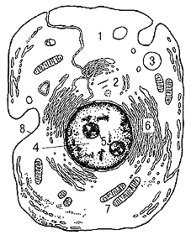

**Группа_____________________________________**

**Оренбург 2018**

**ЗАНЯТИЕ №1: Вводное занятие. Биоэнергетика и метаболизм клетки.**

**Цель:**

1. Ознакомить студентов с организацией учебного процесса на кафедре
2. Сформировать представление о предмете и основных понятиях физиологии клетки как основе для понимания процессов жизнедеятельности, протекающих в целостном организме.

**Вопросы для подготовки**

1. Предмет исследования и основные методы исследования в физиологии клетки.
2. Физиология клетки как основа для понимания процессов жизнедеятельности организма в целом.
3. Основные понятия физиологии: гомеостаз, клеточный гомеостаз, физиологическая функция, физиологическая реакция. Системный принцип организации жизнедеятельности организма, Клеточный и субклеточный уровень организации функций.
4. Морфофункциональная характеристика животной клетки. Строение и роль различных органелл в осуществлении клеточных функций.
5. Строение свойства и функции цитоплазматической мембраны.
6. Энергетические процессы в клетке с позиции классической термодинамики.Понятие свободной энергии и энтропийных процессов, сопровождающих жизнедеятельность.Устойчивое термодинамическое неравновесие.
7. Основные пути превращения энергии в клетке. Понятие об ассимиляции и диссимиляции. Ферменты и скорость реакций. Роль АТФ.
8. Клеточный метаболизм. Пластическая и энергетическая функции питательных веществ. Энергетическая и физиологическая ценность белков, жиров и углеводов для жизнедеятельности клеток.

**Домашнее задание:**

1. Схематично изобразить структуру клетки и указать основные ее элементы.
2. Дайте краткую функциональную характеристику органеллам клетки.

|  |
| --- |
|  |
|  |
|  |
|  |
|  |
|  |
|  |
|  |

1. Изобразите микроструктуру цитоплазматической мембраны и укажите ее основные элементы.



1. Дайте определение понятию: гомеостаз

|  |
| --- |
|  |
|  |
|  |

1. Дайте определение понятию физиологическая функция

|  |
| --- |
|  |
|  |
|  |

1. Дайте определение понятию физиологическая реакция

|  |
| --- |
|  |
|  |
|  |

1. Дайте определение понятиям: ассимиляция и диссимиляция.

|  |
| --- |
|  |
|  |
|  |

1. Дайте определение обмена веществ и энергии

|  |
| --- |
|  |
|  |
|  |

1. Укажите физиологическую роль белков, жиров и углеводов.

|  |
| --- |
|  |
|  |
|  |
|  |
|  |

1. Укажите процессы в клетках организма, требующие затрат энергии АТФ

|  |
| --- |
|  |
|  |
|  |

**Практические работы**:

1. Демонстрация основной физиологической аппаратуры

**Работа №1КОЛЕННЫЙ РЕФЛЕКС**

*Цель работы:*

1. Наблюдать реакцию организма на воздействие механического стимула.

*Ход работы:*

1. Коленный рефлекс.

Возникает при ударе неврологическим молоточком по плотной связке надколенника ниже коленной чашечки (рис 1. А и Б). Исследование проводится в положении испытуемого лежа (чаще всего) и сидя.

Исследование коленного рефлекса в положении сидя.

Пациент сидит со свободно свисающими за край кушетки голенями и стопами (стопы могут только слегка касаться пола). Голени должны быть под прямым углом к бедрам (рис. 1. А). В этом положении наносятся удары молоточком правой рукой по сухожилию четырехглавой мышцы справа и слева.

Исследование коленного рефлекса в положении лежа.

Исследователь подходит к испытуемому с правой стороны. Левая рука исследователя подводится под коленные суставы согнутых под тупым углом ног испытуемого (рис 1. Б). Стопы испытуемого покоятся на кушетке, мускулатура ног должна быть расслаблена. В этом положении наносятся удары молоточком правой рукой по сухожилию четырехглавой мышцы справа и слева.

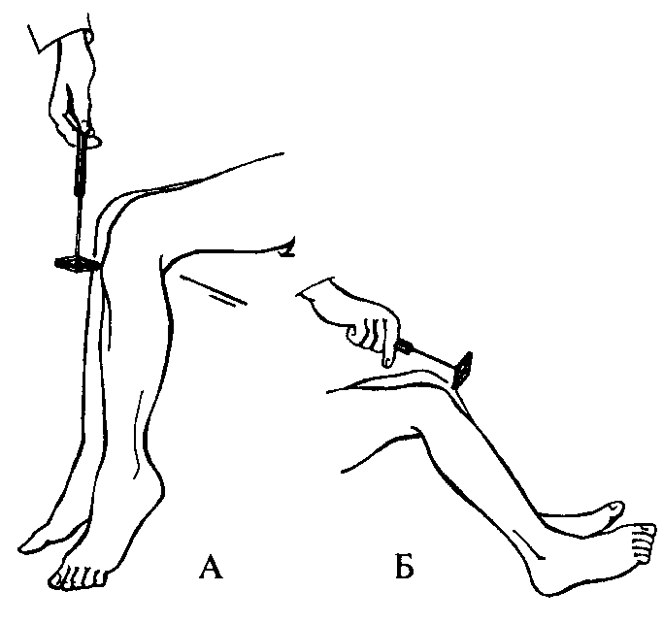

Рис 1 Исследование коленного рефлекса А — в положении сидя; Б — в положении лежа

Выводы:

1. оцените полученные результаты

|  |
| --- |
|  |
|  |
|  |

**Работа №2 Зрачковый рефлекс**

**Цель работы:** наблюдение видимых проявлений работы оптической системы глаза на воздействие светового стимула.

**Ход работы:**

1. Испытуемый становится лицом к дневному свету. Исследователь замечает ширину его зрачков. Она одинакова для обоих глаз. Один глаз закрывают рукой и прослеживают изменение ширины зрачка открытого глаза.
2. Открыв закрытый глаз, замечают, как изменяется ширина обоих зрачков (содружественная зрачковая реакция).
3. Закрывают оба глаза на 30 с. Прослеживают изменения со стороны зрачков.
4. Испытуемому предлагают смотреть вдаль, а затем зафиксировать взгляд на каком-нибудь предмете (карандаш, палец и т. п.), удаленном от глаза приблизительно на 15 см. наблюдают изменения ширины зрачков.

**Полученные результаты:**

1. _______________________________________________________________
2. _______________________________________________________________
3. _______________________________________________________________
4. _______________________________________________________________

**Выводы:**

1. *Значение зрачкового рефлекса*

*________________________________________________________________________________*

*________________________________________________________________________________*

Тесты

**1. В ФОРМИРОВАНИИ ЛИЗОСОМ УЧАСТВУЮТ:**

1. Митохондрии

2. Комплекс Гольджи

3. Клеточная мембрана

4. Эндоплазматическая сеть

5. Пероксисомы

**2. ВЫБЕРИТЕ ФУНКЦИИ ПРИСУЩИЕ ЭНДОПЛАЗМАТИЧЕСКОЙ СЕТИ:**

1. Биосинтез РНК

2. Биосинтез ДНК

3. Биосинтез белков, липидов, углеводов

4. Дыхание

5. Деление клетки

**3. На мембранах гранулярной эндоплазматической сети происходит**

1. синтез белков

2. синтез ДНК и РНК

3. внутриклеточное пищеварение

4. фотосинтез и дыхание

**4. Мембрана клетки состоит из**

1. двух слоев молекул белков

2. одного слоя молекул липидов с включениями молекул белков

3. двух слоев молекул липидов с включениями молекул белков

4. одного слоя молекул белков с включениями молекул липидов

**5. К функциям клеточного центра относится**

1. хранение наследственной информации

2. осуществление процессов транскрипции

3. синтез тРНК и иРНК

4. участие в клеточном делении

**6. Ускоряют химические реакции в клетке**

1. гормоны

2. витамины

3. ферменты

4. секреты

**7. Часть цитоплазмы, представленная опорно-сократимыми структурами (комплексами), называется:**

1. каркас;

2. цитоскелет;

3. матрикс;

4. цитостом.

**8. Немембранные органеллы, обеспечивающие биосинтез белков, называются:**

1. центросомы;

2. протеазы;

3. рибосомы;

4. фагосомы.

**9. Функция рибосом - это:**

1. транспорт веществ;

2. биосинтез углеводов;

3. биосинтез белков;

4. биосинтез липидов.

**10. Система цистерн и трубочек, связанных между собой в единое внутриклеточное пространство, отграниченное от остальной части цитоплазмы замкнутой внутриклеточной мембраной, называется:**

1. аппарат Гольджи;

2. хондриосома;

3. пластома;

4. эндоплазматическая сеть (ЭПС), или эндо-плазматический ретикулум (ЭПР)

**11. Основной функцией эндоплазматической сети является:**

1. синтез ДНК;

2. биосинтез и транспортировка различных веществ;

3. биосинтез митохондрий;

4. фотосинтез.

**12. Главной функцией гранулярного ЭПР является:**

1. синтез липидов;

2. синтез РНК;

3. биосинтез белков;

4. биосинтез углеводов.

**13. В полости агранулярного ЭПР происходит:**

1. биосинтез белков;

2. биосинтез липидов и полисахаридов;

3. синтез РНК;

4. синтез ДНК.

**14. Система (стопка) уплощенных одномембранных цистерн называется:**

1. меросома;

2. аппарат Вагнера;

3. аппарат Гольджи;

4. пелликула.

|  |  |
| --- | --- |
| Вопрос №1 | 2 |
| Вопрос №2 | 3 |
| Вопрос №3 | 1 |
| Вопрос №4 | 3 |
| Вопрос №5 | 4 |
| Вопрос №6 | 3 |
| Вопрос №7 | 2 |
| Вопрос №8 | 3 |
| Вопрос №9 | 3 |
| Вопрос №10 | 4 |
| Вопрос №11 | 2 |
| Вопрос №12 | 3 |
| Вопрос №13 | 2 |
| Вопрос №14 | 3 |

**1. Окислительным фосфорилированием называется процесс**

1. расщепления глюкозы ферментами

2. ресинтеза АТФ из АДФ

3. синтеза глюкозы из неорганических соединений

4. синтеза белков из аминокислот

**2. Главное вещество, которое является источником энергии в клетке, - это:**

1. клетчатка;

2. РНК;

3. ДНК;

4. АТФ.

**3. Белки, липиды и углеводы взаимозаменяемы при выполнении следующей функции:**

1. пластической

2. энергетической

3. обмен веществ

4. все ответы верны

5. все ответы не верны

**4. Энергетическую ценность для клетки имеют:**

1. белки, жиры, углеводы

2. жиры, углеводы, микроэлементы

3. белки, жиры, витамины

4. белки, жиры, углеводы, витамины, микроэлементы

**5. Освобождение энергии, заключенной в молекуле органических соединений, происходит в результате процессов:**

1. Ассимиляции

2. Диссимиляции

3. анаболизма

|  |  |
| --- | --- |
| Вопрос №1 | 2 |
| Вопрос №2 | 4 |
| Вопрос №3 | 2 |
| Вопрос №4 | 1 |
| Вопрос №5 | 2 |

**Литература для подготовки:**

1. Физиология человека [Текст] : в 3 т. / под ред.Р.Шмидта и др. - 3-е изд. - М. : Мир, 2007
2. Нормальная физиология человека [Текст]: учеб.для студентов мед.вузов / В.Б.Брин [и др.];под ред.Б.И.Ткаченко. - 2-е изд.,испр.и доп. - М. : Медицина, 2005. - 928 с. : ил
3. Физиология человека:учебная литература для студентов медицинских вузов. /В.М.Покровский,Г.Ф.Коротько.-М.:Медицина,2007.-656с.

**ЗАНЯТИЕ №2: Транспортные системы клетки.**

**Вопросы для подготовки**

1. Обмен веществами между клеткой и окружающей средой. Диффузия. Закон диффузии Фика.Диффузия через мембранные поры.Диффузионное равновесие ионов. Равновесный потенциал, уравнения Нернста.
2. Активный транспорт. Na/K–насос и его электрогенность.Механизм формирования мембранного потенциала (МП), величина. МП как основа возбудимости.
3. Облегченная диффузия.
4. Активный транспорт и облегченная диффузия. Активный транспорт ионов. Первичная и вторичная системы активного транспорта в клетке.Концентрационный градиент Na+ как движущая сила мембранного транспорта
5. Эндо– и экзоцитоз, их значение.
6. Перенос веществ внутри клетки.Диффузия. Активный транспорт в мембранах органелл.Транспорт в везикулах
7. Транспорт путем образования и разрушения органелл
8. Активные движения цитоскелета
9. Транспорт воды, осмотические процессы в клетке.
10. Быстрый и медленный аксонный транспорт.

**Домашнее задание:**

1. Указать концентрационные градиенты основных ионов (К+,Na+ Cl-) по отношению к мембране клеток возбудимых тканей.

|  |
| --- |
|  |
|  |
|  |

1. Дайте определение понятию мембранный потенциал покоя (МПП)

|  |
| --- |
|  |
|  |
|  |
|  |

1. Перечислите и охарактеризуйте механизмы формирования мембранного потенциала покоя.

|  |
| --- |
|  |
|  |
|  |
|  |
|  |

1. Напишите уравнение Нернста.
2. Дайте определения понятиям облегченная и простая диффузия.

|  |
| --- |
|  |
|  |
|  |
|  |
|  |

1. Напишите формулу закона диффузии Фика.
2. Дайте определения понятию первичный активный транспорт

|  |
| --- |
|  |
|  |
|  |
|  |

1. Дайте определения понятию вторичный активный транспорт

|  |
| --- |
|  |
|  |
|  |
|  |

1. Дайте определения понятиям осмос, осмотическое давление.

|  |
| --- |
|  |
|  |
|  |
|  |
|  |
|  |

1. Дайте определения понятиям эндо- и экзоцитоз.

|  |
| --- |
|  |
|  |
|  |
|  |

**Практические работы**:

**Цель:** 1. Получить представление о селективной проницаемости плазматической мембраны. Понять различия между работой мембранных транспортеров с расходом энергии клеток и без нее.

**Работа № 1.ИЗУЧЕНИЕ МЕХАНИЗМОВ ПРОСТОЙ ДИФФУЗИИ**

В данной работе имитируются процессы простой диффузии через плазматическую мембрану.

Для выполнения работы открываем в главном меню работу «Симуляция простой диффузии» (**SimulatingSimpleDiffusion)** (рис. 1).

Обращаем внимание на два стеклянных сосуда в верхней части экрана, которые мы будем заполнять жидкостью с различными веществами. Примем условно, что правый сосуд представляет собой внутреннее содержимое клеток, а левый сосуд - внеклеточную жидкость. Между этими сосудами находится мембранный держатель, в который мы будем помещать одну из четырех диализных мембран **(DialysisMembrane**), находящихся с правой стороны экрана. Каждая из этих мембран обладает селективной проницаемостью к определенному молекулярно-весовому показателю вещества (**MWCO**, **MolecularWeighCutOff**). Вещества с молекулярным весом меньше указанного значения (20; 50; 100; 200) будут проходить через мембрану, а молекулы с большим весом - нет. Чтобы переместить мембрану в держатель, необходимо сделать щелчок левой кнопкой мышки на мембране и перенести ее к мембранному держателю между двумя сосудами.

Ниже каждого из сосудов с левой и правой стороны экрана, находятся панели, отражающиесодержание веществ в растворах. С их помощью мы можем поместить необходимое количество миллимолей (**mМ**) различных растворенных веществ (**Na/C**l, мочевина (**urea**), альбумин (**albumin**) и глюкоза (**glucose**)) в каждый из сосудов - посредством щелчка на **(+)** или **(-)** кнопках, ниже каждого из названий растворенного вещества. Также, мы можем залить дистиллированную воду (**DeionizerWater**) в любой из сосудов, нажимая мышкой на кнопку. Пользуясь кнопками «распределение» (**Dispense)**под каждым сосудом мы будем заполнять их жидкостью. Активируя кнопки «Промывка» **(Flush**) мы будем опорожнять сосуды.

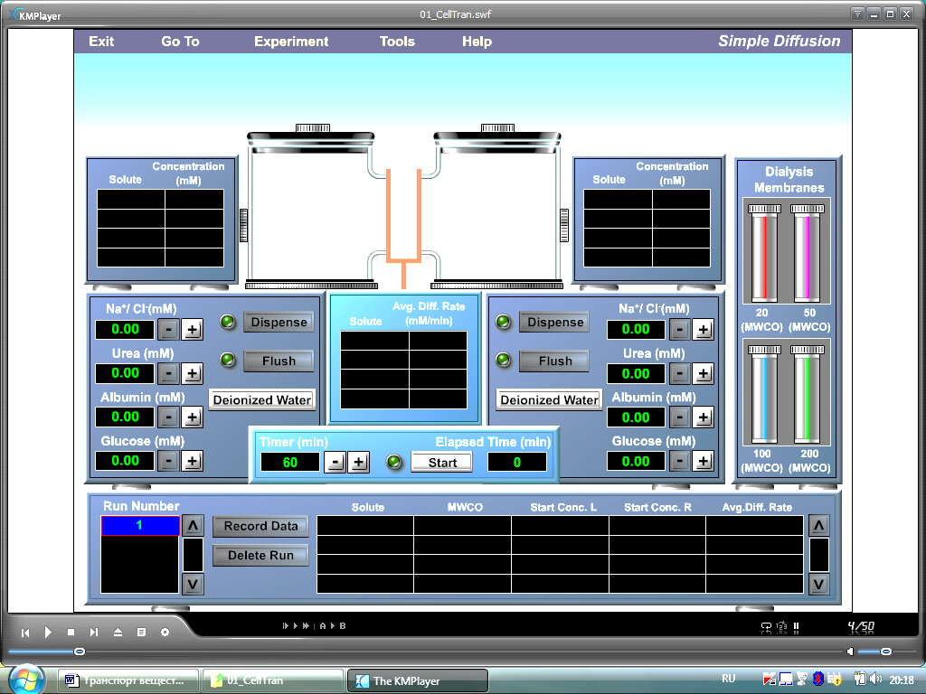

*Рисунок 1. Модель селективной мембраны для изучения простой диффузии.*

На самой нижней панели экрана находится таблица регистрации полученных измерений каждого эксперимента, которые можно записать, используя кнопку «Зарегистрировать результат» (**RecordData**). Если вы хотите убрать результаты какого-либо эксперимента, необходимо выделить нужную строку показателей, а затем нажать кнопку «Уничтожить ряд» **(DeleteRun)**. Для распечатки результатов необходимо нажатькнопку

«Инструменты»**(Tools**)наверхнейчастиэкранаизатемкнопку «Распечатать результат» **(PrintData)**.

**Ход работы:**

1.Используя «мышку», выбрать щелчком кнопки диализную мембрану с MWCO = 20 и поместить ее в мембранный держатель.

2.Установить концентрацию (**mM**) Na/Cl для левого сосуда на 9 mМ, нажимая кнопку **(+)**. Затем нажать кнопку **Dispense**(распределение) под левым сосудом, заполняя его.

3.Нажатькнопку**DeionizerWater**(дистиллированнаявода)подправымсосудоми **Dispense** (распределение) под ним, заполняя его.

4.Нажимая кнопку **(+)** около экрана «Время» (**min**), можно установить время от 60 секунд до 60 минут.

5.Нажатькнопку**«Start»**и запуститьпроцессна выбранный Вами период времени. Обратите внимание, что мембранный контейнер опускается при этом в поддерживающее устройство. Кроме этого, кнопка **«Start**» теперь являетсяикнопкой«Пауза»,которуюможноиспользовать дляостановки эксперимента.

6.Когдаэкран«Прошедшеевремя» (**ElapsedTime**)покажет60,значения концентрации веществ читаются для каждого сосуда на соответствующей стороне экрана.

7.Как только «Прошедшее время» **(ElapsedTim**e) достигнет 60, вы будете извещены строкой экрана, что равновесие достигнуто.

8.Нажмите кнопку «Зарегистрировать результат» (**RecordData)** для записи данных этого эксперимента.

9.Нажмитекнопку«Промывка»**(Flush**) слеваисправа,чтобыопорожнить сосуды.

10.Верните диализную мембрану в ее исходное положение, перемещая ее в мембранную камеру.

11. Повторите этапы 1-10 для других диализных мембран. Регистрируйте результаты каждого эксперимента, после чего промывайте сосуды и возвращайте в камеру диализную мембрану.

**Обсуждение результатов:**

Обратитесь к периодической таблице элементов и ответьте на вопросы:

1. *Каков молекулярный вес Na+ ?* _______________________

*2.Каков молекулярный вес Сl- ?* ________________________

*3.КакойMWCOдиализноймембраныпозволяетэтимионам проходить через нее?*__________________

12.Повторитеэтотэксперимент,помещаяоставшиесярастворенные вещества (мочевину, альбумин и глюкозу) в левый сосуд и дистиллированную воду (**DeionizerWater**) -вправыйсосуд.

Регистрируйтерезультаты,пользуяськнопкой **RecordData,** промывайте сосуды **(Flush**) и заменяйте диализную мембрану после каждого эксперимента. Нажимая кнопку «Инструменты» **(Tools**)и«Распечататьрезультат» **(PrintData)**,получитераспечаткурезультатовваших экспериментов.

13.Заполните таблицу с вашими результатами.

Таблица № 1.

|  |  |  |  |  |
| --- | --- | --- | --- | --- |
| Растворённоевещество | Имеет ли место диффузия? (+ или -) | | | |
| Мембрана (MWCO) | | | |
| 20 | 50 | 100 | 200 |
| NaCI |  |  |  |  |
| Мочевина |  |  |  |  |
| Альбумин |  |  |  |  |
| Глюкоза |  |  |  |  |

1. Сделайте заключение:

*1. Какие вещества диффундируют из левого сосуда в правый?*

*2. Какие вещества не делают этого?*

*3. Почему?*

ВЫВОД:

|  |
| --- |
|  |
|  |
|  |
|  |

***Работа №2.***

**МОДЕЛИРОВАНИЕ ДИАЛИЗА**

Механизмы диализа используются у пациентов, имеющих нарушение функции почек. Мочевина, как продукт разрушения аминокислот, должна удаляться из крови пациентов, так как она является токсичной для организма и может приводить к летальному исходу. Механизмы диализа применяют для очищения крови, пропуская ее через селективно проницаемую мембрану искусственной почки с целью удаления мочевины из крови. С одной стороны мембраны нашей модели находится кровь пациента, а с другой стороны - жидкости с заданными концентрациями веществ, таких как Na+, K+, Ca2+, HCО3-, которые необходимы для организма. Моделируем этот процесс:

**Ход работы:**

1.Поместить диализную мембрану 200 MWCO в мембранный держатель.

2.Заполнить левыйсосуд10mМкаждогоизчетырех растворенных веществинажать кнопку «Распределение» **(Dispense)**.Этот сосуд будет представлять собой диализируемую кровь пациента.

3.Заполнитьправыйсосудподобнымобразом,носконцентрацией мочевины 0 mМ, то есть правый сосуд не будет содержать мочевины.

4.Установить «Время» на 60 минут и нажать кнопку «Старт», ожидая, когда экспериментальный период времени закончится.

5.Сделайте заключение:

*1. Что происходит с концентрацией мочевины в левом сосуде (пациент)?*

*2. Почему это происходит?*

ВЫВОД:

|  |
| --- |
|  |
|  |
|  |
|  |

***Работа №3.*ОБЛЕГЧЕННАЯ ДИФФУЗИЯ**

Нажимаем на кнопку эксперимент на верхней панели экрана. Выбираем раздел облегченная диффузия (**FacilitatedDiffusion**) , появляется новый экран (рис. 2).

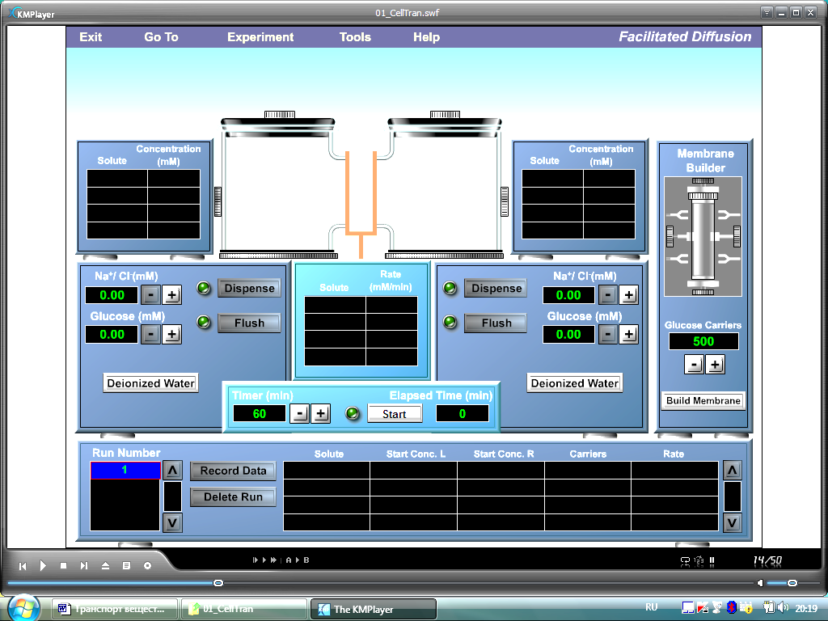

*Рисунок 2. Модель селективной мембраны для изучения облегченной диффузии.*

Отметим, что существует два ключевых отличия от первой работы. Во-первых, на месте диализных мембран с правой стороны экрана имеется «Мембранный построитель» (**Membranebuilder**), который будет использоваться для изготовления мембран, транспортирующих молекулы из одного сосуда в другой. Во-вторых, в этом эксперименте мы будем работать только с глюкозой и Na+/Cl-.

**Ход работы:**

1.Заметим, что экран переносчика глюкозы установлен на 500. Нажимаем накнопку«Построитьмембрану**» (Buildmembrane)**,чтобысоздатьмембранус500 переносчиками глюкозы.

2.Переместить эту мембрану к мембранному держателю между двумя сосудами.

3.Для левого сосуда, установить Na+/Cl- на 9 mМ и глюкозу на отметке 9 mМ c помощью соответствующих кнопок «+» или «-». Затем нажать на кнопку «**Dispens**e» для заполнения левого сосуда.

4.Для заполнения правого сосуда, нажать на кнопку «Дистиллированная вода» (**DeionizerWater)**ниже сосуда и затем кнопку «Распределение» (**Dispens**e).

5.Установить таймер на 60 минут и нажать кнопку **«Start».**

6.Когдавремядостигнет60,нажимаемнакнопку«Зарегистрировать результат» (**RecordData)**, чтобы зарегистрировать результаты эксперимента и перенести их в таблицу №2.

7.Нажатькнопку«Промывка»**(Flush**)подкаждымсосудом,чтобыих опорожнить, а затем верните мембрану к мембранному построителю.

8. Строим новую мембрану с 300 переносчиками и повторяем этот эксперимент. Регистрируем результаты, промываем сосуды и возвращаем мембрану в исходное положение после каждого опыта.

9.Строим мембрану с 700 и 900 глюкозными переносчиками и повторяем эксперимент.

10.Для сравнения устанавливается самая низкая концентрация глюкозы 3 mМ и повторяются эксперименты в порядке, указанном в пунктах 1 - 9, также регистрируются результаты и заполняется таблица №2.

**Таблица №2.**

|  |  |  |  |  |
| --- | --- | --- | --- | --- |
| Результаты облегченной диффузии | | | | |
| Раствор  (solute) | Плотность переносчиков  MWCO  (Carriers) | Стартовая концентрация слева  (Startconc. L) | Стартовая концентрация справа  (Startconc. R) | Скорость диффузии mM/min  (Rate) |
| глюкоза | 300 |  |  |  |
| NaCl | 300 |  |  |  |
| глюкоза | 500 |  |  |  |
| NaCl | 500 |  |  |  |
| глюкоза | 700 |  |  |  |
| NaCl | 700 |  |  |  |
| глюкоза | 900 |  |  |  |
| NaCl | 900 |  |  |  |

11.Нажмитекнопку«Инструменты» **(Tools)**-Распечататьрезультат» **(PrintData**),чтобы распечатать данные.

12.Сделайте заключение и ответьте на вопросы:

*1. При данной концентрации глюкозы, какое количество времени требуется для изменения равновесия? и с какой плотностью переносчика для транспорта глюкозы?*

*2. Меняется ли уровень диффузии Na+/Сl- от плотности переносчика*

*3. Каков механизм Na+/Сl- транспорта?*

*4. Если вы имеете равное количество глюкозы в правом и левом сосудах, будет ли наблюдаться какая либо диффузия?*

ВЫВОД:

|  |
| --- |
|  |
|  |
|  |
|  |

**Работа №4.ОСМОС**

Нажать на кнопку «Эксперимент» на верхней панели экрана «Содержание» и выбрать раздел «Осмос» (**Osmosis**) . Появляется новый экран (рис. 3). Этот экран сходен с первым, который мы использовали, но время эксперимента по «Простой диффузии». Основное отличие заключается *в* том, что над каждым сосудом находится индикатор давления, который включается во время эксперимента.

*Рисунок 3. Модель селективной мембраны для изучения осмоса.*

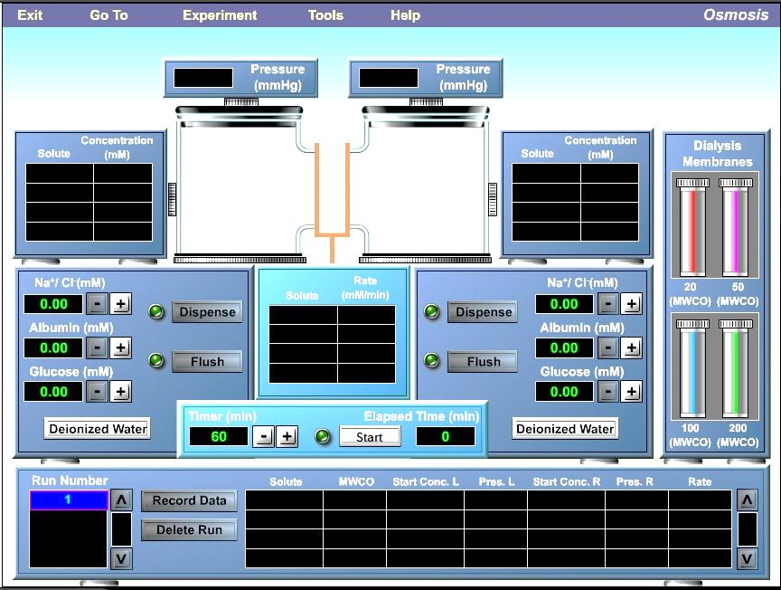

**Ход работы**:

1.Возьмите 20 MWCO мембрану и установите ее между двумя сосудами.

2.Установить Na+/Cl- концентрацию для левого сосуда на 9 mМ и нажать кнопку «Распределение» (**Dispens**e).

3.Заполнитьправый сосуд дистиллированнойводой (**DeionizerWater)**инажать кнопку «Распределение» (**Dispens**e)..

4.Установить таймер времени на 60 минут.

5.Нажать кнопку «Старт» для начала эксперимента. Обратите внимание на индикаторы «Давление» **(Pressure)** над каждым сосудом.

6.Когдавремяэкспериментазакончится,нажмитекнопку «Зарегистрировать результат» **(Recorddatа).** Данные перенесите в таблицу №3,

7.Нажмите кнопку «Промывка» **(Flush**)под каждым сосудом, чтобы опорожнить их.

8.Верните мембрану на прежнее место.

9.Повторитеэксперимент,используяоставшиесятримембраны. Зарегистрируйтевсерезультаты,промываясосудыпослекаждого эксперимента.

*1. Наблюдали ли вы изменения давления во время эксперимента? Если это было, то в каком (каких) сосуде (сосудах) и с какой (какими) мембраной?*

*2. Почему?*

*3. Диффундирует ли Na+/Сl- из левого сосуда в правый сосуд? Если да, то с какой мембраной (MWCO)?*

*4. Почему?*

ВЫВОД:

|  |
| --- |
|  |
|  |
|  |
|  |

1. Повторите эксперимент, используя 9 mМ альбумина в левом сосуде, затем 9 mM глюкозы. Заносите данные «Зарегистрировать результат» **(RecordData)** после каждой серии эксперимента в таблицу №3.

Таблица №3.

|  |  |  |  |  |  |  |
| --- | --- | --- | --- | --- | --- | --- |
| Результаты осмоса | | | | | | |
| Растворенное вещество  (solute) | Мембрана (MWCO) | Стартовая концентрация слева  Startconc. L. | Давление слева  Press L | Стартовая концентрация справа  Startconc. R | Давление справа  Press R | Скорость перехода веществаRate |
| Na+/Cl- |  |  |  |  |  |  |
| Альбумин |  |  |  |  |  |  |
| Глюкоза |  |  |  |  |  |  |

11. Нажмитекнопку«Инструменты(**Tools**) — «Распечататьрезультат» **(Printdatа)**, распечатайте результаты.

Ответьте на следующие вопросы:

*1. Объясните взаимоотношения между концентрацией растворенного вещества и осмотическим давлением.*

*2. Позволяет ли диффузия генерироваться осмотическому давлению?*

*3. Должнолидавлениегенерироваться,есликонцентрациярастворенного вещества будет равной на противоположных сторонах мембраны?*

*4. Должно ли давление создаваться, если вы установили 9 тМ глюкозы с одной стороны 200 MWCO мембраны и 9 тМ NaCl*с *другой стороны? Какой раствор генерировал давление*

*5. Должно ли давление формироваться, если вы установили 9 тМ альбумина на одной стороне 200 MWCO мембраны и 9 тМ NaCl с другой стороны? Какой раствор генерировал давление?*

ВЫВОД:

|  |
| --- |
|  |
|  |
|  |
|  |
|  |
|  |
|  |

***Работа №5*ФИЛЬТРАЦИЯ**

Нажмите на кнопку «Эксперимент» на верхней панели экрана и выберете раздел «Фильтрация» (**Filtration**). Вы видите открывшийся экран, на котором имеются заметные отличия от ранее выполненных работ (рис. 4).

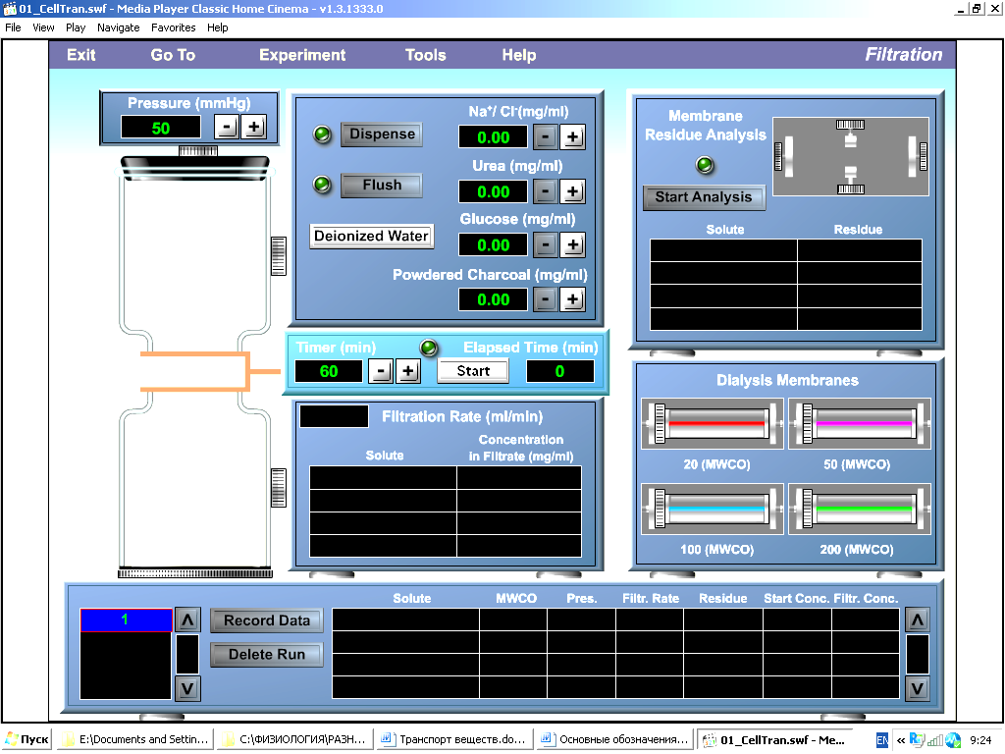

*Рисунок 4. Модель селективной мембраны для изучения фильтрации*

Заметим, что два сосуда расположены на левой стороне экрана, один над другим. Верхний сосуд содержит шкалу давления.

В отличие от эксперимента по осмосу, в котором шкала давления определяет давление, которое развивается вследствие движения воды, эта шкала давления измеряет гидростатическое давление, которое будет фильтровать жидкость из верхнего сосуда в нижний. Экран «Анализ мембранного остатка» (**Membraneresidueanalysis**)будет использован для определения, если какое-либо вещество остается на мембране после каждой серии экспериментов.

**Ход работы**:

1.Нажмитекнопку«мышки»ипереместите20MWCOмембранув мембранный держатель между двумя сосудами.

2.Установите Na'/CI" на 9 тМ, мочевину и глюкозу на 5 тМ и насыпьте «Древесный уголь» (**PowderedCharcoal**) 5мг/мл, нажав кнопку (+), расположенную после кнопок для растворенных веществ. Затем нажмите кнопку «Распределение» **(Dispense**) рядом с верхним сосудом.

3.Установите давление на 50 мм.рт.ст. и таймер времени на 60 минутах. Нажмитекнопку«Старт».Выможетенаблюдать,чтожидкостьначала фильтроваться в нижний сосуд.

4.Включитеустройствофильтрационногоанализа(**FiltrationRate**) (рядомснижним сосудом),этодает вамвозможностьследитьза тем,какоерастворенное вещество проходит через мембрану.

5.По истечении 60 минут переместите мембрану к устройству анализа мембранного остатка и опустите ее с помощью «мышки». Мембрана окажется замкнутой на месте. Нажмите кнопку «Начало анализа» (**Startanalysis)**. На табло результатов, внизу, вы увидите, какие растворенные вещества определяются на мембране, используемой для фильтрации.

6.Зарегистрируйтерезультаты,нажимаякнопку«Зарегистрировать результат» **(RecordData)**.

*Каковы результаты вашего исходного анализа?*

7.Нажмитекнопку«Промывка»**(Flush**)ивернитемембранувисходное положение.

8.Установите50MWCOмембранувмембранныйдержательмежду сосудами.

9.Оставьтедавлениена50иповторитеэксперимент.Когдатаймер времени достигнет 60 минут, выполните мембранный анализ и зарегистрируйте результаты.

10.Нажмите кнопку «Промывка» **(Flush)** и верните мембрану.

11. Повторите этапы 8-10 с оставшимися двумя мембранами. Регистрируйте результаты для каждой серии экспериментов.

12.Увеличьтедавлениедо100мм.рт.ст.иповторитеполностью эксперимент. Снова зарегистрируйте результаты.

13.Нажмите кнопку «Инструменты *—* Распечатать результат» (Tools – Printdata).

Ответьте на следующие вопросы:

*1). Влияет ли MWCO мембраны на скорость фильтрации?*

*2). Влияет ли величина прикладываемого давления па уровень фильтрации?*

*3). Все ли растворенные вещества проходят через все мембраны?*

*4). Какие вещества не могут сделать этого? Почему?*

*5). Как может организм селективно увеличивать уровень фильтрации данного органа или системы?*

**Работа №6.АКТИВНЫЙ ТРАНСПОРТ**

Нажмите кнопку «Эксперимент» на верхней панели экрана и выберите работу «Активный транспорт» **(ActiveTransport)**. Новый экран, который появится, сходен с экраном работы по облегченной диффузии (рис. 5).

*Рисунок 5. Модель селективной мембраны для изучения активного транспорта.*

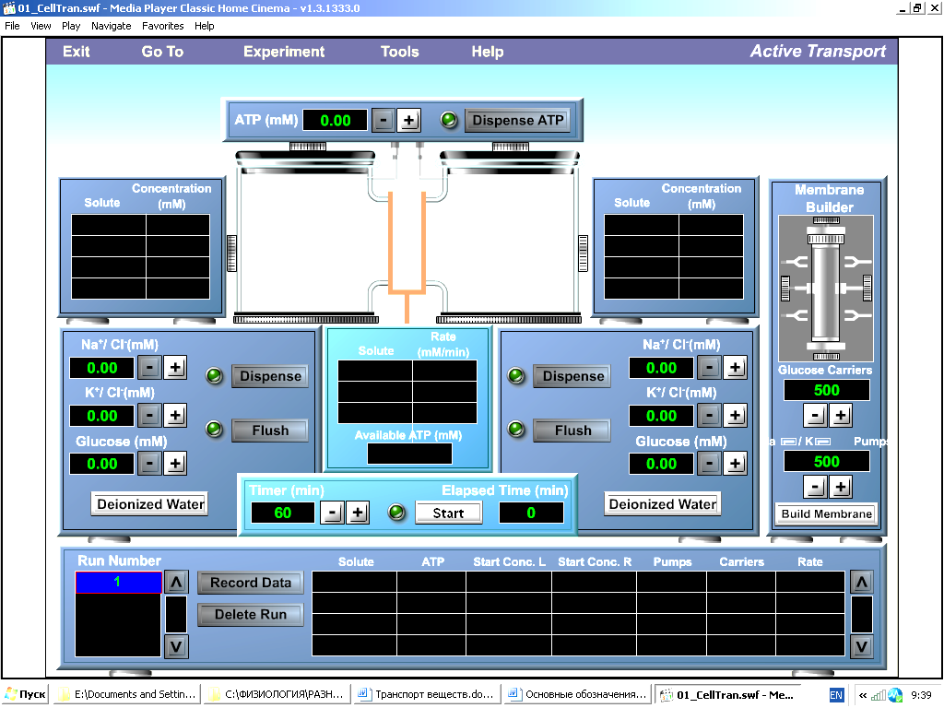

Основным отличием является добавление АТФ-распределителя над сосудами. Напомним, что АТФ необходима для систем с активным транспортом и должна добавляться для каждой серии эксперимента.

**Ход работы:**

1.Убедитесь,чтовмембранномпостроителечислоглюкозных переносчиков установлено на 500, а номер Na+/CP насосов установлен также на 500.

2.Нажмите кнопку «Построить мембрану» (**Buildmembrane**).

3.Переместите построенную мембрану к мембранному держателю между двумя сосудами.

4.Для левого сосуда установите Na+/Cl~ на 9 mМ, щелкнув кнопку (+), и нажмите кнопку «Распределение» (**Dispense**).

5.Для правого сосуда нажмите кнопку «Дистиллированная вода» **(DeionizerWater)**и затем кнопку «Распределение» (**Dispense**).

6.Установите АТФ на 1 mМ и нажмите кнопку «Распределить АТФ» (**DispenseATP)**.

7.Установите таймер времени на 60 минут и затем включите «Старт» **(Start**).

*В конце этой экспериментальной серии определите, передвигается ли Na+/Сl-из левого сосуда в правый. Почему?*

1. Нажмите кнопку «Промывка» **(Flush**) под обеими сосудами.

9.Добавьте 9 mMNaCI к левому сосуду и 9 mМ КС1 - к правому сосуду. Нажмите кнопку «Распределение» **(Dispense)**.

10.Установите АТФ на 1 mМ, нажмите кнопку «Распределение АТФ» (**DispenseATP)** и затем кнопку «Старт».

11.В конце эксперимента нажмите кнопку «Зарегистрировать результат».

*Концентрации растворенных веществ будут изменяться в окнах рядом собеими сосудами. Скорость будет медленно снижаться, затем остановится до завершения серии. Почему?*

12.Повторитеэксперимент,увеличиваяколичестваАТФ, добавленного к системе.

*Изменится ли количество транспортируемого NaСl и KCl?*

13.Повторите эксперимент, используяизменения числа переносчиков и насосов, когда вы строите мембрану.

Попробуйте ответить на вопросы:

*1) Изменится ли количество растворенных веществ, транспортируемых через мембрану, с увеличением числа переносчиков и насосов?*

*2) Является ли одно растворенное вещество более эффективным, чем другие?*

*3) Влияет ли мембрана, которую вы «строите», на простую диффузию?*

*4) Если вы помещаете 9 тМ NaCl с одной стороны мембраны и 15 тМ с другой стороны, будет ли передвижение NaCl? Почему?*

*5) Вызывает ли количество добавленного АТФ какое-либо изменение?*

14.Нажмитекнопку«Инструменты—Распечататьданные»,для регистрации результатов.

1. Заполните протокол опытов, составив следующую таблицу.

Таблица 4.

|  |  |  |  |  |  |  |
| --- | --- | --- | --- | --- | --- | --- |
| Раствор  **solute** | АТФ  **ATP** | Стартовая концентрация слева  **Startconc. L** | Стартовая концентрация справа  **Startconc. R** | Давление  **Pumps** | Переносчики  **Carriers** | Результат фильтрации  **Rate** |
|  |  |  |  |  |  |  |
|  |  |  |  |  |  |  |
|  |  |  |  |  |  |  |
|  |  |  |  |  |  |  |
|  |  |  |  |  |  |  |

Подпись преподавателя ____________________

**Литература для подготовки:**

1. Физиология человека [Текст] : в 3 т. / под ред.Р.Шмидта и др. - 3-е изд. - М. : Мир, 2007
2. Нормальная физиология человека [Текст] : учеб.для студентов мед.вузов / В.Б.Брин [и др.];под ред.Б.И.Ткаченко. - 2-е изд.,испр.и доп. - М. : Медицина, 2005. - 928 с. : ил

**1. Основным свойством биологических мембран является их:**

1. избирательная проницаемость;

2. неподвижность;

3. постоянство;

4. изменчивость.

**2. Поглощение клеткой крупных частиц называется:**

1. фагоцитоз;

2. диффузия;

3. пиноцитоз;

4. экзоцитоз.

**3. Поглощение клеткой капель жидкости называется:**

1. водоснабжение;

2. питание;

3. диффузия;

4. пиноцитоз.

**4. Фаго- и пиноцитоз объединяются под общим названием:**

1. экзоцитоз;

2. эндоцитоз;

3. диффузия;

4. сопряженный транспорт.

**5. Транспорт частиц и капель раствора из клетки наружу называется:**

1. эксцизия;

2. экзоцитоз;

3. эндоцитоз;

4. выделение.

**6. Транспорт веществ через мембраны от большей концентрации к меньшей называется:**

1. нисходящим транспортом;

2. транспортом, не зависящим от градиента концентрации;

3. транспортом против градиента концентрации;

4. транспортом по градиенту концентрации.

**7. Транспорт веществ через мембраны без участия белков-переносчиков и без затраты энергии осуществляется путем:**

1. простой диффузии;

2. облегченной диффузии;

3. окклюзии;

4. активной диффузии.

**8. Транспорт веществ через мембраны против градиента концентрации с участием белков-переносчиков и непосредственной затратой энергии называется:**

1. активным;

2. пассивным;

3. экзоцитозом;

4. эндоцитозом.

|  |  |
| --- | --- |
| Вопрос №1 | 1 |
| Вопрос №2 | 1 |
| Вопрос №3 | 4 |
| Вопрос №4 | 2 |
| Вопрос №5 | 2 |
| Вопрос №6 | 4 |
| Вопрос №7 | 1 |
| Вопрос №8 | 1 |

**ЗАНЯТИЕ №3:Общая физиология возбудимых клеток.**

**Вопросы для подготовки**

1. Раздражимость как фундаментальное свойство живых систем. Раздражители - понятие, виды, характеристика. Законы силы, времени и градиента.
2. Возбудимость, меры возбудимости, кривая силы времени, электрофизиологические критерии возбудимости. Значение возбудимости. Относительное постоянство и колебания уровня возбудимости в тканях.
3. Возбуждение, определение понятия, условия возникновения. ПД – определение, свойства и значение, фазы, движение ионов в каждую из фаз.
4. Динамика возбудимости при возбуждении. Рефрактерность, понятие, механизм возникновения.
5. Динамика биоэлектрического ответа в зависимости от силы действующего раздражителя (локальный ответ, ПД). Сравнительная характеристика свойств ПД и локального ответа, явление суммации.
6. Ритмическое возбуждение. Лабильность, определение понятия. Мера лабильности. Взаимосвязь между динамикой фаз ПД и лабильностью.
7. Реакция возбудимых тканей на действие раздражителей с разной частотой. Понятие об оптимуме и пессимуме частоты действующего раздражителя.

**Домашнее задание:**

1. Перечислить возбудимые ткани, указать их общие свойства

|  |
| --- |
|  |
|  |
|  |
|  |

1. Дайте определение понятию потенциал действия

|  |
| --- |
|  |
|  |
|  |
|  |

1. Дайте определение понятию возбудимость

|  |
| --- |
|  |
|  |
|  |
|  |

1. Дайте определение понятию рефрактерность

|  |
| --- |
|  |
|  |
|  |

1. Приведите классификацию ионных каналов мембраны возбудимой клетки

|  |
| --- |
|  |
|  |
|  |
|  |
|  |
|  |

1. Напишите уравнение Нернста для расчета равновесного потенциала и формулу расчета величины порогового потенциала
2. Изобразитекривую «силы - времени» с указанием силовых и временных мер возбудимости.
3. Изобразите графики потенциала действия (ПД), указать фазы процессов, ход ионов в каждую фазу ПД и синхронные изменения проницаемости мембраны для Na+ и K+.

|  |  |  |  |  |  |  |  |  |  |
| --- | --- | --- | --- | --- | --- | --- | --- | --- | --- |
| V(мВ) |  |  |  |  |  |  |  | |  |
| 0 |
|  |  |  |  |  |  |  |  | | t(мс) |
|  |
|  |
|  |
| КУД |  |  |  |  |  |  |  | |  |
| МП |  |  |  |  |  |  |  | |  |
| проницаемость |
| 0 |  |  | | | | | | t(мс) | |

1. Дайте определение понятию лабильность

|  |
| --- |
|  |
|  |
|  |

1. Дайте определения понятиям: «оптимальный раздражитель» и «пессимальный раздражитель»

|  |
| --- |
|  |
|  |
|  |
|  |
|  |
|  |

**ПРАКТИЧЕСКИЕ РАБОТЫ**

**Работа №1 Приготовление нервно-мышечного препарата**

Для изучения физиологических свойств мышц и нервов часто используют нервно-мышечный препарат, приготовленный из задних лапок лягушки. Классическим нервно-мышечным препаратом считают икроножную мышцу и седалищный нерв, который ее иннервирует.

*Цель*: ознакомиться с методикой приготовления нервно-мышечного препарата.

*Оборудование*: препаровальный на­бор инструментов, лоток, салфетки, раствор Рингера.

*Объект исследования*: лягушка.

*Ход работы*. Обездвиживают лягушку, затем берут ее за заднюю часть туловища и большими ножницами перерезают позвоночник на один сантиметр выше прокси­мального конца копчика. Далее, держа лягушку за задние лапки, ножницами разрезают кожу, мышцы, внутренности и удаляют вместе с передним отделом туло­вища. Снимают кожу с задних лапок. Для этого берут две марлевые салфетки, одной удерживают остаток позво­ночника, другой захватывают кожу и быстрым движением руки удаляют ее с лапок. Получают препарат задних лапок лягушки, который используется в некоторых экспе­риментах.

Препарат задних лапок берут в левую руку за остаток позвоночника так, чтобы хвостовая кость (уростиль) вы­давалась вверх, срезают ее ножницами. Пе­реворачивают препарат на вентральную поверхность и под контролем зрения, чтобы не повредить нервные стволы крестцового сплетения, разрезают позвоночник и лонное сращение на две половины и получают препараты двух задних лапок. Один препарат помещают в стаканчик с раствором Рингера, а другой используют для приготовления нервно-мышечного препарата.

Препаровку икроножной мышцы начинают с области пяточного (ахиллова) сухожилия. Под сухожилие подводят браншу ножниц, отделяют его по всей длине и перерезают ниже сесамовидной косточки. Захватив конец пяточного сухожилия пинцетом, отводят икроножную мышцу в сторо­ну, разрывая фасции, соединяющие ее с другими тканями.

При препаровке нерва переворачивают препарат дор­сальной поверхностью кверху. Двумя большими пальцами рук раздвигают мышцы бедра и обнажают лежащий в глубине седалищный нерв. С помощью стеклянных крючков препарируют нерв на всем протяжении до коленного суста­ва. Затем берут кусочек Позвоночника, отрезают его от тазовой кости и ножницами подрезают все веточки седа­лищного нерва. Отпрепарировав нерв до коленного сустава, перерезают конечность выше и ниже коленного сустава и получают нервно-мышечный препарат. Для приготовления препарата изолированной мышцы от нервно-мышечного препарата отсекают нерв.

**Зарисуйте нервно-мышечный препарат, обозначьте его час­ти.**

ВЫВОД:

|  |
| --- |
|  |
|  |
|  |

**Работа №2 Опыты Гальвани**

**Цель**: ознакомиться с биоэлектрическими явлениями с помощью биологических проб.

**Первый опыт Гальвани**

*Оборудование*: биметаллический пинцет, набор препаровальных ин­струментов, лоток, универсальный штатив, марлевые сал­фетки, раствор Рингера.

*Объект исследования*: лягушка.

*Ход работы*. Готовят нервно-мышечный препарат двух задних лапок лягушки. Берут биметал­лический пинцет, одна бранша которого сделана из меди, а другая — из цинка. Медную браншу подводят к седалищному нерву, а другую прикладывают к мышце лапки.

Опишите и объясните наблюдаемые явления.

ВЫВОД:

|  |
| --- |
|  |
|  |
|  |
|  |

**Второй опыт Гальвани**

Вторым опытом Гальвани впервые было доказано суще­ствование в тканях «животного электричества», которое возникает между поврежденной и неповрежденной поверх­ностями мышцы. Если эти два участка соединить нервом нервно-мышечного препарата, то возникает ток покоя, который раздражает нерв и вызывает сокращение мышцы.

*Оборудование*: набор препароваль­ных инструментов, лоток, пипетка, стеклянный крючок, марлевые салфетки, раствор Рингера.

*Объект исследования*: лягушка.

*Ход работы*. Готовят нервно-мышечный препарат задней лапки ля­гушки. Тщательно препарируют седалищный нерв и отсекают его у позвонков. Мышцу пересекают в нижней трети и стеклянным крючком быстро набрасыва­ют седалищный нерв таким образом, чтобы он одновре­менно коснулся поврежденной и неповрежденной поверх­ности мышцы.

Опишите и объясните наблюдаемые явления

|  |
| --- |
| ВЫВОД: |
|  |
|  |
|  |
|  |

**Работа №3 Демонстрация потенциалов повреждения**

Цель: ознакомиться с биоэлектрическими явлениями.

*Оборудование*: гальванометр, ванночка для препарата, лоток, набор препаровальных инструментов, марлевые салфетки, раствор Рингера.

*Объект исследования*: лягушка.

*Ход работы:* Готовят препарат задней лапки ля­гушки. Прикладывают один электрод гальванометра на поврежденную поверхность мышцы, а другой – на неповрежденную.

Опишите и объясните наблюдаемые явления

ВЫВОД:

|  |
| --- |
|  |
|  |
|  |
|  |

Тесты

**1. НАРУЖНАЯ ПОВЕРХНОСТЬ ВОЗБУЖДЕННОГО УЧАСТКА МЕМБРАНЫ КЛЕТКИ ВОЗБУДИМОЙ ТКАНИ ПО ОТНОШЕНИЮ К НЕВОЗБУЖДЕННОМУ ЗАРЯЖЕНА**

1. положительно

2. отрицательно

3. нейтрально

**2. ВНУТРЕННЯЯ ПОВЕРХНОСТЬ МЕМБРАНЫ ВОЗБУДИМОЙ КЛЕТКИ ПО ОТНОШЕНИЮ К НАРУЖНОЙ В СОСТОЯНИИ ФИЗИОЛОГИЧЕСКОГО ПОКОЯ ЗАРЯЖЕНА**

1. положительно

2. отрицательно

3. нейтрально

**3. УМЕНЬШЕНИЕ ВЕЛИЧИНЫ МЕМБРАННОГО ПОТЕНЦИАЛА ПОКОЯ ПРИ ДЕЙСТВИИ РАЗДРАЖИТЕЛЯ НАЗЫВАЕТСЯ**

1. гиперполяризацией

2. реполяризацией

3. экзальтацией

4. деполяризацией

**4. УВЕЛИЧЕНИЕ МЕМБРАННОГО ПОТЕНЦИАЛА ПОКОЯ НАЗЫВАЕТСЯ**

1. деполяризацией

2. реполяризацией

3. гиперполяризацией

4. экзальтацией

**5. В ЦИТОПЛАЗМЕ НЕРВНЫХ И МЫШЕЧНЫХ КЛЕТОК ПО СРАВНЕНИЮ С НАРУЖНЫМ РАСТВОРОМ ВЫШЕ КОНЦЕНТРАЦИЯ ИОНОВ**

1. калия

2. натрия

3. кальция

4. хлора

5. магния

**6. БЕЛКОВЫЙ МОЛЕКУЛЯРНЫЙ МЕХАНИЗМ, ОБЕСПЕЧИВАЮЩИЙ ВЫВЕДЕНИЕ ИЗ ЦИТОПЛАЗМЫ ИОНОВ НАТРИЯ И ВВЕДЕНИЕ В ЦИТОПЛАЗМУ ИОНОВ КАЛИЯ, НАЗЫВАЕТСЯ**

1. потенциалзависимый натриевый канал

2. неспецифический натрий-калиевый канал

3. натриево-калиевый насос

4. лигандзависимый натриевый канал

**7. ОБЕСПЕЧЕНИЕ РАЗНОСТИ КОНЦЕНТРАЦИИ ИОНОВ НАТРИЯ И КАЛИЯ МЕЖДУ ЦИТОПЛАЗМОЙ И ОКРУЖАЮЩЕЙ СРЕДОЙ В ПОКОЕ ЯВЛЯЕТСЯ ФУНКЦИЕЙ**

1. натриевого селективного канала

2. натрий - калиевого насоса

3. неспецифического натрий-калиевого канала

4. мембранного потенциала

**8. ВСТРОЕННАЯ В КЛЕТОЧНУЮ МЕМБРАНУ БЕЛКОВАЯ МОЛЕКУЛА, ОБЕСПЕЧИВАЮЩАЯ ИЗБИРАТЕЛЬНЫЙ ПЕРЕХОД ИОНОВ ЧЕРЕЗ МЕМБРАНУ С ЗАТРАТОЙ ЭНЕРГИИ АТФ, ЭТО**

1. специфический ионный канал

2. неспецифический ионный канал

3. ионный насос

4. канал утечки

**9. РАЗНОСТЬ ПОТЕНЦИАЛОВ МЕЖДУ ЦИТОПЛАЗМОЙ И ОКРУЖАЮЩИМ КЛЕТКУ РАСТВОРОМ НАЗЫВАЕТСЯ**

1. потенциалом действия

2. препотенциалом

3. мембранным потенциалом

4. реверсией

**10. КАКИЕ ИОННЫЕ КАНАЛЫ ОТКРЫТЫ В КЛЕТОЧНОЙ МЕМБРАНЕ ВОЗБУДИМЫХ КЛЕТОК В ПЕРИОД ФИЗИОЛОГИЧЕСКОГО ПОКОЯ:**

1. все;

2. для калия.

3. только для катионов;

4. только для анионов;

5. для натрия;

**11. ПОЧЕМУ НАТРИЙ-КАЛИВЫЙ НАСОС ОБЛАДАЕТ СВОЙСТВОМ ЭЛЕКТРОГЕННОСТИ:**

1. за один цикл он удаляет из клетки один отрицательный заряд;

2. за один цикл он удаляет из клетки один положительный заряд;

3. расходует энергию АТФ;

4. создает концентрационный градиент калия;

5. выносит из клетки ионы натрия.

**12. ВХОЖДЕНИЮ В КЛЕТКУ КАКИХ ИОНОВ ПРЕПЯТСТВУЕТ ЭЛЕКТРИЧЕСКОЕ ПОЛЕ МЕЖДУ ВНУТРЕННЕЙ И НАРУЖНОЙ ПОВЕРХНОСТЬЮ МЕМБРАНЫ КЛЕТКИ:**

1. калия;

2. магния;

3. кальция;

4. натрия

5. хлора.

**13. ЧЕРЕЗ КАКИЕ ИОННЫЕ КАНАЛЫ ДИФФУНДИРУЕТ КАЛИЙ В ПЕРИОД, КОГДА ВОЗБУДИМАЯ КЛЕТКА НАХОДИТСЯ В СОСТОЯНИИ ФИЗИОЛОГИЧЕСКОГО ПОКОЯ:**

1. пассивные.

2. потенциалзависимые;

3. лигандзависимые;

**14. СИСТЕМА ДВИЖЕНИЯ ИОНОВ ЧЕРЕЗ МЕМБРАНУ ПО ГРАДИЕНТУ КОНЦЕНТРАЦИИ, НЕ ТРЕБУЮЩАЯ ЗАТРАТЫ ЭНЕРГИИ, НАЗЫВАЕТСЯ**

1. пиноцитозом

2. пассивным транспортом

3. активным транспортом

4. эндоцитозом

**15. СИСТЕМА ДВИЖЕНИЯ ИОНОВ ЧЕРЕЗ МЕМБРАНУ ПРОТИВ КОНЦЕНТРАЦИОННОГО ГРАДИЕНТА, ТРЕБУЮЩАЯ ЗАТРАТЫ ЭНЕРГИИ, НАЗЫВАЕТСЯ**

1. диффузией

2. облегченным транспортом

3. активным транспортом

4. осмосом

**16. ВНУТРЕННЯЯ ПОВЕРХНОСТЬ МЕМБРАНЫ ВОЗБУДИМОЙ КЛЕТКИ ЗАРЯЖЕНА:**

1. всегда отрицательно

2. всегда положительно

3. положительно только в покое

4. все ответы неверны

**17. ВЕЛИЧИНА ПОТЕНЦИАЛА ПОКОЯ БЛИЗКА К ЗНАЧЕНИЮ РАВНОВЕСНОГО ПОТЕНЦИАЛА ДЛЯ ИОНА**

1. калия

2. хлора

3. кальция

4. натрия

5. магния

**18. РАЗНОСТЬ ПОТЕНЦИАЛОВ МЕЖДУ ЭЛЕКТРОДАМИ НАБЛЮДАЕТСЯ, ЕСЛИ ОНИ РАСПОЛОЖЕНЫ ПО ОТНОШЕНИЮ К ВОЗБУДИМОЙ КЛЕТКЕ**

1. оба на наружной стороне мембраны

2. оба в цитоплазме

3. один электрод - на наружной стороне мембраны, другой - в цитоплазме

**19. КАКОВА ВЕЛИЧИНА РАВНОВЕСНОГО ПОТЕНЦИАЛА МЕМБРАНЫ ГИГАНТСКОГО АКСОНА КАЛЬМАРА ДЛЯ ИОНОВ КАЛИЯ?**

1. +55 мВ;

2. +25-30 мВ;

3. =0;

4. -60 мВ;

5. -75 мВ.

**20. КАКОЕ ИЗ ПЕРЕЧИСЛЕННЫХ НИЖЕ ВЕЩЕСТВ ЯВЛЯЕТСЯ БЛОКАТОРОМ ИОННЫХ КАНАЛОВ ДЛЯ КАЛИЯ?**

1. Тетраэтиламмоний;

2. Тетродотоксин;

3. Батрахотоксин;

4. Кураре;

5. а-Бунгаротоксин

**21. ДЛЯ КАКОГО ПЕРЕМЕЩЕНИЯ ИОНОВ ЧЕРЕЗ КЛЕТОЧНУЮ МЕМБРАНУ, НАХОДЯЩЕЙСЯ В ПОКОЕ КЛЕТКИ, НЕОБХОДИМА ЭНЕРГИЯ?**

1. Кальция в клетку;

2. хлора в клетку;

3. Натрия в клетку;

4. Калия из клетки;

5. Кальция из клетки

**22. ПЕРЕМЕЩЕНИЕ КАКИХ ИОНОВ ПРОИСХОДИТ ТОЛЬКО ПУТЕМ ДИФФУЗИИ?**

1. Натрия из клетки;

2. Калия из клетки;

3. Кальция из клетки;

4. Калия в клетку;

5. Глюкозы в клетку.

**23. К КАКИМ ПОСЛЕДСТВИЯМ ДОЛЖНО ПРИВЕСТИ ПОВЫШЕНИЕ МЕМБРАННОЙ ПРОНИЦАЕМОСТИ ДЛЯ ХЛОРА ПРИ РЕАЛЬНОМ ЗНАЧЕНИИ МЕМБРАННОГО ПОТЕНЦИАЛА -55 МВ?**

1. Уменьшение мембранного потенциала,

2. Гиперполяризация;

3. Деполяризация;

4. Значение мембранного потенциала не изменится;

5. Возникнет потенциал действия.

**24. КАЖДЫЙ ПОТЕНЦИАЛ ДЕЙСТВИЯ ФОРМИРУЕТСЯ ЗА СЧЕТ ДВУХ ПОСЛЕДОВАТЕЛЬНО ПРОТЕКАЮЩИХ ПРОЦЕССОВ:**

1. гиперпляризация-рсполяризация;

2. реполяризация-деполяризация;

3. деполяризация-реполяризация;

4. деполяризация-гиперполяризация.

|  |  |
| --- | --- |
| Вопрос №1 | 2 |
| Вопрос №2 | 2 |
| Вопрос №3 | 4 |
| Вопрос №4 | 3 |
| Вопрос №5 | 1 |
| Вопрос №6 | 3 |
| Вопрос №7 | 2 |
| Вопрос №8 | 3 |
| Вопрос №9 | 3 |
| Вопрос №10 | 2 |
| Вопрос №11 | 2 |
| Вопрос №12 | 5 |
| Вопрос №13 | 1 |
| Вопрос №14 | 2 |
| Вопрос №15 | 3 |
| Вопрос №16 | 4 |
| Вопрос №17 | 1 |
| Вопрос №18 | 3 |
| Вопрос №19 | 5 |
| Вопрос №20 | 1 |
| Вопрос №21 | 5 |
| Вопрос №22 | 2 |
| Вопрос №23 | 2 |
| Вопрос №24 | 3 |

**1. ФАЗА ПОТЕНЦИАЛА ДЕЙСТВИЯ, ВО ВРЕМЯ КОТОРОЙ ЦИТОПЛАЗМА ПРИОБРЕТАЕТ ПОЛОЖИТЕЛЬНЫЙ ЗАРЯД ПО ОТНОШЕНИЮ К НАРУЖНОМУ РАСТВОРУ, НАЗЫВАЕТСЯ**

1. гиперполяризация

2. экзальтация

3. препотенциал

4. реверсия

5. реполяризация

**2. В ФАЗУ БЫСТРОЙ ДЕПОЛЯРИЗАЦИИ ПОТЕНЦИАЛА ДЕЙСТВИЯ ПРОНИЦАЕМОСТЬ МЕМБРАНЫ УВЕЛИЧИВАЕТСЯ ДЛЯ ИОНОВ**

1. калия

2. магния

3. хлора

4. натрия

5. кальция

**3. КАК НАЗЫВАЕТСЯ УЧАСТОК НА МЕМБРАНЕ НЕЙРОНА, ГДЕ ПРЕИМУЩЕСТВЕННО В ЕСТЕСТВЕННЫХ УСЛОВИЯХ ВОЗНИКАЕТ ПОТЕНЦИАЛ ДЕЙСТВИЯ**

1. сома

2. дендриты

3. пресинаптическая мембрана

4. начальный сегмент аксона - аксонный холмик

**4. УРОВЕНЬ ДЕПОЛЯРИЗАЦИИ МЕМБРАНЫ, ПРИ КОТОРОМ ВОЗНИКАЕТ ПОТЕНЦИАЛ ДЕЙСТВИЯ, НАЗЫВАЕТСЯ**

1. субкритическим уровнем

2. нулевым

3. потенциалом покоя

4. критическим уровнем

**5. РЕВЕРСИЯ МЕМБРАННОГО ПОТЕНЦИАЛА ВОЗНИКАЕТ ПРИ ДОСТИЖЕНИИ ИМ ЗНАЧЕНИЯ**

1. КУД(-50мВ)

2. 0 мВ

3. +20 мВ

4. вершины пика потенциала действия (+40 мВ)

**6. ВОСХОДЯЩАЯ ФАЗА ПОТЕНЦИАЛА ДЕЙСТВИЯ СВЯЗАНА С ПОВЫШЕНИЕМ ПРОНИЦАЕМОСТИ ДЛЯ ИОНОВ**

1. калия

2. кальция

3. натрия

4. хлора

**7. ФАЗА РЕПОЛЯРИЗАЦИИ СВЯЗАНА С ПОВЫШЕНИЕМ ПРОНИЦАЕМОСТИ ДЛЯ ИОНОВ**

1. натрия

2. кальция

3. хлора

4. калия

**8. НАТРИЕВЫЕ КАНАЛЫ, ОТКРЫТИЕ КОТОРЫХ ОБЕСПЕЧИВАЕТ ФОРМИРОВАНИЕ ФАЗЫ БЫСТРОЙ ДЕПОЛЯРИЗАЦИИ ПОТЕНЦИАЛА ДЕЙСТВИЯ, ОТНОСЯТ**

1. к неспецифическим

2. к потенциалзависимым

3. к лигандзависимым

**9. КАЛИЕВЫЕ КАНАЛЫ, ОТКРЫТИЕ КОТОРЫХ ОБЕСПЕЧИВАЕТ РАЗВИТИЕ ФАЗЫ БЫСТРОЙ РЕПОЛЯРИЗАЦИИ ПОТЕНЦИАЛА ДЕЙСТВИЯ, ОТНОСЯТ**

1. к механочувствительным

2. к потенциалзависимым

3. к лигандзависимым

4. все ответы верны

5. все ответы неверны

**10. ПРИ ПОДПОРОГОВОМ РАЗДРАЖЕНИИ НЕЙРОНА НАБЛЮДАЕТСЯ**

1. отсутствие изменений мембранного потенциала

2. стойкая деполяризация

3. распространяющееся возбуждение

4. локальный ответ

**11. ЧУВСТВИТЕЛЬНОСТЬ АКТИВАЦИОННЫХ ВОРОТ НАТРИЕВЫХ КАНАЛОВ К ДЕПОЛЯРИЗАЦИИ ОПРЕДЕЛЯЕТ**

1. амплитуду ПД

2. величину мембранного потенциала покоя

3. величину КУД

4. величину натриевого равновесного потенциала

**12. УВЕЛИЧЕНИЕ КАЛИЕВОГО ТОКА ВО ВРЕМЯ РАЗВИТИЯ ПОТЕНЦИАЛА ДЕЙСТВИЯ ВЫЗЫВАЕТ**

1. быструю реполяризацию мембраны

2. деполяризацию мембраны

3. реверсию мембранного потенциала

4. закрытие натриевых каналов

**13. ПРИ ПОЛНОЙ БЛОКАДЕ КАЛИЕВЫХ КАНАЛОВ НЕЙРОНА НАБЛЮДАЕТСЯ**

1. замедление фазы реполяризации потенциала действия

2. повышенная возбудимость

3. уменьшение амплитуды потенциала действия

4. невозбудимость клетки

**14. ПРИ ПОЛНОЙ БЛОКАДЕ НАТРИЕВЫХ КАНАЛОВ НЕЙРОНА НАБЛЮДАЕТСЯ**

1. повышенная возбудимость

2. уменьшение амплитуды потенциала действия

3. невозбудимость клетки

4. замедление фазы деполяризации потенциала действия

**15. ПРИ СДВИГЕ ЗНАЧЕНИЯ МЕМБРАННОГО ПОТЕНЦИАЛА ДО КРИТИЧЕСКОГО УРОВНЯ ДОЛЖЕН ВОЗНИКНУТЬ:**

1. Постсинаптический потенциал;

2. локальный ответ;

3. Потенциал действия;

4. Мембранный потенциал

5. Рецепторный потенциал;

**16. ЧТО ЗАСТАВЛЯЕТ ЗАКРЫТЬСЯ ОТКРЫТЫЕ ПРИ ВОЗБУЖДЕНИИПОТЕНЦИАЛЗАВИСИМЫЕ КАНАЛЫ ДЛЯ НАТРИЯ?**

1. Процесс реполяризации;

2. Установление положительного значения мембранного потенциала;

3. Достижение критического уровня деполяризации;

4. Возникновение гиперполяризации.

5. Восстановление исходного значения мембранного потенциала;

**17. ЧТО ЗАСТАВЛЯЕТ ОТКРЫВАТЬСЯ ПОТЕНЦИАЛЗАВИСИМЫЕ КАНАЛЫ ДЛЯ НАТРИЯ ПРИ ВОЗБУЖДЕНИИ:**

1. гиперполяризация ниже исходного уровня

2. смена зарядов на мембране

3. реполяризация до исходного уровня

4. деполяризация до критического уровня

5. реполяризация до критического уровня

**18. КАКИМ ДОЛЖЕН БЫТЬ НАИМЕНЬШИЙ ДЕПОЛЯРИЗАЦИОННЫЙ СДВИГ, ЕСЛИ МП -69 МВ, А КУД - 56 МВ:**

1. 10 мВ

2. 13 мВ

3. 16 мВ

4. 125 мВ

5. 135 мВ

|  |  |
| --- | --- |
| Вопрос №1 | 4 |
| Вопрос №2 | 4 |
| Вопрос №3 | 4 |
| Вопрос №4 | 4 |
| Вопрос №5 | 2 |
| Вопрос №6 | 3 |
| Вопрос №7 | 4 |
| Вопрос №8 | 2 |
| Вопрос №9 | 2 |
| Вопрос №10 | 4 |
| Вопрос №11 | 3 |
| Вопрос №12 | 1 |
| Вопрос №13 | 4 |
| Вопрос №14 | 3 |
| Вопрос №15 | 3 |
| Вопрос №16 | 2 |
| Вопрос №17 | 4 |
| Вопрос №18 | 2 |

**1. ЧТО ИЗ НИЖЕ ПЕРЕЧИСЛЕННОГО ХАРАКТЕРНО ДЛЯ СОСТОЯНИЯ АБСОЛЮТНОЙ РЕФРАКТЕРНОСТИ:**

1. инактивация калиевых потенциалзависимых каналов;

2. инактивация кальциевых потенциалзависимых каналов;

3. инактивация натриевых потенциалзависимых каналов;

4. инактивация магниевых потенциалзависимых каналов

**2. ПЕРИОД ПОВЫШЕННОЙ ВОЗБУДИМОСТИ В ФАЗУ СЛЕДОВОЙ ДЕПОЛЯРИЗАЦИИ НАЗЫВАЕТСЯ**

1. экзальтацией

2. относительной рефрактерностью

3. субнормальной возбудимостью

4. абсолютной рефрактерностью

**3. ФАЗА ПОЛНОЙ НЕВОЗБУДИМОСТИ КЛЕТКИ НАЗЫВАЕТСЯ**

1. относительной рефрактерностью

2. субнормальной возбудимостью

3. абсолютной рефрактерностью

4. экзальтацией

**4. ПЕРИОД ПОНИЖЕННОЙ ВОЗБУДИМОСТИ В ФАЗУ РЕПОЛЯРИЗАЦИИ ПОТЕНЦИАЛА ДЕЙСТВИЯ НАЗЫВАЕТСЯ**

1. относительной рефрактерностью

2. реверсией

3. экзальтацией

4. абсолютной рефрактсрностью

**5. ПОВЫШЕННАЯ ВОЗБУДИМОСТЬ КЛЕТКИ В ФАЗУ СЛЕДОВОЙ ДЕПОЛЯРИЗАЦИИ ОПРЕДЕЛЯЕТСЯ**

1. инактивацией натриевых каналов

2. значительным уменьшением калиевого тока

3. снижением величины КУД

4. реактивацией натриевых каналов и близостью мембранного потенциала к КУД

**6. ПОНИЖЕННАЯ ВОЗБУДИМОСТЬ КЛЕТКИ В ФАЗУ ОТНОСИТЕЛЬНОЙ РЕФРАКТЕРНОСТИ ОПРЕДЕЛЯЕТСЯ**

1. поэтапной реактивацией натриевых каналов

2. значительным уменьшением калиевого тока

3. снижением величины КУД

4. инактивацией натриевых каналов

**7. ЕСЛИ РЕФРАКТЕРНЫЙ ПЕРИОД НЕЙРОНА ПРОДОЛЖАЕТСЯ 3 МС, ТО ОН МОЖЕТ**

**ВОЗБУЖДАТЬСЯ С МАКСИМАЛЬНОЙ ЧАСТОТОЙ В:**

1. 111 Гц;

2. 222 Гц;

3. 333 Гц;

4. 444 Гц;

5. 555 Гц.

|  |  |
| --- | --- |
| Вопрос №1 | 3 |
| Вопрос №2 | 1 |
| Вопрос №3 | 3 |
| Вопрос №4 | 1 |
| Вопрос №5 | 4 |
| Вопрос №6 | 1 |
| Вопрос №7 | 3 |

**1. ЭЛЕКТРИЧЕСКИЙ ТОК ДЛЯ ВОЗБУДИМЫХ МЕМБРАН ЯВЛЯЕТСЯ РАЗДРАЖИТЕЛЕМ**

1. адекватным

2. неспецифическим

3. пороговым

4. неадекватным

**2. КЛЕТКИ КАКОЙ ТКАНИ ОБЛАДАЮТ НАИБОЛЬШЕЙ ВОЗБУДИМОСТЬЮ?**

1. эпителиальной

2. соединительной

3. мышечной

4. проявление возбудимости не зависит от типа ткани

5. нервной

**3. В ВОЗБУДИМЫХ ТКАНЯХ ЭНЕРГИЯ МАКРОЭРГОВ РАСХОДУЕТСЯ НА:**

1. анаболические процессы

2. транспорт ионов Nа+ из клетки

3. транспорт ионов К+ в клетку

4. все ответы верны

**4. КАКОЕ ИЗ ПЕРЕЧИСЛЕННЫХ НИЖЕ ОБРАЗОВАНИЙ ОБЛАДАЕТ МЕНЬШЕЙ ЛАБИЛЬНОСТЬЮ:**

1. мышечное волокно

2. синапс

3. двигательное нервное волокно

4. нервные волокна типа С

**5. СПОСОБНОСТЬ ЖИВОЙ ТКАНИ РЕАГИРОВАТЬ НА ЛЮБЫЕ ВИДЫ ВОЗДЕЙСТВИЙ ИЗМЕНЕНИЕМ МЕТАБОЛИЗМА НОСИТ НАЗВАНИЕ**

1. проводимость

2. лабильность

3. возбудимость

4. раздражимость

**6. СПОСОБНОСТЬ КЛЕТОК ОТВЕЧАТЬ НА ДЕЙСТВИЕ РАЗДРАЖИТЕЛЕЙ РЕАКЦИЕЙ, ХАРАКТЕРИЗУЮЩЕЙСЯ ВОЗНИКНОВЕНИЕМ ПОТЕНЦИАЛА ДЕЙСТВИЯ И ИЗМЕНЕНИЕМ МЕТАБОЛИЗМА, НОСИТ НАЗВАНИЕ**

1. раздражимость

2. возбудимость

3. лабильность

4. проводимость

**7. МИНИМАЛЬНАЯ СИЛА РАЗДРАЖИТЕЛЯ НЕОБХОДИМАЯ И ДОСТАТОЧНАЯ ДЛЯ ВОЗНИКНОВЕНИЯ ОТВЕТНОЙ РЕАКЦИИ НАЗЫВАЕТСЯ**

1. пороговой

2. сверхпороговой

3. субмаксимальной

4. подпороговой

**8. В ОСНОВЕ АККОМОДАЦИИ ЛЕЖАТ ПРОЦЕССЫ**

1. повышения натриевой проницаемости

2. понижения калиевой проницаемости

3. инактивации калиевой и повышения натриевой проницаемости

4. инактивации натриевой и повышения калиевой проницаемости

**9. ВРЕМЯ, В ТЕЧЕНИЕ КОТОРОГО ТОК, РАВНЫЙ УДВОЕННОЙ РЕОБАЗЕ, ВЫЗЫВАЕТ ВОЗБУЖДЕНИЕ, НАЗЫВАЕТСЯ**

1. реобазой

2. временем реакции

3. хронаксией

4. полезным временем

**10. ЗАКОНУ СИЛЫ ПОДЧИНЯЕТСЯ СТРУКТУРА**

1. сердечная мышца

2. целая скелетная мышца

3. одиночное мышечное волокно

4. одиночное нервное волокно

**11. ЗАКОНУ "ВСЕ ИЛИ НИЧЕГО" ПОДЧИНЯЕТСЯ СТРУКТУРА**

1. целая скелетная мышца

2. сердечная мышца

3. нервный ствол

4. гладкая мышца

**12. СПОСОБНОСТЬ ВСЕХ ЖИВЫХ КЛЕТОК ПОД ВЛИЯНИЕМ ОПРЕДЕЛЕННЫХ ФАКТОРОВ ВНЕШНЕЙ ИЛИ ВНУТРЕННЕЙ СРЕДЫ ПЕРЕХОДИТЬ ИЗ СОСТОЯНИЯ ФИЗИОЛОГИЧЕСКОГО ПОКОЯ В СОСТОЯНИЕ АКТИВНОСТИ НАЗЫВАЕТСЯ**

1. раздражимостью

2. проводимостью

3. сократимостью

4. возбудимостью

**13. ФАКТОРЫ ВНЕШНЕЙ ИЛИ ВНУТРЕННЕЙ СРЕДЫ ОРГАНИЗМА, ВЫЗЫВАЮЩИЕ ПЕРЕХОД ЖИВЫХ СТРУКТУР ИЗ СОСТОЯНИЯ ФИЗИОЛОГИЧЕСКОГО ПОКОЯ В СОСТОЯНИЕ АКТИВНОСТИ НАЗЫВАЮТСЯ**

1. возбудители

2. раздражители

3. повреждающие

4. активаторы

**14. ТКАНИ, СПОСОБНЫЕ В ОТВЕТ НА ДЕЙСТВИЕ РАЗДРАЖИТЕЛЯ ПЕРЕХОДИТЬ В СОСТОЯНИЕ ВОЗБУЖДЕНИЯ, НАЗЫВАЮТСЯ**

1. раздражимыми

2. возбудимыми

3. проводящими

4. сократимыми

**15. К ВОЗБУДИМЫМ ТКАНЯМ ОТНОСЯТСЯ**

1. эпителиальная, мышечная

2. нервная, мышечная, эпителиальная

3. нервная, мышечная, железистая

4. костная, соединительная

**16. ПРОЦЕСС ВОЗДЕЙСТВИЯ РАЗДРАЖИТЕЛЯ НА ЖИВУЮ КЛЕТКУ НАЗЫВАЕТСЯ**

1. возбуждением

2. раздражением

3. повреждением

4. торможением

**17. РАЗДРАЖИТЕЛЬ, К ВОСПРИЯТИЮ КОТОРОГО В ПРОЦЕССЕ ЭВОЛЮЦИИ СПЕЦИАЛИЗИРОВАЛАСЬ ДАННАЯ КЛЕТКА, ВЫЗЫВАЮЩИЙ ВОЗБУЖДЕНИЕ ПРИ МИНИМАЛЬНЫХ ВЕЛИЧИНАХ РАЗДРАЖЕНИЯ, НАЗЫВАЕТСЯ**

1. неадекватным

2. пороговым

3. адекватным

4. субпороговым

**18. ПОРОГ РАЗДРАЖЕНИЯ ЯВЛЯЕТСЯ ПОКАЗАТЕЛЕМ СВОЙСТВА ТКАНИ**

1. возбудимости

2. сократимости

3. лабильности

4. проводимости

**19. ПРИСПОСОБЛЕНИЕ ВОЗБУДИМОЙ ТКАНИ К МЕДЛЕННО НАРАСТАЮЩЕМУ ПО СИЛЕ РАЗДРАЖИТЕЛЮ НАЗЫВАЕТСЯ**

1. лабильностью

2. функциональной мобильностью

3. сенсибилизацией

4. стабилизацией

5. аккомодацией

**20. ЗАКОН, СОГЛАСНО КОТОРОМУ ПРИ УВЕЛИЧЕНИИ СИЛЫ РАЗДРАЖИТЕЛЯ ОТВЕТНАЯ РЕАКЦИЯ ЖИВОЙ СИСТЕМЫ УВЕЛИЧИВАЕТСЯ ДО ДОСТИЖЕНИЯ МАКСИМУМА, НАЗЫВАЕТСЯ**

1. "все или ничего"

2. силы-длительности

3. аккомодации

4. силы

**21. ЗАКОН, СОГЛАСНО КОТОРОМУ ВОЗБУДИМАЯ СИСТЕМА НА ПОРОГОВЫЕ И СВЕРХПОРОГОВЫЕ РАЗДРАЖЕНИЯ ОТВЕЧАЕТ МАКСИМАЛЬНО ВОЗМОЖНЫМ ОТВЕТОМ, НАЗЫВАЕТСЯ ЗАКОНОМ**

1. силы

2. "все или ничего"

3. силы-длительности

4. аккомодации

**22. ЗАКОН, СОГЛАСНО КОТОРОМУ ПОРОГОВАЯ ВЕЛИЧИНА РАЗДРАЖАЮЩЕГО ТОКА ОПРЕДЕЛЯЕТСЯ ВРЕМЕНЕМ ЕГО ДЕЙСТВИЯ НА ТКАНЬ, НАЗЫВАЕТСЯ ЗАКОНОМ....**

1. силы

2. "все или ничего"

3. силы - длительности

4. аккомодации

**23. КАКОЙ СИГНАЛ ВОЗНИКАЕТ ПО ПРАВИЛУ "ВСЁ ИЛИ НИЧЕГО"?**

1. Постсинаптический потенциал;

2. Местный;

3. Потенциал действия;

4. Мембранный потенциал.

5. Рецепторный;

**24. НАИМЕНЬШЕЕ ВРЕМЯ, В ТЕЧЕНИЕ КОТОРОГО ДОЛЖЕН ДЕЙСТВОВАТЬ СТИМУЛ ВЕЛИЧИНОЙ В ОДНУ РЕОБАЗУ, ЧТОБЫ ВЫЗВАТЬ ВОЗБУЖДЕНИЕ, НАЗЫВАЕТСЯ**

1. полезным временем

2. аккомодацией

3. адаптацией

4. хронаксией

**25. ЭЛЕКТРОФИЗИОЛОГИЧЕСКИМ КРИТЕРИЕМ ВОЗБУДИМОСТИ ЯВЛЯЕТСЯ:**

1. лабильность

2. продолжительность относительной рефрактерности

3. пороговый потенциал

4. полезное время

5. все ответы не верны

**26. ОДНО ИЗ ОБЩИХ СВОЙСТВ ВОЗБУДИМЫХ ТКАНЕЙ:**

1. сократимость

2. способность к экскреции

3. лабильность

4. все ответы верны

**27. РАЗДРАЖИТЕЛЬ НЕ СПОСОБНЫЙ ВЫЗВАТЬ ВОЗБУЖДЕНИЕ НАЗЫВАЕТСЯ:**

1. свехпороговым

2. подпороговым

3. пороговым

4. адекватным

**28. К ВОЗБУДИМЫМ ТКАНЯМ ОТНОСЯТ:**

1. ткани способные отвечать на действие раздражителей

2. ткани способные реагировать на действие гормонов желез внутренней секреции

3. ткани способные изменять свое функциональное состояние при действии раздражителей

4. ткани способные возбуждаться при действии раздражителей пороговой и сверхпороговой силы

**29. ФУНКЦИОНАЛЬНАЯ ПОДВИЖНОСТЬ (ЛАБИЛЬНОСТЬ) ВОЗБУДИМОЙ ТКАНИ ЗАВИСИТ ОТ:**

1. характеристик действующего раздражителя

2. хронаксии данной ткани

3. скорости де- и реполяризации клеточной мембраны в процессе формирования потенциала действия (ПД)

4. все ответы верны

**30. ПРИ ДЕЙСТВИИ РИТМИЧЕСКОГО РАЗДРАЖИТЕЛЯ ПОРОГОВОЙ СИЛЫ ВОЗБУДИМАЯ ТКАНЬ БУДЕТ ОТВЕЧАТЬ ВОЗБУЖДЕНИЕМ, ЕСЛИ ДЕЙСТВИЕ КАЖДОГО ПОСЛЕДУЮЩЕГО СТИМУЛА БУДЕТ ПРИХОДИТЬСЯ НА:**

1. относительную рефрактерность

2. фазу быстрой деполяризации ПД

3. фазу реверсии ПД

4. все ответы неверны

**31. МЕРОЙ ЛАБИЛЬНОСТИ ЯВЛЯЕТСЯ:**

1. функциональная подвижность

2. величина порогового потенциала

3. максимальное число ПД, которое может генерировать возбудимая ткань без искажения ритма действующего раздражителя за единицу времени

4. уровень возбудимости

5. все ответы верны

|  |  |
| --- | --- |
| Вопрос №1 | 1 |
| Вопрос №2 | 5 |
| Вопрос №3 | 4 |
| Вопрос №4 | 2 |
| Вопрос №5 | 4 |
| Вопрос №6 | 2 |
| Вопрос №7 | 1 |
| Вопрос №8 | 4 |
| Вопрос №9 | 3 |
| Вопрос №10 | 2 |
| Вопрос №11 | 2 |
| Вопрос №12 | 1 |
| Вопрос №13 | 2 |
| Вопрос №14 | 2 |
| Вопрос №15 | 3 |
| Вопрос №16 | 2 |
| Вопрос №17 | 3 |
| Вопрос №18 | 1 |
| Вопрос №19 | 5 |
| Вопрос №20 | 4 |
| Вопрос №21 | 2 |
| Вопрос №22 | 3 |
| Вопрос №23 | 3 |
| Вопрос №24 | 1 |
| Вопрос №25 | 3 |
| Вопрос №26 | 3 |
| Вопрос №27 | 2 |
| Вопрос №28 | 4 |
| Вопрос №29 | 3 |
| Вопрос №30 | 4 |
| Вопрос №31 | 3 |

**ЗАНЯТИЕ №4: Молекулярные механизмы межклеточного взаимодействия. Рубежный контроль.**

**Вопросы для подготовки**

1. Раздражимость, возбудимость и общие свойства возбудимых тканей, их биофизические основы и физиологическое значение.
2. Понятие о регуляции. Значение межклеточного взаимодействия для жизнедеятельности организма.
3. Основные пути межклеточного взаимодействия и способы передачи сигнальных молекул в межклеточном пространстве.
4. Клеточные рецепторы: определение, строение и свойства. Классификация клеточных рецепторов (по локализации и механизмам трансдукции). Регуляции количества клеточных рецепторов (up- и down-regulation).
5. Молекулы миметики. Понятие об агонистах и антагонистах.
6. Понятие о первичных и вторичных посредниках. Механизмы внутриклеточной передачи информации (вторичные посредники и фосфорилирование белков).
7. Основные системы вторичных посредников (Са2+, цАМФ, фосфоинозитиды, эйкозаноиды). Каскадный механизм усиления сигнала.

**ДОМАШНЕЕ ЗАДАНИЕ:**

1. Дайте определение понятию «регуляция».

|  |
| --- |
|  |
|  |
|  |

1. Перечислите основные пути межклеточного взаимодействия и способы передачи сигнальных молекул в межклеточном пространстве.

|  |
| --- |
|  |
|  |
|  |
|  |

1. Дайте определение понятию «клеточный рецептор»

|  |
| --- |
|  |
|  |
|  |
|  |
|  |
|  |

1. Охарактеризуйте трансмембранные и внутриклеточные рецепторы

|  |
| --- |
|  |
|  |
|  |
|  |
|  |
|  |

1. Дайте определение понятию «сигнальная молекула»

|  |
| --- |
|  |
|  |
|  |
|  |
|  |

1. Дайте определение первичного и вторичного посредников.

|  |
| --- |
|  |
|  |
|  |
|  |
|  |

1. Перечислите основные системы вторичных посредников

|  |
| --- |
|  |
|  |
|  |
|  |

1. Дайте определение агониста

|  |
| --- |
|  |
|  |
|  |

1. Дайте определение антагониста

|  |
| --- |
|  |
|  |
|  |

1. Изобразите в виде схемы механизм трансдукции сигнала рецепторов G-протеина и тирозинкиназных рецепторов.

**Практические работы:**

**Работа №1 Влияние гуморальных факторов на работу изолированного сердца лягушки**

**Цель:** изучить влияние различных гуморальных факторов на работу изолированного сердца.

Оборудование: препаровальный набор, лоток, полиэтиленовая пипетка, раствор Рингера, 1% р-р хлорида кальция, 1% р-р хлорида калия, секундомер.

**Объект исследования: лягушка**

Ход работы: Обездвиживают лягушку. Обнажают сердце. Производят подсчет исходной частоты сердечных сокращений (ЧСС). Поочередно испытывают влияние на работу изолированного сердца 1% раствора хлорида калия 1% раствора хлорида кальция. Каждый раз после действия раствора, через 1 минуту подсчитывают ЧСС, затем сердце промывают раствором Рингера.

Результат:___________________________________________________________________________________________________________________________________________________________________________________________________________________________________________________________________________________________________________________________________________________________________________________________________________________________________________________

ВЫВОД

|  |
| --- |
|  |
|  |
|  |

Подпись преподавателя_________

**Литература для подготовки:**

1. Лекции по нормальной физиологии
2. Физиология человека [Текст] : в 3 т. / под ред.Р.Шмидта и др. - 3-е изд. - М. : Мир, 2007
3. Фролов,Б.А. Физиология и патология нейроэндокринной регуляции [Текст] / Фролов,Б.А. - М. : Медицина, 2006. - 320 с.

Тесты

**1. СПОСОБ ПЕРЕДАЧИ СИГНАЛЬНЫХ МОЛЕКУЛ, ПРИ КОТОРОМ ИЗМЕНЕНИЕ ФУНКЦИИ КЛЕТКИ ПРОИСХОДИТ ПОД ДЕЙСТВИЕМ СИГНАЛЬНЫХ МОЛЕКУЛ, ВЫДЕЛЯЕМЫХ САМОЙ КЛЕТКОЙ, НАЗЫВАЕТСЯ:**

1. паракринный

2. аутокринный

3. нейроэндокринный

4. эндокринный

**2. СПОСОБ ПЕРЕДАЧИ СИГНАЛЬНЫХ МОЛЕКУЛ, ПРИ КОТОРОМ ИЗМЕНЕНИЕ ФУНКЦИИ КЛЕТКИ ПРОИСХОДИТ ПОД ДЕЙСТВИЕМ СИГНАЛЬНЫХ МОЛЕКУЛ, ВЫДЕЛЯЕМЫХ ДРУГИМИ КЛЕТКАМИ В ТКАНЕВУЮ ЖИДКОСТЬ, НАЗЫВАЕТСЯ:**

1. паракринный

2. аутокринный

3. нейроэндокринный

4. юкстакринный

5. эндокринный

**3. СПОСОБ ПЕРЕДАЧИ СИГНАЛЬНЫХ МОЛЕКУЛ, ПРИ КОТОРОМ ИЗМЕНЕНИЕ ФУНКЦИИ КЛЕТКИ ПРОИСХОДИТ ПОД ДЕЙСТВИЕМ СИГНАЛЬНЫХ МОЛЕКУЛ, ВЫДЕЛЯЕМЫХ В КРОВЬ, НАЗЫВАЕТСЯ:**

1. паракринный

2. аутокринный

3. нейроэндокринный

4. эндокринный

**4. ПУТЬ МЕЖКЛЕТОЧНОГО ВЗАИМОДЕЙСТВИЯ, ПРИ КОТОРОМ ИЗМЕНЕНИЕ ФУНКЦИИ КЛЕТКИ ПРОИСХОДИТ ПОД ДЕЙСТВИЕМ МОЛЕКУЛ, ВСТРОЕНЫХ В МЕМБРАНУ СОСЕДНЕЙ КЛЕТКИ, НАЗЫВАЕТСЯ:**

1. паракринный

2. аутокринный

3. телекринный

4. юкстакринный

5. эндокринный

**5. СПОСОБ ПЕРЕДАЧИ СИГНАЛЬНЫХ МОЛЕКУЛ, ПРИ КОТОРОМ ИЗМЕНЕНИЕ ФУНКЦИИ КЛЕТКИ ПРОИСХОДИТ ПОД ДЕЙСТВИЕМ МЕДИАТОРА, ВЫДЕЛЯЕМОГО НЕЙРОНОМ В МЕЖКЛЕТОЧНОЕ ПРОСТРАНСТВО, НАЗЫВАЕТСЯ**

1. паракринный

2. нейрокринный

3. нейроэндокринный

4. юкстакринный

5. эндокринный

**6. СПОСОБ ПЕРЕДАЧИ СИГНАЛЬНЫХ МОЛЕКУЛ, ПРИ КОТОРОМ ИЗМЕНЕНИЕ ФУНКЦИИ КЛЕТКИ ПРОИСХОДИТ ПОД ДЕЙСТВИЕМ МЕДИАТОРА, ВЫДЕЛЯЕМОГО НЕЙРОНОМ В КРОВЬ, НАЗЫВАЕТСЯ:**

1. Паракринный

2. Нейрокринный

3. Нейроэндокринный

4. Юкстакринный

5. Эндокринный

**7. МОЛЕКУЛА - МИМЕТИК, ВЫЗЫВАЮЩАЯ РЕАКЦИЮ, ПОДОБНО НАТУРАЛЬНОЙ СИГНАЛЬНОЙ МОЛЕКУЛЕ НАЗЫВАЕТСЯ:**

1. Антагонист

2. Агонист

3. Ингибитор

4. Модулятор

**8. СИГНАЛЬНАЯ МОЛЕКУЛА, НАЗЫВАЕМАЯ ВТОРИЧНЫМ ПОСРЕДНИКОМ ОБЕСПЕЧИВАЕТ ПЕРЕДАЧУ ИНФОРМАЦИИ:**

1. Между секреторными клетками

2. Между нейронами

3. Между разными типами клеток

4. В пределах одной клетки

**9. СИГНАЛЬНАЯ МОЛЕКУЛА, НАЗЫВАЕМАЯ ПЕРВИЧНЫМ ПОСРЕДНИКОМ ОБЕСПЕЧИВАЕТ ПЕРЕДАЧУ ИНФОРМАЦИИ:**

1. Между секреторными клетками

2. Между нейронами

3. Между разными клетками

4. В пределах одной клетки

**10. ЧТО ИЗ НИЖЕПЕРЕЧИСЛЕННОГО ОТНОСИТСЯ К ВТОРИЧНЫМ ПОСРЕДНИКАМ**

1. ацетилхолин

2. норадреналин

3. цАМФ

4. соматостатин

**11. ЧТО ПОДРАЗУМЕВАЕТ СПЕЦИФИЧНОСТЬ РЕЦЕПТОРОВ МЕМБРАНЫ КЛЕТОК**

1. Связывание с сигнальной молекулой по принципу комплементарности

2. Специфичность структуры

3. Невозможность связывания с другими сигнальными молекулами

4. Все ответы верны

5. Все ответы неверны

**12. СВЯЗЫВАНИЕ СИГНАЛЬНОЙ МОЛЕКУЛЫ С РАЗНЫМИ ТИПАМИ РЕЦЕПТОРОВ ОБУСЛАВЛИВАЕТ ФОРМИРОВАНИЕ:**

1. Одинаковой реакции со стороны клетки

2. Различных реакций со стороны клетки

3. Тип реакции клетки не зависит от типа сигнальной молекулы

4. Тип реакции клетки не зависит от типа рецептора

**13. АГОНИСТ:**

1. Имеет структуру, подобную натуральной сигнальной молекуле

2. Может специфически взаимодействовать с рецепторами натуральных сигнальных молекул

3. Препятствует связи рецептора с натуральной сигнальной молекулой

4. Вызывает формирование реакции клетки-мишени подобно натуральной сигнальной молекуле

5. Все ответы верны

**14. АНТАГОНИСТ (НАЙТИ НЕПРАВИЛЬНЫЙ ОТВЕТ):**

1. Имеет структуру, подобную натуральной сигнальной молекуле

2. Может специфически взаимодействовать с рецепторами натуральных сигнальных молекул

3. Препятствует связи рецептора с натуральной сигнальной молекулой

4. Вызывает формирование реакции клетки-мишени подобно натуральной сигнальной молекуле

**15. УВЕЛИЧЕНИЕ КОЛИЧЕСТВА РЕЦЕПТОРОВ НА КЛЕТОЧНОЙ МЕМБРАНЕ ПРИ ДЛИТЕЛЬНОЙ ЭКСПОЗИЦИИ НИЗКИХ КОНЦЕНТРАЦИЙ СИГНАЛЬНЫХ МОЛЕКУЛ НАЗЫВАЕТСЯ:**

1. High-regulation

2. Down-regulation

3. Low-regulation

4. Up-regulation

5. Left-regulation

**16. УМЕНЬШЕНИЕ КОЛИЧЕСТВА РЕЦЕПТОРОВ НА КЛЕТОЧНОЙ МЕМБРАНЕ ПРИ ДЛИТЕЛЬНОЙ ЭКСПОЗИЦИИ ВЫСОКИХ КОНЦЕНТРАЦИЙ СИГНАЛЬНЫХ МОЛЕКУЛ НАЗЫВАЕТСЯ:**

1. High-regulation

2. Down-regulation

3. Low-regulation

4. Up-regulation

5. Left-regulation

**17. ЦИТОПЛАЗМАТИЧЕСКИЕ РЕЦЕПТОРЫ ИМЕЮТ ВОЗМОЖНОСТЬ СВЯЗЫВАТЬСЯ С СИГНАЛЬНЫМИ МОЛЕКУЛАМИ, ХАРАКТЕРИЗУЮЩИМИСЯ КАК:**

1. Липофильные

2. Липофобные

3. Гидрофильные

**18. МЕМБРАННЫЕ РЕЦЕПТОРЫ ИМЕЮТ ВОЗМОЖНОСТЬ СВЯЗЫВАТЬСЯ С СИГНАЛЬНЫМИ МОЛЕКУЛАМИ, ХАРАКТЕРИЗУЮЩИМИСЯ КАК:**

1. Липофильные

2. Гидрофильные

3. Гидрофобные

**19. ЧТО НЕ ХАРАКТЕРНО ДЛЯ G-ПРОТЕИНОВ:**

1. Препятствуют связи рецептора с сигнальной молекулой

2. Активируют эффекторный белок, контролирующий синтез вторичных посредников

3. Активируют открытие ионных каналов

4. Встроены в мембрану клетки

5. Являются гетеротримерами

**20. КАЛЬМОДУЛИН:**

1. Белок, который осуществляет активный перенос Са2+ из цитоплазмы в межклеточное пространство

2. Белок, активирующий протеинкиназу

3. Белок, формирующий нерегулируемый кальциевый ионный канал

4. Сигнальная молекула, открывающая Са2+ канал ЭПР

5. Интегрирован с G-протеином

**21. АДЕНИЛАТЦИКЛАЗА АКТИВИРУЕТСЯ:**

1. цАМФ

2. G-протеином

3. Са2+

4. Протеинкиназой

5. Мембранным рецептором

**22. ИНОЗИТОЛТРИФОСФАТ(ИФ3) АКТИВИРУЕТ:**

1. Аденилатциклазу

2. Гуанилатциклазу

3. Са2+ каналы ЭПР

4. Кальциевую АТФ-азу

5. Протеинкиназу

**23. ПРИ АКТИВАЦИИ АДЕНИЛАТЦИКЛАЗЫ ЗАПУСКАЕТСЯ СИНТЕЗ:**

1. АТФ

2. цГМФ

3. цАМФ

4. тирозинкиназы

5. G-протеина

**24. Какая из субъединиц G-белка производит активацию белка эффектора?**

1. альфа

2. бета

3. гамма

4. дельта

5. капа

**25. Какая из субъединиц G-белка способна отсоединяться от рецептора и связываться с эффектором?**

1. альфа

2. бета

3. гамма

4. дельта

5. каппа

|  |  |
| --- | --- |
| Вопрос №1 | 2 |
| Вопрос №2 | 1 |
| Вопрос №3 | 4 |
| Вопрос №4 | 4 |
| Вопрос №5 | 2 |
| Вопрос №6 | 3 |
| Вопрос №7 | 2 |
| Вопрос №8 | 4 |
| Вопрос №9 | 3 |
| Вопрос №10 | 3 |
| Вопрос №11 | 4 |
| Вопрос №12 | 2 |
| Вопрос №13 | 5 |
| Вопрос №14 | 4 |
| Вопрос №15 | 4 |
| Вопрос №16 | 2 |
| Вопрос №17 | 1 |
| Вопрос №18 | 2 |
| Вопрос №19 | 1 |
| Вопрос №20 | 2 |
| Вопрос №21 | 2 |
| Вопрос №22 | 3 |
| Вопрос №23 | 3 |
| Вопрос №24 | 1 |
| Вопрос №25 | 1 |

**ЗАНЯТИЕ №5:Физиология синаптической передачи. Нейрон и его интегративная функция.**

**Вопросы для подготовки**

1. Морфофункциональная характеристика нервной клетки.
2. Классификация нервных проводников. Физиологические свойства нерва.
3. Законы проведения возбуждения по нервным волокнам.
4. Механизм проведения возбуждения по миелинизированным и безмиелиновым волокнам. Понятие о токах действия.
5. Синапс. Классификация. Морфофункциональная организация химического синапса. Структура пре- и постсинаптической мембран. Понятие о медиаторах, фармакорецепторах.
6. Основные этапы и особенности передачи возбуждения в химическом синапсе. Понятие о возбуждающем и тормозном постсинаптическом потенциале (ВПСП и ТПСП), потенциале концевой пластики (ПКП). Свойства ВПСП и ТПСП.
7. Электрическая синаптическая передача. Строение и функции электрических синапсов.
8. Физиология центрального синапса. Механизмы модуляции эффективности синаптической передачи.
9. Нейрон как морфо-функциональная единица ЦНС, функциональная классификация нейронов. Интегративная функция нейрона, механизмы ее осуществления. Модель формализованного нейрона МакКаллока – Питтса, ее достоинства и недостатки.
10. Глия, виды, свойства, функции.
11. Понятие о нейронных сетях, типы связей между нейронами в сетях. Понятие о модульной сети.
12. Торможение, виды торможения.

**ДОМАШНЕЕ ЗАДАНИЕ:**

1. Перечислите законы проведения возбуждения по нервным проводникам.

|  |
| --- |
|  |
|  |
|  |
|  |

1. Дайте определение понятию синапс.

|  |
| --- |
|  |
|  |
|  |
|  |

1. Приведите классификацию синапсов по механизму передачи информации, по медиатору,по эффекту, по локализации.

|  |
| --- |
|  |
|  |
|  |
|  |
|  |
|  |
|  |

1. Укажите на схеме основные элементы химического синапса и этапы синаптической передачи.

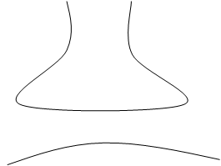

1. Изобразите график изменения мембранного потенциала при формированииВПСП и ТПСП и перечислите основные ионные механизмы их формирования.

|  |
| --- |
|  |
|  |
|  |

1. Схематически изобразите нейрон, укажите его основные структурные элементы, перечислите физиологические свойства нейрона.

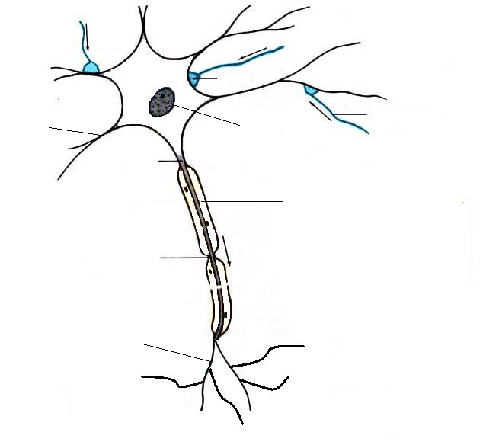

|  |
| --- |
|  |
|  |
|  |
|  |
|  |
|  |
|  |
|  |

1. Понятие тетанической и посттетаническойпотенциации. Их значение.

|  |
| --- |
|  |
|  |
|  |
|  |
|  |
|  |
|  |
|  |

1. Перечислите основные механизмы инактивации медиаторов, значение инактивации медиаторов.

|  |
| --- |
|  |
|  |
|  |
|  |

1. Дайте определение процессу торможения? Нарисуйте схемы отражающие сущность электрических процессов на мембране клеток происходящих при торможении?

|  |
| --- |
|  |
|  |
|  |
|  |

1. Нарисуйте схему формализованного нейрона Мак Каллока-Питтса?

**Практические работы:**

**Работа №1. Локализация утомления в нервно-мышечном препарате**

Утомление характеризуется снижением или полной утратой способности ткани или целого организма адек­ватно реагировать на раздражение. В системе: нерв — синапс — мышца утомление развивается раньше всего в синапсе.

*Для работы необходимо:*

стимулятор, кимо­граф, переключатель, вертикальный миограф, электроды, набор препаровальных инструментов, лоток, раствор Рингера, лягушка.

*Ход работы.*

Обездвиживают лягушку, снимают кожу с задних лапок, затем кладут ее на препаровальный столик спинкой вверх и фиксируют конечности. Далее, большими пальцами рук раздвигают мышцы бедра и обнажают лежащий в глубине седалищный нерв. С помощью стеклянных крючков препарируют нерв на всем протяжении до коленного суста­ва. Препаровку икроножной мышцы начинают с области пяточного (ахиллова) сухожилия. Под сухожилие подводят браншу ножниц, отделяют его по всей длине и перерезают ниже сесамовидной косточки. Захватив конец пяточного сухожилия пинцетом, отводят икроножную мышцу в сторо­ну, разрывая фасции, соединяющие ее с другими тканями. Затем, укрепляют нервно-мышечный препарат в вертикальном миографе (как показано на рисунке 1, а нерв укладывают на электроды. Писчик миографа подводят к кимографу. Переводят переключатель в положение для непрямого раздражения мышцы, находят пороговую силу раздражения, ручку регулировки частоты стимулятора ставят на 1 Гц, пускают кимограф и записывают кривую утомления мышцы при непрямом ее раздражении. Как только появляются отчетливые признаки утомления, т. е. амплитуда сокращений мышцы становится заметно меньше исходной, быстро переводят переключатель в положение для прямого раздражения мышцы и отме­чают, что при прямом раздражении мышцы она начинает сокращаться с первоначальной амплитудой.

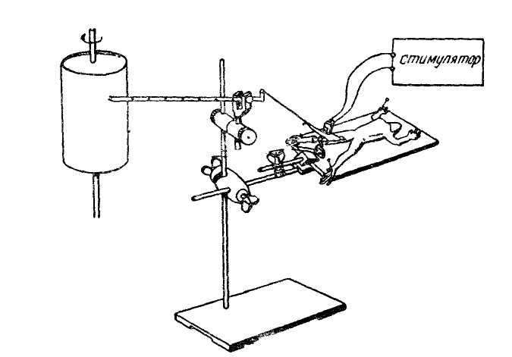

Рис. 1 Установка для изученияутомления в нервно-мышечном препарате

*Рекомендации к оформлению работы*. Зарисуйте кривую утомления в тетрадь, в выводе объясните, почему амплитуда сокращения мыш­цы изменяется при переходе к прямому раздражению и сделайте вывод о локализации утомления в нервно-мышечном препарате.

Кривая утомления:

Выводы:

|  |
| --- |
|  |
|  |
|  |
|  |

**Работа №2 МОДЕЛЬ НЕЙРОНА (ДЕМОНСТРАЦИОННАЯ)**

*Цель работы:*

Ознакомиться с принципом работы модели нейрона.

Зарисуйте пространственную и временную суммацию.

ВЫВОД:

|  |
| --- |
|  |
|  |
|  |
|  |

**Работа №3. Нарушение передачи возбуждения в нервно-мышечном синапсе**

Нервно-мышечный синапс обладает высокой чувстви­тельностью к химическим веществам, в частности, к миорелаксантам (кураре, листенон и др.). При действии этих веществ передача возбуждения с нерва на мышцу пре­кращается, т. е. при непрямом раздражении мышца не сокращается, но она отвечает на прямое раздражение.

*Цель работы: Убедиться, что возбуждение с нерва на мышцу передается посредством химического холинергического синапса.*

*Для работы необходимо:*

стимулятор, элект­роды, ванночка, препаровальный набор инструментов, лоток, лигатура, шприц на 1 мл, тубарин, лягушка.

*Ход работы*.

Обездвиживают лягушку путем разру­шения ЦНС. Прикалывают ее ко дну ванночки спинкой вверх. На обеих задних лапках делают продольный разрез кожи на бедре, раздвинув бедренные мышцы, находят седалищный нерв **(не повредить сосуды)**. Подводят ли­гатуры под оба седалищных нерва **(не перевязывать)**. Обнажают «окном» икроножные мышцы. Туго перевязы­вают бедренные мышцы одной из конечностей для того, чтобы полностью нарушить кровообращение в них (седа­лищный нерв остается над лигатурой). В спинной лим­фатический мешок (рис 2) вводят 0,5 мл тубарина. Через 10— 20 мин раздражают поочередно ритмическим током седа­лищные нервы и наблюдают за сокращением мышц бедра и голени.

Наносят поочередно прямое раздражение на икроножные мышцы обеих лапок и также наблюдают за сокраще­нием мышц.

*Рекомендации к оформлению работы*. В выводе объясните реакцию обеих конечностей на раздражение седалищного нерва, а также результаты опыта с прямым раздражением икроножной мышцы и сделайте вывод о месте воздействия тубарина.

Рис. 2. Подкожные мешки спин­ной стороны зеленой лягушки:

1 — грудной мешок, 2 —передний плече­вой, 3 — боковой плечевой, 4 — средин­ный плечевой, 5 — мешок голени, б — мешок тыла лапки, 7 — спинной мешок, 8 -— надглазничный, 9 — височный, 10— боковой, 11 — бедренный, 12 — верхний бедренный, 13 — межбедренный, 14 — мешок ступни.

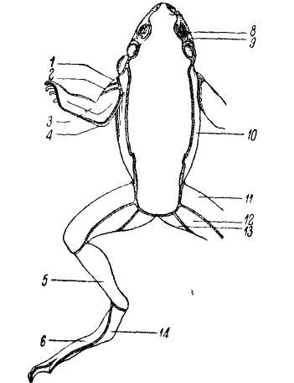

7

Результаты

|  |
| --- |
|  |
|  |
|  |
|  |

Выводы

|  |
| --- |
|  |
|  |
|  |
|  |

Подпись преподавателя_________

**Литература для подготовки:**

1. Лекции по нормальной физиологии
2. Физиология человека [Текст] : в 3 т. / под ред.Р.Шмидта и др. - 3-е изд. - М. : Мир, 2007
3. Нормальная физиология человека [Текст] : учеб.для студентов мед.вузов / В.Б.Брин [и др.];под ред.Б.И.Ткаченко. - 2-е изд.,испр.и доп. - М. : Медицина, 2005. - 928 с. : ил

Тесты

**1. ОТКРЫТЫЙ УЧАСТОК МЕМБРАНЫ ОСЕВОГО ЦИЛИНДРА ШИРИНОЙ ОКОЛО 1мкМ, В КОТОРОМ МИЕЛИНОВАЯ ОБОЛОЧКА ПРЕРЫВАЕТСЯ, НОСИТ НАЗВАНИЕ**

1. терминаль аксона

2. перехват Ранвье

3. пресинаптическая терминаль

4. аксонный холмик

**2. ИЗОЛИРУЮЩУЮ И ТРОФИЧЕСКУЮ ФУНКЦИЮ В МИЕЛИНИЗИРОВАННОМ НЕРВНОМ ВОЛОКНЕ ВЫПОЛНЯЕТ**

1. нейрофибриллы

2. миелиновая оболочка

3. мембрана аксона

4. микротубулы

**3. ВОЗБУЖДЕНИЕ В БЕЗМИЕЛИНОВЫХ НЕРВНЫХ ВОЛОКНАХ РАСПРОСТРАНЯЕТСЯ**

1. скачкообразно, "перепрыгивая" через участки волокна, покрытые миелиновой оболочкой

2. в направлении движения аксоплазмы

3. непрерывно вдоль всей мембраны от возбужденного участка к расположенному рядом невозбужденному участку

**4. ВОЗБУЖДЕНИЕ В МИЕЛИНИЗИРОВАННЫХ НЕРВНЫХ ВОЛОКНАХ РАСПРОСТРАНЯЕТСЯ**

1. непрерывно вдоль всей мембраны от возбужденного участка к невозбужденному участку

2. электротонически и в обе стороны от места возникновения

3. в направлении движения аксоплазмы

4. скачкообразно, "перепрыгивая" через участки волокна, покрытые миелиновой оболочкой

**5. УТОМЛЕНИЕ НАСТУПАЕТ В ПЕРВУЮ ОЧЕРЕДЬ**

1. в синапсе

2. в скелетной мышце

3. в нервном стволе

4. в нервных клетках

**6. МЕДИАТОРОМ В НЕРВНО-МЫШЕЧНОМ СИНАПСЕ СКЕЛЕТНЫХ МЫШЦ ЧЕЛОВЕКА ЯВЛЯЕТСЯ**

1. ацетилхолин

2. норадреналин

3. ГАМК

4. адреналин

**7. СКОРОСТЬ ПРОВЕДЕНИЯ ВОЗБУЖДЕНИЯ ПО НЕРВУ ЗАВИСИТ ОТ:**

1. диаметра нерва

2. наличия или отсутствия миелиновой оболочки

3. все ответы верны

**8. МЕЖДУ ДИАМЕТРОМ НЕРВНОГО ВОЛОКНА И СКОРОСТЬЮ ПРОВЕДЕНИЯ ПО НЕМУ ВОЗБУЖДЕНИЯ НАБЛЮДАЕТСЯ СЛЕДУЮЩАЯ ЗАВИСИМОСТЬ:**

1. прямая

2. обратная

3. не существует

**9. ЧЕМ НЕПОСРЕДСТВЕННО ОБЕСПЕЧИВАЕТСЯ ПРОВЕДЕНИЕ СИГНАЛА ПО АКСОНУ?**

1. Действием раздражителя;

2. Выделением нейротрансмиттера;

3. Наличием миелинового покрытия;

4. Локальным электрическим током

5. Отсутствием миелинового покрытия;

**10. ПОД ЦИФРАМИ 1-5 ОБОЗНАЧЕНА РАЗЛИЧНАЯ ВЕЛИЧИНА ДИАМЕТРА АКСОНОВ: ПО КАКОМУ ИЗ НИХ ВОЗБУЖДЕНИЕ ДОЛЖНО РАСПРОСТРАНЯТЬСЯ БЫСТРЕЕ?**

1. 0,5 мкм;

2. 1 мкм;

3. 3 мкм;

4. 6 мкм;

5. 9 мкм.

|  |  |
| --- | --- |
| Вопрос №1 | 2 |
| Вопрос №2 | 2 |
| Вопрос №3 | 3 |
| Вопрос №4 | 4 |
| Вопрос №5 | 1 |
| Вопрос №6 | 1 |
| Вопрос №7 | 3 |
| Вопрос №8 | 1 |
| Вопрос №9 | 4 |
| Вопрос №10 | 5 |

**1. УТОМЛЕНИЕ НАСТУПАЕТ В ПЕРВУЮ ОЧЕРЕДЬ**

1. в синапсе

2. в скелетной мышце

3. в нервном стволе

4. в нервных клетках

**2. МЕДИАТОРОМ В НЕРВНО-МЫШЕЧНОМ СИНАПСЕ СКЕЛЕТНЫХ МЫШЦ ЧЕЛОВЕКА ЯВЛЯЕТСЯ**

1. ацетилхолин

2. норадреналин

3. ГАМК

4. адреналин

**3. СТРУКТУРНОЕ ОБРАЗОВАНИЕ, ОБЕСПЕЧИВАЮЩЕЕ ПЕРЕДАЧУ ВОЗБУЖДЕНИЯ С ОДНОЙ КЛЕТКИ НА ДРУГУЮ НОСИТ НАЗВАНИЕ**

1. нерв

2. аксонный холмик

3. синапс

4. перехват Ранвье

**4. НА ПОСТСИНАПТИЧЕСКОЙ МЕМБРАНЕ НЕРВНО-МЫШЕЧНОГО СИНАПСА ВОЗНИКАЕТ ПОТЕНЦИАЛ**

1. тормозящий постсинаптический

2. действия

3. концевой пластинки

**5. ЧТО ПРОИСХОДИТ С ВЫДЕЛИВШИМСЯ ИЗ ПРЕСИНАПТИЧЕСКОГО ОКОНЧАНИЯ МЕДИАТОРОМ?**

1. Он диффундирует через постсинаптическую мембрану;

2. Присоединяется к рецепторам постсинаптической мембраны;

3. Переносится через постсинаптическую мембрану активным транспортом,

4. Связывается белками синаптической жидкости;

5. Накапливается в синаптической щели, тем самым, уменьшая

электрическое сопротивление

**6. В НОРМЕ НА 1 КВ. мкМ КОНЦЕВОЙ ПЛАСТИНКИ НАХОДИТСЯ ПРИМЕРНО 10000 ХОЛИНОРЕЦЕПТОРОВ. ЧТО ПРОИЗОЙДЕТ ВСЛЕДСТВИЕ УМЕНЬШЕНИЯ КОЛИЧЕСТВА**

**РЕЦЕПТОРОВ ПРИ МИАСТЕНИИ?**

1. Уменьшение синтеза медиатора;

2. Уменьшение тока ионов кальция через пресинаптическое окончание;

3. Уменьшение величины потенциала концевой пластинки;

4. Уменьшение амплитуды потенциалов действия на мышечной мембране;

5. Инактивация холинэстеразы в синаптической щели

**7. ОТ ЧЕГО НЕПОСРЕДСТВЕННО ЗАВИСИТ ВЕЛИЧИНА ПОТЕНЦИАЛА КОНЦЕВОЙ ПЛАСТИНКИ?**

1. От интенсивности синтеза ацетилхолина в мотонейроне;

2. От количества несвязанных с ацетилхолином рецепторов

3. От концентрации ионов кальция в пресинаптическом окончании;

4. От концентрации не связанного с рецепторами медиатора в синаптической щели;

5. От количества холинорецепторов, присоединивших к себе медиатор

**8. КАКИМ ТРАНСПОРТНЫМ МЕХАНИЗМОМ МЕДИАТОР ПРОХОДИТ ЧЕРЕЗ СИНАПТИЧЕСКУЮ ЩЕЛЬ К ПОСТСИНАПТИЧЕСКОЙ МЕМБРАНЕ?**

1. Диффузия;

2. Осмос;

3. Активный транспорт;

4. С помощью специального переносчика;

5. Используются все механизмы транспорта

**9. МОЛЕКУЛЫ ЗМЕИНОГО ЯДА А-БУНГАРОТОКСИНА МОГУТ ПРИСОЕДИНЯТЬСЯ К ХОЛИНОРЕПТОРАМ КОНЦЕВОЙ ПЛАСТИНКИ. ЧТО ПРОИЗОЙДЕТ В РЕЗУЛЬТАТЕ ТАКОГО СОЕДИНЕНИЯ?**

1. Инактивация холинэстеразы;

2. Уменьшение образования ацетилхолина;

3. Уменьшение величины потенциала концевой пластинки;

4. В постсинаптической мембране откроются каналы для натрия;

5. В постсинаптической мембране откроются каналы для кальция

**10. ПРЕИМУЩЕСТВЕННЫЙ ТОК КАКИХ ИОНОВ ОБУСЛАВЛИВАЕТ ФОРМИРОВАНИЕ ПОТЕНЦИАЛА КОНЦЕВОЙ ПЛАСТИНКИ?**

1. Кальция;

2. Хлора;

3. Натрия;

4. Магний;

5. Всех катионов.

**11. КАКУЮ ФУНКЦИЮ ВЫПОЛНЯЕТ АЦЕТИЛХОЛИНЭСТЕРАЗА В НЕРВНО-МЫШЕЧНОМ СИНАПСЕ?**

1. Увеличивает величину потенциала концевой пластинки;

2. Увеличивает продолжительность потенциала концевой пластинки;

3. Стимулирует синтез медиатора;

4. Обеспечивает своевременное закрытие лигандзависнмых каналов.

5. Расщепляет медиатор, связавшийся с холинорецепторами;

**12. ЧТО ИЗ ПЕРЕЧИСЛЕННОГО НИЖЕ ХАРАКТЕРНО ДЛЯ ПОТЕНЦИАЛА КОНЦЕВОЙ ПЛАСТИНКИ?**

1. Образуется при использовании хемозависимых каналов;

2. Образуется при использовании потенциалзависимых каналов;

3. Имеет равную с потенциалом действия амплитуду;

4. Образуется по правилу "всё или ничего";

5. Имеет равную с потенциалом действия длительность.

**13. К ЧЕМУ ПРИВОДИТ ДЕЙСТВИЕ ЯДА КУРАРЕ НА НЕРВНО-МЫШЕЧНЫЙ СИНАПС?**

1. Инактивируется ацетилхолинэстераза;

2. Угнетается синтез ацетилхолина;

3. Блокируется выделение ацетилхолина;

4. Блокируются холинорецепторы;

5. Расщепляется ацетилхолин.

**14. ЧТО ИЗ УКАЗАННОГО НИЖЕ ХАРАКТЕРНО ДЛЯ ВОЗБУЖДАЮЩИХ ПОСТСИНАПТИЧЕСКИХ ПОТЕНЦИАЛОВ ЦЕНТРАЛЬНЫХ СИНАПСОВ И НЕ ХАРАКТЕРНО ДЛЯ ПОТЕНЦИАЛА КОНЦЕВОЙ ПЛАСТИНКИ В НЕРВНО-МЫШЕЧНОМ СИНАПСЕ?**

1. Использование хемозависимых каналов;

2. Деполяризующий сдвиг формируется вследствие тока ионов натрия;

3. Деполяризующий сдвиг, как правило, подпороговый;

4. При пороговом значении постсинаптического потенциала возникают потенциалы действия;

5. Возникновение потенциалов действия обусловлено использованием

потенциалзависимых каналов.

**15. ЧТО ЯВЛЯЕТСЯ ПУСКОВЫМ МЕХАНИЗМОМ ДЛЯ ВЫДЕЛЕНИЯ МЕДИАТОРА ИЗ ПРЕСИНАПТИЧЕСКОГО ОКОНЧАНИЯ:**

1. ток ионов калия в пресинаптическое окончание

2. ток ионов хлора в пресинаптическое окончание

3. ток ионов кальция из пресинаптического окончания

4. ток ионов кальция в пресинаптическое окончание

5. ток ионов хлора из пресинаптического окончания

**16. КАКИЕ ИЗ ИОННЫХ КАНАЛОВ ДЛЯ КАТИОНОВ МОГУТ БЫТЬ ЗАДЕЙСТВОВАНЫ ДЛЯ ФОРМИРОВАНИЯ ТПСП:**

1. натриевые

2. калиевые

3. кальциевые

4. магниевые

5. все выше перечисленные

**17. КАКИМ ОБРАЗОМ МЕДИАТОР ВЫДЕЛЯЕТСЯ ИЗ ПРЕСИНАПТИЧЕСКОГО ОКОНЧАНИЯ:**

1. экзоцитозом

2. пиноцитозом

3. с помощью специфического белка- переносчика

4. диффузионно

5. фильтрацией

**18. КАКОЙ ИЗ ПЕРЕЧИСЛЕННЫХ МЕДИАТОРОВ ЧАЩЕ ДРУГИХ ВЫПОЛНЯЮТ РОЛЬ ТОРМОЗНОГО МЕДИАТОРА:**

1. ацетилхолин

2. ГАМК

3. норадреналин

4. дофамин

5. глутамат

**19. ЧТО ПОЗВОЛЯЕТ СЧИТАТЬ ВЕЩЕСТВО АГОНИСТОМ НЕЙРОМЕДИАТОРА:**

1. действует подобно медиатору

2. действует иначе, чем медиатор

3. препятствует выделению медиатора из пресинаптического окончания

4. блокирует постсинаптические рецепторы

**20. КАКОЙ ИЗ УКАЗАННЫХ МЕХАНИЗМОВ НЕ ИСПОЛЬЗУЕТСЯ ДЛЯ УДАЛЕНИЯ МЕДИАТОРОВ ИЗ СИНАПТИЧЕСКОЙ ЩЕЛИ:**

1. ферментативное расщепление

2. захват медиатора клетками глии

3. транспорт медиатора в пресинаптическое окончание

4. захват медиатора постсинаптическим нейроном

**21. ЦЕНТРАЛЬНЫЙ СИНАПС ОТЛИЧАЕТСЯ ОТ ПЕРИФЕРИЧЕСКОГО ТЕМ, ЧТО:**

1. медиатор взаимодействует с постсинаптическими рецепторами

2. одиночный ВПСП не может вызвать генерацию ПД

3. на постсинаптической мембране возникают только ВПСП

4. в качестве медиатора используется только ГАМК

5. обладает свойством одностороннего проведения

**22. ВОЗНИКНОВЕНИЕ МИНИАТЮРНОГО ПОТЕНЦИАЛА КОНЦЕВОЙ ПЛАСТИНКИ СВЯЗАНО С:**

1. активацией одного постсинаптического рецептора

2. выделением кванта медиатора

3. активацией G белка

4. инактивацией аденилатциклазы

**23. ЧТО ХАРАКТЕРНО ДЛЯ ЭЛЕКТРИЧЕСКОГО СИНАПСА:**

1. длительная синаптическая задержка

2. медиаторы пептидной природы

3. большая ширина синаптической щели

4. двустороннее проведение возбуждения

**24. ЧТО ИЗ УКАЗАННОГО НИЖЕ ХАРАКТЕРИЗУЕТ ТОРМОЗНОЙ ПОСТСИНАПТИЧЕСКИЙ**

**ПОТЕНЦИАЛ?**

1. Ток ионов натрия через постсинаптическую мембрану;

2. Подпороговая деполяризация постсинаптической мембраны;

3. Пороговая деполяризация постсинаптической мембраны;

4. Возникновение потенциалов действия на постсинаптической мембране;

5. Гиперполяризация постсинаптической мембраны.

**25. КАНАЛЫ КАКИХ ИОНОВ МОГУТ ИСПОЛЬЗОВАТЬСЯ В ТОРМОЗНЫХ СИНАПСАХ?**

1. Калия;

2. Магния;

3. Натрия;

4. Кальция;

5. Всех катионов.

**26. ВЕЛИЧИНА МЕМБРАННОГО ПОТЕНЦИАЛА ПОСТСИНАПТИЧЕСКОГО НЕЙРОНА РАВНА -70 МВ, А УРОВЕНЬ КРИТИЧЕСКОЙ ДЕПОЛЯРИЗАЦИИ - 50 MВ. С ДЕНДРИТАМИ ЭТОЙ КЛЕТКИ ДВЕ ГРУППЫ ВОЗБУЖДАЮЩИХ НЕЙРОНОВ ОБРАЗУЮТ СИНАПСЫ, В КОТОРЫХ ВОЗНИКАЮТ ВОЗБУЖДАЮЩИЕ ПОСТСИНАПТИЧЕСКИЕ ПОТЕНЦИАЛЫ, СУММИРУЕМЫЕ КАК ВПСП 1 И ВПСП 2 ПРИ КАКОМ ИЗ УКАЗАННЫХ НИЖЕ ВАРИАНТОВ В ПОСТСИНАПТИЧЕСКОМ НЕЙРОНЕ МОЖЕТ ВОЗНИКНУТЬ ПОТЕНЦИАЛ ДЕЙСТВИЯ?**

1. ВПСП 1 - 7 мВ, ВПСП - 2 - 9 мВ;

2. ВПСП 1 - 8 мВ, ВПСП 2 -11 мВ;

3. ВПСП 1 - 15 мВ, ВПСП 2 - 4 мВ;

4. ВПСП 1 - 5, ВПСП 2 -13 мВ;

5. ВПСП 1-12, ВПСП 2 - 9 мВ.

**27. МЕМБРАННЫЙ ПОТЕНЦИАЛ ПОСТСИНАПТИЧЕСКОГО НЕЙРОНА РАВЕН-80 МВ, А КРИТИЧЕСКИЙ УРОВЕНЬ ДЕПОЛЯРИЗАЦИИ - 52 МВ. НА ЕГО ДЕНДРИТАХ ВОЗНИКАЮТ ВОЗБУЖДАЮЩИЕ И ТОРМОЗНЫЕ ПОСТСИНАПТИЧЕСКИЕ ПОТЕНЦИАЛЫ ПРИ КАКОМ ЗНАЧЕНИИ ВПСП И ТПСП ПОСТСИНАПТИЧЕСКИЙ НЕЙРОН ДОЛЖЕН ВОЗБУДИТЬСЯ?**

1. ВПСП 30 мВ, ТПСП 11 мВ;

2. ВПСП 25 мВ, ТПСП 4 мВ,

3. ВПСП 27 мВ, ТПСП 6 мВ;

4. ВПСП 35 мВ, ТПСП 6 мВ.

**28. ЧТО ИЗ ПЕРЕЧИСЛЕННОГО НИЖЕ НЕ ЯВЛЯЕТСЯ КРИТЕРИЕМ ДЛЯ ОТНЕСЕНИЯ ВЕЩЕСТВА К НЕЙРОМЕДИАТОРАМ?**

1. Синтезируется в нейроне;

2. Накапливается в пресинаптическом окончании;

3. Оказывает специфическое действие на эффектор;

4. Выделяется в кровь;

5. При искусственном введении наблюдается эффект, аналогичный тому,

что бывает при естественном выделении.

**29. ЧТО ИЗ ПЕРЕЧИСЛЕННОГО НИЖЕ ХАРАКТЕРНО ДЛЯ ПЕПТИДНЫХ НЕЙРОТРАНСМИТТЕРОВ?**

1. Образуются при ферментативном окислении аминокислот;

2. Образуются в результате декарбоксилирования аминокислот;

3. Могут синтезироваться в пресинаптическом окончании;

4. Доставляются в пресинаптическое окончание медленным аксоплазматическим транспортом;

5. Образуются в клеточном теле нейрона.

**30. ЧТО ВЫЗЫВАЕТ ТОК ИОНОВ КАЛЬЦИЯ В ПРЕСИНАПТИЧЕСКОЕ ОКОНЧАНИЕ ВО ВРЕМЯ ПЕРЕДАЧИ ИНФОРМАЦИИ ЧЕРЕЗ СИНАПС?**

1. Потенциал действия;

2. Потенциал покоя;

3. Экзоцитоз;

4. Связь синаптических пузырьков с цитоскелетом;

5. Возникновение постсинаптического потенциала.

**31. ЧТО ПРЕОБРАЗУЕТ ВОЗБУЖДЕНИЕ ПРЕСИНАПТИЧЕСКОГО ОКОНЧАНИЯ В НЕЭЛЕКТРИЧЕСКУЮ АКТИВНОСТЬ (ВЫДЕЛЕНИЕ НЕЙРОМЕДИАТОРА)?**

1. Экзоцитоз;

2. Входящий ток ионов кальция;

3. Вход ионов натрия при возбуждении окончания,

4. Выход ионов калия во время реполяризации;

5. Повышение активности ферментов, необходимых для синтеза медиатора.

**32. ЧЕМ ОБУСЛОВЛЕНА ПОСТТЕТАНИЧЕСКАЯ ПОТЕНЦИАЦИЯ?**

1. Суммацией квантов медиатора:

2. Повышением скорости диффузии медиатора;

3. Повышением концентрации ионов кальция в пресинаптическом окончании;

4. Повышением активности ферментов для синтеза медиатора;

5. Высокой плотностью каналов для кальция в области активных зон.

**33. КАКОЕ ИЗ УКАЗАННЫХ СОБЫТИЙ ДОЛЖНО ПРОИЗОЙТИ РАНЬШЕ ДРУГИХ ПРИ МЕТАБОТРОПНОМ УПРАВЛЕНИИ?**

1. Образование ц-АМФ;

2. Активация протеинкиназы;

3. Активация аденилатциклазы;

4. Активация G-белка:

5. Открытие ионного канала.

**34. КАКУЮ ФУНКЦИЮ ВЫПОЛНЯЮТ АУТОРЕЦЕПТОРЫ ПРЕСИНАПТИЧЕСКОЙ МЕМБРАНЫ?**

1. Осуществление обратного транспорта нейротрансмиттеров;

2. Регуляция количества медиатора в синаптической щели;

3. Включение механизмов расщепления медиатора;

4. Ионотропное управление каналами пресинаптической мембраны;

5. Связывание медиатора, выделяющегося из постсинаптического нейрона.

**35. КАКОЙ МЕДИАТОР ДЕЙСТВУЕТ НА NMDA-РЕЦЕПТОРЫ?**

1. Ацетилхолин;

2. Глутамат;

3. Глицин;

4. Энкефалин;

5. Адреналин.

**36. КАКОЕ ИЗ ПЕРЕЧИСЛЕННЫХ НИЖЕ ВЕЩЕСТВ НЕ ЯВЛЯЕТСЯ ПЕПТИДНЫМ НЕЙРОТРАНСМИТТЕРОМ?**

1. Эндорфин;

2. Глицин;

3. Вещество Р;

4. Соматостатин;

5. Энкефалин.

**37. КРАТКОВРЕМЕННАЯ СЛАБАЯ ДЕПОЛЯРИЗАЦИЯ ПОСТСИНАПТИЧЕСКОЙ МЕМБРАНЫ, ВЫЗВАННАЯ ВЫДЕЛЕНИЕМ ОТДЕЛЬНОГО КВАНТА МЕДИАТОРА, НАЗЫВАЕТСЯ ПОСТСИНАПТИЧЕСКИМ ПОТЕНЦИАЛОМ**

1. возбуждающим

2. миниатюрным

3. концевой пластинки

4. тормозящим

**38. КАНАЛЫ ПОСТСИНАПТИЧЕСКОЙ МЕМБРАНЫ, ПРОНИЦАЕМЫЕ ДЛЯ НАТРИЯ И КАЛИЯ, ОТНОСЯТ**

1. к неспецифическим

2. к лигандзависимым

3. к потенциалзависимым

**39. К МЕДИАТОРАМ ПЕПТИДНОЙ ПРИРОДЫ ОТНОСЯТСЯ**

1. ГАМК, глицин

2. опиоиды, субстанция Р

3. ацетилхолин, серотонин

4. норадреналин, дофамин

**40. СИНАПТИЧЕСКАЯ ПЕРЕДАЧА ВОЗБУЖДЕНИЯ НЕВОЗМОЖНА**

1. при блокаде кальциевых каналов пресинаптической мембраны

2. при увеличении концентрации калия в наружной среде

3. при низкой частоте ПД нейрона

**41. ЛИГАНДЗАВИСИМЫЕ КАНАЛЫ ПОСТСИНАПТИЧЕСКОЙ МЕМБРАНЫ В МОМЕНТ ФОРМИРОВАНИЯ ВПСП, ПРОНИЦАЕМЫ ДЛЯ:**

1. натрия

2. калия

3. натрия, калия

4. натрия, кальция

**42. ЭЛЕКТРИЧЕСКИМ ПРОЦЕССОМ, ЛЕЖАЩИМ В ОСНОВЕ ФОРМИРОВАНИЯ ВПСП, ЯВЛЯЕТСЯ:**

1. деполяризация пресинаптической мембраны

2. гиперполяризация постсинаптической мембраны

3. деполяризация постсинаптической мембраны

4. все ответы верны

**43. ЕСЛИ ПОЛНОСТЬЮ ИНАКТИВИРОВАТЬ ФЕРМЕНТНЫЕ СИСТЕМЫ, РАЗРУШАЮЩИЕ МЕДИАТОР В СИНАПСЕ, ЭФФЕКТИВНОСТЬ СИНАПТИЧЕСКОЙ ПЕРЕДАЧИ ВОЗБУЖДЕНИЯ**

1. увеличится

2. не изменится

3. станет равной нулю

4. все ответы неверны

|  |  |
| --- | --- |
| Вопрос №1 | 1 |
| Вопрос №2 | 1 |
| Вопрос №3 | 3 |
| Вопрос №4 | 3 |
| Вопрос №5 | 2 |
| Вопрос №6 | 3 |
| Вопрос №7 | 5 |
| Вопрос №8 | 1 |
| Вопрос №9 | 4 |
| Вопрос №10 | 3 |
| Вопрос №11 | 5 |
| Вопрос №12 | 1 |
| Вопрос №13 | 4 |
| Вопрос №14 | 3 |
| Вопрос №15 | 4 |
| Вопрос №16 | 2 |
| Вопрос №17 | 1 |
| Вопрос №18 | 2 |
| Вопрос №19 | 1 |
| Вопрос №20 | 4 |
| Вопрос №21 | 2 |
| Вопрос №22 | 2 |
| Вопрос №23 | 4 |
| Вопрос №24 | 5 |
| Вопрос №25 | 1 |
| Вопрос №26 | 5 |
| Вопрос №27 | 4 |
| Вопрос №28 | 4 |
| Вопрос №29 | 5 |
| Вопрос №30 | 1 |
| Вопрос №31 | 1 |
| Вопрос №32 | 3 |
| Вопрос №33 | 4 |
| Вопрос №34 | 2 |
| Вопрос №35 | 2 |
| Вопрос №36 | 2 |
| Вопрос №37 | 2 |
| Вопрос №38 | 2 |
| Вопрос №39 | 2 |
| Вопрос №40 | 1 |
| Вопрос №41 | 1 |
| Вопрос №42 | 3 |
| Вопрос №43 | 3 |

**МОДУЛЬ №3. Физиология эффекторных клеток**

**ЗАНЯТИЕ №6: Физиология мышечной клетки.**

**Вопросы для подготовки**

1. Виды мышц в организме, морфо-функциональная характеристика скелетных мышц. Физиологические свойства мышечной ткани.
2. Механизм мышечного сокращения.
3. Одиночное мышечное сокращение скелетной мышцы, условия получения, фазы. Временные соотношения возбуждения и сокращения в мышцах разных видов.
4. Основные параметры мышечного сокращения. Зависимости «длина-сила» и «сила-время».
5. Тетаническое сокращение. Условия получения различных видов тетануса. Зависимость вида сокращения от лабильности ткани и частотных характеристик действующего раздражителя.
6. Регуляция мышечного сокращения. Понятие «двигательная единица».
7. Нейрогенный тонус, понятие, механизм формирования.
8. Особенности строения и физиологических свойств гладкой мышцы. Автоматия, определение понятия, значение.

**ДОМАШНЕЕ ЗАДАНИЕ**

1. Дайте классификацию мышц, укажите их физиологические свойства.

|  |
| --- |
|  |
|  |
|  |
|  |

1. Перечислите виды мышечных сокращений, характерные для разных видов мышечной ткани.

|  |
| --- |
|  |
|  |
|  |
|  |

Перечислите режимы мышечных сокращений.

|  |
| --- |
|  |
|  |

1. Схематически изобразить структуры, участвующие в механизме мышечного сокращения скелетной мышцы, указать его основные этапы на схеме.

|  |
| --- |
| Этапы: |
|  |
|  |
|  |
|  |
|  |
|  |
|  |
|  |
|  |
|  |
|  |
|  |

1. Укажите условия получения одиночного мышечного сокращения (ОМС).

|  |
| --- |
|  |
|  |
|  |
|  |
|  |

1. Дайте определение и укажите условия получения различных видов тетануса:
   1. Зубчатый

|  |
| --- |
|  |
|  |
|  |

* 1. Гладкий

|  |
| --- |
|  |
|  |
|  |
|  |

* 1. Оптимальный

|  |
| --- |
|  |
|  |
|  |

* 1. Пессимальный

|  |
| --- |
|  |
|  |
|  |

1. Нарисовать синхронные графики ПД, динамики возбудимости и одиночного мышечного сокращения скелетной мышцы. (с указанием фаз и периодов).

мВ

мс

0

100%

0

возбудимость

|  |  |  |  |  |  |  |
| --- | --- | --- | --- | --- | --- | --- |
|  |  |  |  |  |  |  |
|  |  |  |  |  |  |  |
|  |  |  |  |  |  |  |
|  |  |  |  |  |  |  |

1. Изобразите графики «сила-длина» и «скорость-сила»
2. Дайте определение понятию «двигательная единица».

|  |
| --- |
|  |
|  |
|  |
|  |

1. Дайте определение понятию «нейрогенный тонус скелетных мышц».

|  |
| --- |
|  |
|  |
|  |

1. Перечислите свойства гладких мышц и особенности механизма сокращения.

|  |
| --- |
|  |
|  |
|  |
|  |
|  |
|  |

Проверил __________________

**Практические работы**

**Работа 1. ДИНАМОМЕТРИЯ**

Одним из показателей физического развития организма слу­жит сила мышц. В настоящее время хорошо изучена сила раз­личных мышц. Однако чаще всего пользуются определением силы мышц кисти и становой силы, которые являются суммарными по­казателями силы мышц, участвующих в осуществлении дви­жения определенного типа.

*Цель работы*: определение силы мышц кисти и становой силы

*Для работы необходимы*: кистевой и становой динамо­метры.

*Методика выполнения работы:*

1. Определение силы мышц кисти

Рассмотрите устройство кистевого динамометра. Кистевой ди­намометр имеет овальную форму и представлен стальной пру­жиной, степень сжатия которой регистрируется стрелкой. Возьмите кистевой динамометр кистью правой руки, которую отведите от туловища до получения с ним прямого угла. Вторую руку опустите вниз вдоль туловища. Сожмите с максимальной си­лой пальцы правой кисти 3 раза, делая интервалы в несколько минут и каждый раз фиксируя положение стрелки. Наибольшее от­клонение стрелки динамометра является показателем максималь­ной силы мышц кисти. Сделайте эти же определения для левой руки. Определите среднюю величину силы мышц правой и левой кисти

2. Определение становой силы.

Становой динамометр состоит из упругого элемента, имеющего вид кольца, к которому жестко крепятся корпус с пе­редаточным механизмом, рукоятка и крюк, надевающийся на со­единительную планку с подставкой для упора ног. Расположите рукоятку станового динамометра на уровне ко­ленных суставов. На крюк динамометра наденьте соединительную планку, один из зацепов которой (в зависимости от роста испы­туемого) соедините с подставкой для упора ног. Испытуемый должен встать на подставку. Согнитесь и возьмитесь двумя ру­ками за рукоятку. При этом руки и ноги должны быть выпрямлены. Потяните с максимальной силой рукоятку вверх, выпрямляя при этом туловище. Повторите это движение 3 раза с интервалом в несколько минут. Определите среднее значение становой силы.

Полученные результаты заносят в таблицу, вычисляют средние данные, анализируют и делают вывод:

*Полученные результаты:*

|  |  |  |  |
| --- | --- | --- | --- |
| Номер пробы | Мышечная сила, кг | | |
| Правой руки | Левой руки | Становая сила |
| 1 |  |  |  |
| 2 |  |  |  |
| 3 |  |  |  |
| Средние данные |  |  |  |

Выводы

|  |
| --- |
|  |
|  |
|  |
|  |

**Виртуальный практикум:**

**ОДИНОЧНОЕ СОКРАЩЕНИЕ.**

В основном меню выбрать раздел "Скелетно-мышечная физиология» (SkeletalMusclePhysiology). Откроется экран для выполнения работы с одиночным стимулом (рис. 9).

*Рисунок 9. Установка для эксперимента с мышечным сокращением*

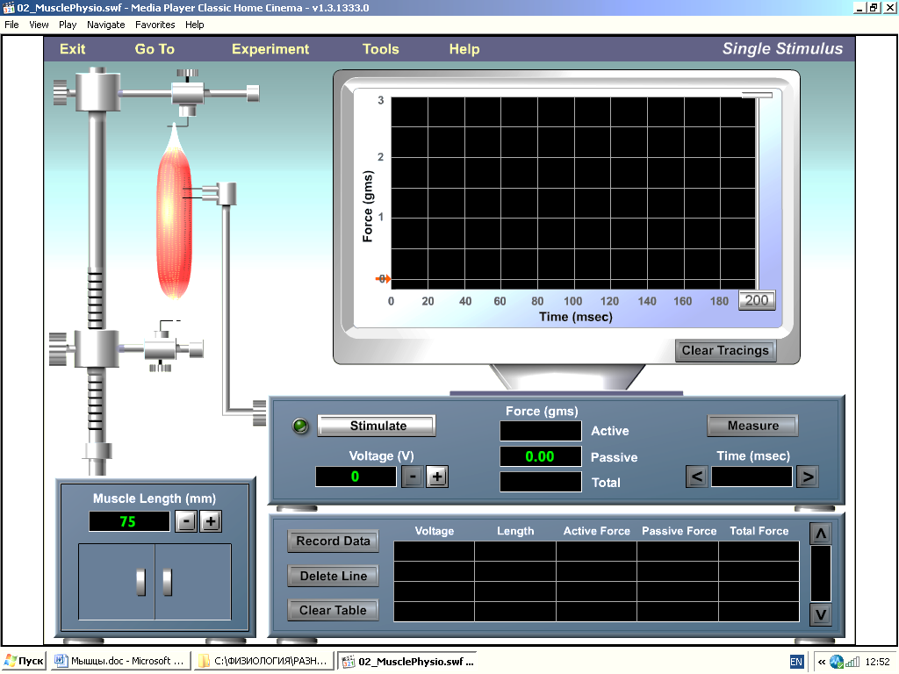

В левой стороне экрана находится мышца, закрепленная в держателе, приспособленном для измерения силы, которую генерирует мышца. С правой стороны держателя находится необходимое оборудование.

При электрическом раздражении реакция мышцы будет записываться на экране осциллографа. Время эксперимента измеряется по Х-оси в миллисекундах, а сила, генерируемая мышцей, измеряется вдоль Y-оси. В нижнем правом углу осциллографа находится кнопка «Убрать следовые метки» (**ClearTracings**), ее нажатие будет удалять любые метки на экране.

Под экраном осциллографа находится стимулятор электрических импульсов, который используется для раздражения мышцы. Электроды от стимулятора располагаются на мышце. Слева под стимулятором находится дисплей «Потенциала» (**Voltage)** с кнопками (+) и (-), которые можно использовать, чтобы установить желаемую силу раздражения.

Когда вы нажимаете кнопку «Стимулировать» (**Stimulate)**, вы будете электрически раздражать мышцу при заранее установленном потенциале. В верхней части панели стимулятора находится дисплей регистрации активной, пассивной и общей силы.

Мышечное сокращение генерирует ***активную силу. Пассивная сила*** генерируется мышцей, начинающей расслабляться. Сумма активной и пассивной силы составляет общую силу. На панели стимулятора находится кнопка «Измерение» (Measure). Нажатие этой кнопки после управления стимулом будет вызывать появление желтой вертикальной линии. Нажатие кнопок (**+**) и (-) под таймером времени (**Time, мсек)** будет давать вам возможность передвигать желтую линию вдоль Х-оси и наблюдать активную, пассивную и общую силу, которая генерируется в определенный момент времени.

Под панелью стимулятора находится табло полученных результатов измерения. Нажимая кнопку «Регистрировать результат» **(RecordData)** после экспериментальной серии, вы запишете полученный результат в этом табло. Удаление строки результатов достигается выделением этой строки и нажатием кнопки «Удалить строку» (**DeleteLine**). Вы можете также удалить полностью данные с табло, нажимая кнопку «Очистить таблицу» (**ClearTable.**)

*Работа № I.***ОПРЕДЕЛЕНИЕ ЛАТЕНТНОГО ПЕРИОДА**

*Латентный период* является временем, прошедшим от начала генерации потенциала действия в мышечной клетке, до начала мышечного сокращения.

1. Установите “**Voltage”** на 6.0 вольтах, нажимая кнопку (**+**) на панели стимулятора, пока на дисплее не появятся цифры 6.0.

2. Нажмите кнопку “**Stimulate”** и наблюдайте запись. Заметьте, что запись начинается с левой стороны экрана и становится растянутой по всей длине в короткий промежуток времени. Запомните, что Х-ось отражает прошедшее время.

3. Нажмите кнопку “**Measure”** на стимуляторе. Тонкая вертикальная желтая линия появляется на левой стороне экрана осциллографа.

4. Нажмите кнопку (**>**) под надписью “**Time”** (мсек). Вы можете наблюдать, как вертикальная желтая линия начинает двигаться через экран. Наблюдайте, что происходит со временем (мсек), когда линия передвигается по экрану. Поддерживайте нажатие кнопки (**>**), пока желтая линия не достигнет точки в записи, когда график остановится, переходя в плоскую линию, и начнет повышаться - э*то и есть точка,при которой начинается мышечноесокращение.* Если желтая линия передвинулась за требуемую точку, вы можете использовать кнопку (<), чтобы вернуть ее назад.

*Как долго длится латентный период (мсек)?_________________________________*

Примечание:если вы желаете распечатать свой график, нажмите кнопку “**Tools”** в меню и затем **“PrintGraph**” .

1. Увеличивайте и уменьшайте силу стимула и повторяйте эксперимент (вы можете удалить запись на экране в любое время, нажимая кнопку «Стереть запись» (**ClearTracings**). Зарегистрируйте результаты в таблице:

|  |  |
| --- | --- |
| Стимулирующий потенциал | Латентный период |
|  |  |
|  |  |
|  |  |

*Меняется ли латентный период при разных стимулирующих потенциалах? ________________________*

После завершения эксперимента, нажмите кнопку «**ClearTracings**», убирая с экрана осциллографа все метки.

*Работа № 2.***ОПРЕДЕЛЕНИЕ ПОРОГОВОЙ СИЛЫ РАЗДРАЖЕНИЯ**

Порог - это минимальный по силе раздражитель***,*** необходимый для того, чтобы вызвать деполяризацию мембраны мышечного волокна до момента генерации потенциала действия.

1. Установите «**Voltage**) на стимуляторе - 0.0 вольт.

2. Нажмите кнопку «**Stimulate**».

*Что вы наблюдаете на указателе активной сипы?*____________________________________________________________________________________________________________________________________________________________________________________________________________

3. Нажмите кнопку «Зарегистрировать результат».

4. Увеличьте потенциал до 0.1 вольта, затем нажмите кнопку «**Stimulate**». Наблюдайте за экраном осциллографа и дисплеем активной силы (на правой стороне стимулятора).

5. Нажмите кнопку «**RecordData**».

6. Повторите этапы 4 и 5, пока вы не увидите число, большее, чем 0.00, появляющееся на дисплее активной силы.

7. Зарегистрируйте полученные результаты в отчете.

Ответьте на вопросы:

*1) Какова величина порогового потенциала (вольт)?*

*2) Чем график, регистрируемый при пороговом потенциале, отличается от графика, генерируемого при потенциалах, ниже пороговых?*

Выводы

|  |
| --- |
|  |
|  |
|  |
|  |

*Работа № 3.***ЭФФЕКТ УВЕЛИЧЕНИЯ ИНТЕНСИВНОСТИ СТИМУЛА**

В этой работе мы пронаблюдаем, как увеличение силы стимула влияет на мышечный ответ.

1. Установите раздражающий потенциал на 0.5 вольтах, нажмите кнопку «**Stimulate**», затем «**RecordData**».

2. Продолжить увеличение потенциала по 0.5 вольта и нажатие кнопки «**Stimulate**», пока не будет достигнута величина 10.0 вольт. Наблюдайте за экраном «Активная сила» **(Active**) и нажимайте кнопку «**RecordData**» после каждой стимуляции. Оставляйте все записи на экране, чтобы их можно было бы сравнить. Зарегистрируйте результаты в отчете.

Ответьте на вопросы:

*1. Как увеличение силы раздражения влияет на пики в записи?*

1. *Как увеличение силы раздражения влияет на величину активной силы, генерируемой мышцей?*
2. *Какова величина стимула, после которого не наблюдается дальнейшего увеличения активной силы?*
3. *Почему существует максимум раздражения?*
4. *Что происходит с мышцей при этой силе раздражения (имейте в виду, что мышца работает как орган, состоящий из отдельных мышечных волокон)?*
5. *Подчиняется ли отдельное мышечное волокно закону «Все или ничего»?*
6. *Подчиняется ли мышца, с которой вы работали, закону «Все или ничего»? Почему?*

Выводы

|  |
| --- |
|  |
|  |
|  |
|  |
|  |
|  |
|  |

**МНОГОКРАТНЫЙ СТИМУЛ**

Открыть раздел «Эксперимент» на верхней панели экрана и затем выбрать занятие «Многократный стимул» (**Multiplestimulus**).

*Рис. 10. Оборудование для изучения влияния многократных стимулов на сокращение мышцы*.

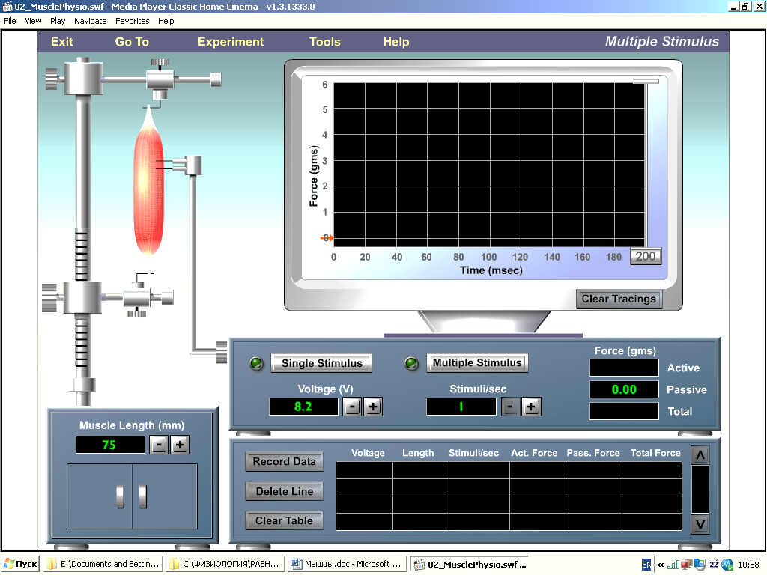

Открывается экран, несколько отличный от предыдущего (рис. 2). Основное отличие заключается в том, что теперь добавлена к панели электрического стимулятора кнопка «Многократный стимул» (**Multiplestimulus)**. Эта кнопка позволяет начать и остановить работу стимулятора по вашему желанию. Когда вы нажимаете эту кнопку, можно увидеть, что название кнопки меняется на «Остановка стимула» **(StopStimulus**). Нажатие этой кнопки отключает стимулятор.

*Работа № 4.***ФЕНОМЕН ЛЕСТНИЦЫ**

*Феномен лестницы* отражает увеличение силы сокращения, когда мышца стимулируется достаточно высокой частотой раздражения. При такой частоте мышечные сокращения следуют плотно один за другим, при каждом сокращении пик его становится несколько выше, чем пик предшествующего сокращения. Это шагообразное увеличение силы также известно как *лестница Боудича.*

1. Установить потенциал до максимальной величины – 10 вольт.

2. Нажать на обозначение «200» на правой стороне экрана осциллографа и медленно растянуть появившуюся линию до левого края, пока она будет передвигаться. Это позволит наблюдать эксперимент более длительное время.

3. Нажмите кнопку «Одиночный стимул» **(SingleStimulus)** один раз. Вы можете наблюдать увеличение и снижение следовой записи. Как только начнется снижение, нажмите эту кнопку снова. Наблюдайте увеличение и снижение кривой сокращения, а затем при снижении нажмите кнопку «Одиночный стимул»(**SingleStimulus)**  три раза.

*Что вы наблюдаете? ___________________________________________________________________________________________________________________________________________________________________________________________________________*

4. Нажмите кнопку «200» и отведите линию обратно к правой кромке экрана.

5. Зарегистрируйте результаты в своем отчете.

Выводы

|  |
| --- |
|  |
|  |
|  |
|  |

*Работа № 5.***СУММАЦИЯ МЫШЕЧНЫХ СОКРАЩЕНИЙ**

Когда мышца стимулируется повторно, сокращения могут сливаться, а результатом является более сильное, по сравнению с одиночным, мышечное сокращение. Этот феномен назван *суммацией.* Суммация возникает, когда мышечные волокна, которые уже подвергались стимуляции, опять стимулируются до того, как они полностью расслабятся.

1. Установить потенциал до максимальной величины, как в работе №3.

2. Нажать кнопку «**SingleStimulus**» и наблюдать за экраном осциллографа,

*Чему равна активная сила сокращения?_____________________________________*

3. Опять однократно нажать кнопку «**SingleStimulus**». Следовая запись начинает увеличиваться, а затем снижаться. Перед тем как следовая запись снизится полностью, снова нажать кнопку «**SingleStimulus**» (вы можете по желанию просто быстро нажать эту кнопку дважды, чтобы достигнуть нужного эффекта).

*Чему теперь равна активная сила?____________________________________________*

4. Нажмите кнопку «**SingleStimulus**» и наблюдайте за увеличением и снижением графика. После того, как следовая запись полностью снизится, опять нажмите кнопку «**SingleStimulus**».

*Имеются ли изменения в силе, генерируемой мышцей?__________________________________*

*Почему?____________________________________________________________________________________________________________________________________________________________________________________________________*

5. Нажмите кнопку «**SingleStimulus**» и позвольте графику повышаться, но не снижаться. В фазу повышения снова нажмите кнопку «**SingleStimulus**»,

*Происходят ли изменения в силе, генерируемой мышцей?________*

*Почему?__________________________________________________________________________________________________________________________*

6. Уменьшите силу раздражения на стимуляторе и повторите эту работу.

*Одинаковые ли происходят изменения в генерируемой силе?________________________________________*

7. Стимулируйте мышцу несколько раз, нажимая кнопку «**SingleStimulus**» несколько раз быстро.

*Изменяется ли генерируемая сила с каждым дополнительным стимулом? Если да, то как?______________________________________________________________________________________________________________________________________________________________________________________*

8. Зарегистрируйте результат в своем отчете.

Выводы

|  |
| --- |
|  |
|  |
|  |
|  |

*Работа № 6.***ТЕТАНУС**

В предыдущей работе мы убедились, что если раздражать мышцу часто, в непрерывной последовательности, то это генерирует большую силу с каждым сокращением. Увеличение частоты стимуляции приведет к тому, что кривая мышечного сокращения, в конечном итоге, будет достигать плато - состояние, которое известно как *тетанус.* Если стимул подавать с наибольшей частотой, сокращения будут суммироваться так, что пики и ровные участки каждого сокращения становятся неразличимыми между собой - это состояние известно как *гладкий* тетанус. Частота стимула, при котором не происходит дальнейшего увеличения силы, которая генерируется мышцей, является максимальным тетаническим напряжением.

1. Нажмите кнопку «Убрать следовые метки» (**ClearTracings**), чтобы уничтожить какие-либо существующие метки на экране осциллографа.

2. Под кнопкой «Многократный стимул» (**Multiplestimulus)** находится дисплей «стимул/сек», за счет нажатия кнопки «**+**» установить стимул до 50 стимулов в сек.

3. Установите потенциал до максимального значения – 10 вольт.

4. Нажмите кнопку «**Multiplestimulus**» и наблюдайте за меткой, как она передвигается через экран. Видно, что нажатие этой кнопки изменяет ее значение на «**StopStimulus**» сразу после нажатия. После тога, как метка передвинется через весь экран и начнет двигаться через экран второй раз, нажмите кнопку «**StopStimulus**».

*Что происходит с мышцей? Как называется это явление?______________________________________________*

5. Оставьте запись на экране. Увеличьте частоту стимулов до 130 в секунду, нажимая кнопку «**+**». Затем нажмите кнопку «**Multiplestimulus»** и наблюдайте запись. После того, как метка передвинется через экран и начнет движение черезэкран второй раз, нажмите кнопку «**StopStimulus**».

*Чем отличается эта запись от той, которая была получена при частоте стимулов 50 стимул/сек? Как называется это явление____________________________________________________________________________________*

6. Нажмите кнопку «**ClearTracings**», чтобы очистить экран осциллографа.

7. Увеличьте стимул до 140 стимулов в сек, нажимая кнопку «+». Затем нажмите кнопку «Многократный стимул» и наблюдайте за записью. Нажмите кнопку «Остановка стимула» после того, как запись пересечет первый раз весь экран. Нажмите кнопку «Регистрировать результат» (**RecordData).**

8. Повторите этап 7, увеличивая частоту до 150 в сек. Не забывайте после окончания эксперимента регистрировать результат.

9. Проанализируйте результаты.

*При какой частоте стимула не происходит дальнейшего увеличения силы? ______________________________________*

Выводы

|  |
| --- |
|  |
|  |
|  |
|  |

**ИЗОМЕТРИЧЕСКОЕ И ИЗОТОНИЧЕСКОЕ СОКРАЩЕНИЕ**

Мышечное сокращение может быть ***изометрическим*** или ***изотоническим.*** Когда мышца поднимает груз больший, чем сила, которую она развивает, мышца сокращается изометрически. При этом типе сокращения мышца остается на фиксированной длине (изометрическое означает «одинаковая длина»).

Когда мышца передвигает нагрузку, которая равноценна или меньше силы, которую генерирует мышца, то мышца сокращается изотонически. При этом типе сокращения мышца укорачивается во времени, когда сила, генерируемая мышцей, остается постоянной (изотоническое означает «постоянное напряжение»).

Для выполнения работы нажмите клавишу «Эксперимент» на верхней панели экрана и выберите работу «Изометрическое сокращение». На экране появляется изображение (рис. 3). Обратите внимание, что теперь появляются два экрана осциллографа. Экран на левой стороне является в основном идентичным тому, с которым вы работали ранее. Экран справа является новым. Ось Y также соответствует «Силе», а ось X теперь соответствует «мышечной длине».

Сначала ознакомьтесь с оборудованием, а затем:

1. Выставьте «Потенциал» на отметке 8.2 и нажмите кнопку «Стимуляция». Вы наблюдаете индикаторы трех сил с правой стороны экрана. Индикатор ***пассивной силы*** находится ближе к нижней части экрана *[зеленый цвет),* индикаторы ***активной силы*** *(фиолетовый цвет)* и ***общей силы*** *(желтый цвет)*находятся вместе в верхней части экрана. Индикатор активной силы находится внутри индикатора общей силы.

2. Нажмите кнопки (+) или (-) обозначения «Длина мышцы» на левой стороне экрана и наблюдайте, как мышца может растягиваться или укорачиваться.

3. Теперь можно начинать эксперимент. Нажмите кнопку «Убрать следовые метки» и кнопку «Убрать чертеж» под каждым экраном осциллографа.

*Работа 7.***ВЛИЯНИЕ НАГРУЗКИ И ИСХОДНОЙ ДЛИНЫ МЫШЦЫ НА СИЛУ СОКРАЩЕНИЯ**

***Изометрическое сокращение*** возникает тогда, когда мышца генерирует силу равноценную или меньшую, чем нагрузка, противодействующая ей. В результате укорочения мышцы не происходит, но развивается напряжение. Мышца не способна укорачиваться раньше, чем будет сгенерирована сила, достаточная для преодоления нагрузки. Когда генерируемая сила становится равной нагрузке, мышца укорачивается. Генерируемая сила остается постоянной, пока груз не будет перемещен.

Выберите эксперимент «Изометрическое сокращение» (IsometricContraction)

*Рисунок 11. Оборудование для эксперимента с изометрическим сокращением.*

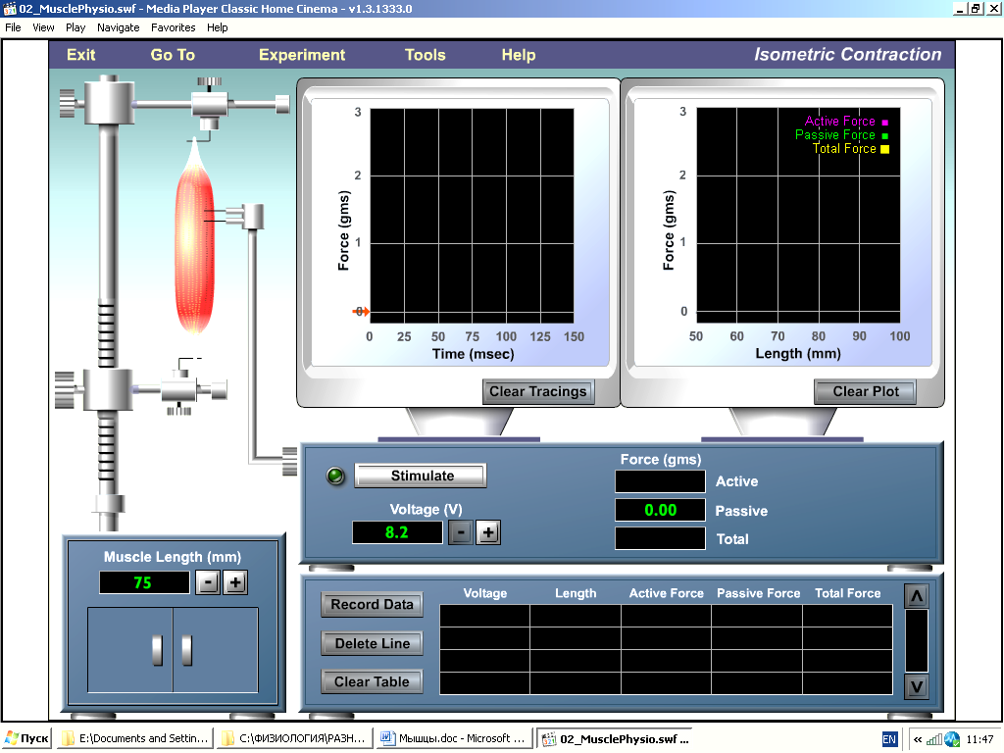

**Ход работы:**

1. Оставьте потенциал на значении 8.2.

2. На левой стороне экрана нажать кнопку (-) рядом с обозначением «Длина мышцы» (**MuscleLength**) и удлинить ее до 50 мм.

3. Нажать кнопку «Стимуляция» (**Stimulate)** и наблюдать за результатами на обоих экранах осциллоскопа.

4. Нажать кнопку «Регистрировать результат» (**RecordData)** внизу экрана.

5. Повторить этапы работы 1-3, увеличивая длину мышцы каждый раз на 10 мм, пока не будет достигнута величина 100 мм. Не забывайте нажимать кнопку «**RecordData**» после каждой серии.

6. Нажмите кнопку «Инструменты» **(Tools)** на верхней панели экрана, а затем «Составить чертеж результатов» **(Plotdata**). Вы увидите на экране появившееся изображение графика. Длина изображается по оси X, а активная сила - по оси Y. Зарегистрируйте полученные результаты в своем отчете.

*Посмотрите на график и определите, при какой мышечной длине пассивная сила начнет играть роль в общей силе, генерируемой мышцей?____________________________________________________________*

7. Передвигайте голубую квадратную полоску по оси Y к кривой обoщей силы. Вы можете нажать кнопку «Распечатать чертеж» в верхнем левом углу окна для получения распечатки графической записи.

8. Зарегистрируйте полученные результаты в отчете.

*График показывает снижение на длине мышцы = 90 мм. Почему это происходит?*

*Что является ключевым изменением при изометрическом сокращении? _________________________________________________________________________*

Выводы

|  |
| --- |
|  |
|  |
|  |
|  |

**Работа № 9.ИЗОТОНИЧЕСКОЕ СОКРАЩЕНИЕ**

***Изотоническое сокращение*** развивается в том случае, если к мышце не прилагается никакой нагрузки. Если появляется нагрузка, мышца должна генерировать большую силу, чтобы передвинуть ее. Латентный период также будет удлинятся, так как он требует больше времени для развития необходимой силы, которая генерируется мышцей. Скорость сокращения зависит от нагрузки, которой мышца противодействует. Максимальная скорость достигается при минимальной нагрузке и наоборот более высокая нагрузка сопровождается замедлением скорости мышечного сокращения.

Выберите клавишу «Эксперимент» на верхней панели экрана, а затем -работу «Изотоническое сокращение». Появившийся экран (рис. 4) сходен с экраном работы «Одиночный стимул». Заметьте, что дополнительные дисплеи «Мышечная длина» (**Musclelength**) и «Скорость» (**Velosity**) добавлены ниже экрана осциллографа, а мышца с левой стороны экрана теперь свободно свисает на нижнем ее конце. Грузовой ящик под мышцей открыт; внутри его находятся четыре весовых категории, каждая из которых может быть приложена к мышце. Выше грузового ящика находится передвижная платформа, которой вы можете управлять при нажатии кнопок (**+**) или (**-**) под обозначением «Высота платформы» (**PlatformHeight**). В этой работе вы прикладываете вес к концу мышцы, чтобы наблюдать изотоническое сокращение.

**Ход работы:**

1. Потенциал устанавливаем на отметке 8,2, а высоту платформы - на 75 мм.

2. Нажмите на отметку 0,5 г. веса в грузовом ящике и прикрепите груз к свисающему свободному концу мышцы. Вес будет растягивать мышцу, и достигать опоры на платформе.

3. Нажмите кнопку «Стимуляция» (**Stimulate**) и наблюдайте за записью. Наблюдайте увеличение силы, с последующим коротким плато, сопровождающимся фазой релаксации. Заметим, что показатель активной силы (**Active**) остается тем же самым, как и вес, который прикрепляется к мышце (0,5 г).

*Рисунок 12. Оборудование для эксперимента с изотоническим сокращением.*

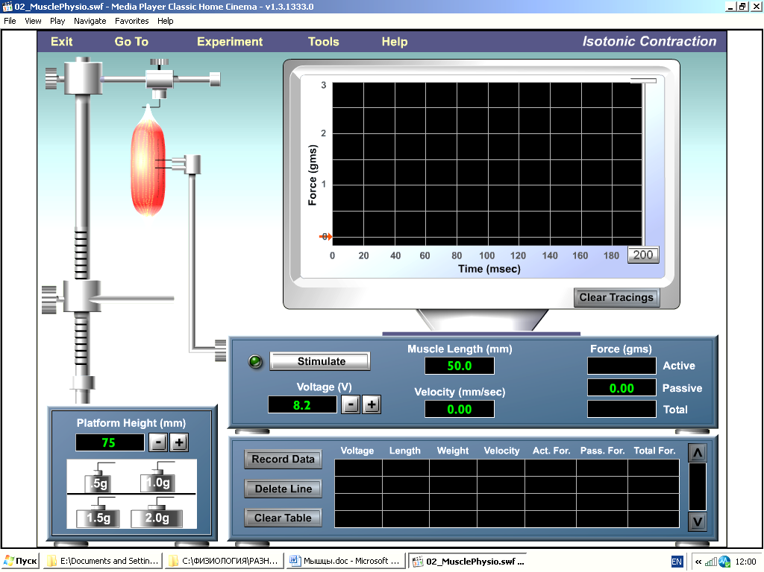

*Сколько требуется времени, чтобы мышца генерировала 0,5 г. силы (мсек)? ____________________*

4. Нажмите кнопку «Стимуляция» снова, наблюдайте за мышцей и экраном внимательно. Затем нажмите кнопку «Регистрировать результат».

*В какой точке графика мышца укорачивается?__________________________*

*Вы можете наблюдать по графической записи, что мышца развивает увеличение силы до того, как она достигнет фазы плато. Почему укорочение мышцы не происходит до фазы плато?______________________________________________________________________________________________*

5. Уберите вес 0,5 г. и прикрепите вес 1,0 г. к мышце. Оставьте предшествующую графическую запись на экране.

6. Нажмите кнопку «Стимуляция», а затем кнопку «Регистрировать результат».

*Требуется ли растяжение для мышцы, чтобы достичь развития силы, необходимого для передвижения веса?*

*Отличается ли эта графическая запись от записи, сделанной с прикреплением веса 0,5г.? ________________________________________________________________________________________________________________________________________________________*

7. Оставляя эти две графические записи из экране, повторите эксперимент с оставшимися весами. Нажимай кнопку «Регистрировать результат», после каждой серии. Зарегистрируйте полученные результаты в своем отчете.

8. После завершения регистрации данных для всех четырех весов, нажмите кнопку «Инструменты» (**Tools)** на верхней панели экрана и кнопку «Составить чертеж результатов» **(Plotdata)**.

9. Передвигайте голубую квадратную полоску по оси Y до кривой «Скорость» (**Velocity**) и по оси X до кривой «Вес» (**Weight)**.

Вопросы:

*1) При каком весе скорость сокращения является наибольшей?*

*2) Что происходит, когда вы прикрепляете вес 2,0 г. к мышце и стимулируете ее?*

*3) Чем эта запись отличается от других?*

*4) Какой вид сокращения вы наблюдаете?*

Выводы

|  |
| --- |
|  |
|  |
|  |
|  |

10. Закройте окно экрана «Составить чертеж результатов» (**Plotdata|**, нажимая на «X» в верхнем правом углу окна экрана. Если вы еще держите вес, прикрепленный к мышце, удалите его. Нажмите кнопку «Убрать следовые метки» **(ClearTracings),** чтобы очистить экран осциллографа.

11. Поместите 0,5 г. веса на мышцу и поднимите платформу до 100 мм.

12. Нажмите кнопку «Стимуляция» и наблюдайте запись мышечного сокращения.

*Какой вид записи вы получаете? Какова сила сокращения?_________________________________________*

13. Нажмите кнопку «**Recorddata**», затем повторите этапы 12-13 для каждого оставшегося веса (не забывайте регистрировать результат после каждой серии со сменой веса). Зафиксируйте полученные результаты в своем отчете

*Опишите вашу запись и объясните, что происходит на них?___________________________________________*

1. Нажмите кнопку «**ClearTracings**».

15. Поместите вес 1,5 г. на мышцу.

16. Установить платформу на высоту 90 мм.

17. Нажатькнопку «**Stimulate»**, азатем «**Record data**».

18. Повторите этапы 16-18, за исключением самого нижнего положения платформы, высотой 10 мм, пока не достигните 60 мм (то есть устанавливайте платформу на высоту 80, 70, а затем 60 мм).

19. Нажмите кнопку «**Tools**», а затем «**PlotData**».

20. Внутри окна экрана «Составить чертеж результатов» передвигайте голубую квадратную полоску по оси X до «Длина» (**Length**), а по оси Y до «Скорость» (**Velocity**).

*Какая длина мышцы генерирует наибольшую скорость сокращения?______________________________________*

21. Закрыть окно «**PlotData**».нажимая на символы «X» в верхнем правом углу окна экрана.

22. Зарегистрируйте полученные результаты в своем отчете. Нарисуйте кривые одиночного и тетанического сокращения.

Дата ______________Подпись преподавателя ____________________

**Литература для подготовки:**

1. Лекции по нормальной физиологии
2. Физиология человека [Текст] : в 3 т. / под ред.Р.Шмидта и др. - 3-е изд. - М. : Мир, 2007
3. Нормальная физиология человека [Текст] : учеб.для студентов мед.вузов / В.Б.Брин [и др.];под ред.Б.И.Ткаченко. - 2-е изд.,испр.и доп. - М. : Медицина, 2005. - 928 с. : ил

Тесты

**1. СОКРАЩЕНИЕ МЫШЦЫ, ПРИ КОТОРОМ ОБА ЕЕ КОНЦА НЕПОДВИЖНО ЗАКРЕПЛЕНЫ, НАЗЫВАЕТСЯ**

1. изометрическим

2. ауксотоническим

3. пессимальным

4. изотоническим

**2. СОКРАЩЕНИЕ МЫШЦЫ, ВОЗНИКАЮЩЕЕ ПРИ РАЗДРАЖЕНИИ СЕРИЕЙ ИМПУЛЬСОВ, В КОТОРОЙ ИНТЕРВАЛ МЕЖДУ ИМПУЛЬСАМИ БОЛЬШЕ ДЛИТЕЛЬНОСТИ ОДИНОЧНОГО СОКРАЩЕНИЯ, НАЗЫВАЕТСЯ**

1. гладкий тетанус

2. зубчатый тетанус

3. пессимум

4. оптимум

5. одиночное сокращение

**3. СОКРАЩЕНИЕ МЫШЦЫ В РЕЗУЛЬТАТЕ РАЗДРАЖЕНИЯ СЕРИЕЙ СВЕРХПОРОГОВЫХ ИМПУЛЬСОВ, КАЖДЫЙ ИЗ КОТОРЫХ ДЕЙСТВУЕТ В ФАЗУ РАССЛАБЛЕНИЯ ОТ ПРЕДЫДУЩЕГО, НАЗЫВАЕТСЯ**

1. гладкий тетанус

2. зубчатый тетанус

3. одиночное сокращение

4. пессимум

**4. СОКРАЩЕНИЕ МЫШЦЫ В РЕЗУЛЬТАТЕ РАЗДРАЖЕНИЯ СЕРИЕЙ СВЕРХПОРОГОВЫХ ИМПУЛЬСОВ, КАЖДЫЙ ИЗ КОТОРЫХ ДЕЙСТВУЕТ В ФАЗУ УКОРОЧЕНИЯ ОТ ПРЕДЫДУЩЕГО, НАЗЫВАЕТСЯ**

1. гладкий тетанус

2. зубчатый тетанус

3. тонус

4. одиночное сокращение

**5. ИЗ САРКОПЛАЗМАТИЧЕСКОГО РЕТИКУЛУМА ПРИ ВОЗБУЖДЕНИИ ВЫСВОБОЖДАЮТСЯ ИОНЫ**

1. калия

2. кальция

3. натрия

4. хлора

5. магния

**6. МОТОНЕЙРОН И ИННЕРВИРУЕМЫЕ ИМ МЫШЕЧНЫЕ ВОЛОКНА НАЗЫВАЮТСЯ**

1. моторное поле мышцы

2. сенсорное поле мышцы

3. нервный центр мышцы

4. двигательная единица

5. рецепторное поле мышцы

**7. СОПРЯЖЕНИЕ ВОЗБУЖДЕНИЯ МЕМБРАНЫ МЫШЕЧНОЙ КЛЕТКИ С РАБОТОЙ СОКРАТИТЕЛЬНОГО АППАРАТА ОБЕСПЕЧИВАЕТСЯ**

1. ионами натрия

2. АТФ

3. Т-системой и саркоплазматическим ретикулумом

4. саркомерами

**8. ОТСОЕДИНЕНИЕ ГОЛОВКИ МИОЗИНА ОТ АКТИНОВОЙ НИТИ ВЫЗЫВАЕТСЯ ЕЁ СВЯЗЫВАНИЕМ С**

1. ионами кальция

2. ионами натрия

3. свободной АТФ

4. тропонином

**9. ИНИЦИАЦИЯ МЫШЕЧНОГО СОКРАЩЕНИЯ ОСУЩЕСТВЛЯЕТСЯ**

1. ионами кальция

2. АТФ

3. первичными посредниками

4. ионами натрия

**10. СВОЙСТВО ГЛАДКИХ МЫШЦ, ОТСУТСТВУЮЩЕЕ У СКЕЛЕТНЫХ, НАЗЫВАЕТСЯ**

1. возбудимость

2. проводимость

3. сократимость

4. пластичность

**11. МЫШЕЧНЫЕ ВОЛОКНА СКЕЛЕТНЫХ МЫШЦ ИННЕРВИРУЮТСЯ**

1. мотонейронами спинного мозга

2. нейронами симпатической системы

3. нейронами высших отделов головного мозга

**12. УСЛОВИЕМ ПОЛУЧЕНИЯ ГЛАДКОГО ТЕТАНИЧЕСКОГО СОКРАЩЕНИЯ ЯВЛЯЕТСЯ ДЕЙСТВИЕ РИТМИЧЕСКОГО РАЗДРАЖИТЕЛЯ КАЖДЫЙ ПОВТОРНЫЙ СТИМУЛ КОТОРОГО ПРИХОДИТСЯ:**

1. после прекращения предыдущего одиночного сокращения

2. на фазу укорочения

3. на фазу расслабления

4. все ответы верны

**13. АТФ-АЗНАЯ АКТИВНОСТЬ АКТО-МИОЗИНОВОГО КОМПЛЕКСА ЗАВИСИТ ОТ:**

1. концентрации питательных веществ в саркоплазме

2. концентрации Са2+ в области сократительных белков

3. интенсивности кровотока в мышце при ее сокращении

4. все ответы не верны

**14. АУКСОТОНИЧЕСКИЙ РЕЖИМ СОКРАЩЕНИЯ СКЕЛЕТНЫХ МЫШЦ И СОВЕРШЕНИЕ ИМИ РАБОТЫ НАБЛЮДАЕТСЯ:**

1. при действии раздражителя с оптимальной частотой

2. при действии раздражителя пороговой силы

3. в естественных условиях сокращения скелетных мышц

4. все ответы верны

**15. В ЛАТЕНТНЫЙ ПЕРИОД ОДИНОЧНОГО СОКРАЩЕНИЯ В МЫШЦЕ ПРОИСХОДИТ:**

1. распространение ПД по саркоплазме и мембранам саркоплазматического ретикулума \СПР\

2. выход Са2+ из Т-системы СПР

3. активация ряда ферментных систем

4. все ответы верны

**16. УКАЖИТЕ ОСНОВНЫЕ ФУНКЦИИ СКЕЛЕТНЫХ МЫШЦ:**

1. передвижение организма в пространстве

2. обеспечение нагнетательной функции сердца

3. осуществление моторики кишечника

4. все ответы верны

**17. АМПЛИТУДА СОКРАЩЕНИЯ ОДИНОЧНОГО МЫШЕЧНОГО ВОЛОКНА ПРИ УВЕЛИЧЕНИИ СИЛЫ РАЗДРАЖЕНИЯ ВЫШЕ ПОРОГОВОЙ**

1. уменьшается

2. сначала увеличивается, потом уменьшается

3. увеличивается до достижения максимума

4. остается без изменения

**18. КАКИМИ СВОЙСТВАМИ ОБЛАДАЕТ СКЕЛЕТНАЯ МЫШЦА**

1. возбудимость

2. проводимость

3. сократимость

4. лабильность

5. все ответы верны

**19. ЧТО ТАКОЕ ИЗОМЕТРИЧЕКОЕ СОКРАЩЕНИЕ**

1. укорочение мышцы при неизменном напряжении

2. увеличение напряжения мышцы при неизменной длине

3. укорочение при напряжении

4. напряжение при укорочении

**20. ЧТО ХАРАКТЕРНО ДЛЯ ТОНИЧЕСКИХ (МЕДЛЕННЫХ) МЫШЕЧНЫХ ВОЛОКОН**

1. полисинаптическая иннервация

2. могут сокращаться при градуальной деполяризации мембраны

3. напряжение слабое, но поддерживается длительно

4. сокращение сильное, но кратковременное

5. малоутомляемы

**21. КАКОЙ ИЗ БЕЛКОВ СКЕЛЕТНОЙ МЫШЦЫ МОЖЕТ ОБЛАДАТЬ НАИБОЛЬШЕЙ АТФ- АЗНОЙ АКТИВНОСТЬЮ**

1. актин

2. миоглобин

3. гемоглобин

4. миозин

5. кальмодулин

**22. ЧТО ТАКОЕ АУКСОТОНИЧЕСКОЕ СОКРАЩЕНИЕ МЫШЦЫ**

1. увеличение тонуса при неизменной длине

2. уменьшение длины мышцы при неизменном тонусе

3. увеличение длины и уменьшение тонуса

4. уменьшение длины и увеличение тонуса

**23. ЧТО ХАРАКТЕРНО ДЛЯ СКЕЛЕТНЫХ МЫШЦ ПО СРАВНЕНИЮ С ГЛАДКИМИ**

1. быстрое сокращение и расслабление

2. медленное сокращение и расслабление

3. незначительное расходование энергии

4. обладают автоматией

**24. КАКИЕ БЕЛКИ МЫШЦ УЧАСТВУЮТ В СОКРАЩЕНИИ**

1. актин

2. миозин

3. тропомиозин

4. тропонин

5. все ответы верны

**25. ЧЕМ ХАРАКТЕРНО ИЗОТОНИЧЕСКОЕ СОКРАЩЕНИЕ?**

1. увеличение напряжения мышц при неизменной длине

2. укорочение мышц при постоянном ее напряжении

3. увеличение напряжения при укорочении

**26. ЧТО ХАРАКТЕРНО ДЛЯ ГЛАДКОМЫШЕЧНЫХ КЛЕТОК**

1. медленное сокращение и расслабление

2. автоматия

3. малый расход энергии

4. высокая пластичность

5. все ответы верны

**27. КАК НАЗЫВАЕТСЯ СОКРАЩЕНИЕ МЫЩЦ, ПРИ КОТОРОМ УМЕНЬШАЕТСЯ ДЛИНА И УВЕЛИЧИВАЕТСЯ НАПРЯЖЕНИЕ**

1. изометрическое

2. ауксотоническое

3. изотоническое

**28. КИКИМИ СВОЙСТВАМИ ОБЛАДАЕТ МЫШЕЧНАЯ ТКАНЬ**

1. возбудимость

2. проводимость

3. сократимость

4. лабильность

5. все ответы верны

**29. ЭНЕРГИЯ АТФ ИСПОЛЬЗУЕТСЯ В МЫШЦЕ ДЛЯ...**

1. работы Na+-K+ - насоса

2. процесса "скольжения" актиновых и миозиновых нитей

3. работы кальцевого насоса

4. все ответы правильны

**30. ЧЕМ ОБУСЛОВЛЕНО РАССЛАБЛЕНИЕ МЫШЦЫ**

1. высвобождением Са2+ из цестерн саркоплазматического ретикулума

2. блокированием Na+-K+ АТФ-азы

3. активным транспортом Са2+ в цистерны саркоплазматического ретикулума

4. образованием мостиков между актином и миозином

**31. ПОЧЕМУ ИОНЫ Са2+ ЯВЛЯЮТСЯ ПОСРЕДНИКАМИ В ЭЛЕКТРОМЕХАНИЧЕСКОМ СОПРЯЖЕНИИ В МЫШЦАХ**

1. кальций пассивно транспортируется в цистерны саркоплазматического ретикулума, что позволяет образовать мостики, связывающие актин и миозин

2. кальций активно транспортируется в цистерны саркоплазматического ретикулума, что позволяет образовать мостики, связывающие актин и миозин

3. кальций, изменяя конформацию тропонина, тропомиозина освобождает активные центры актина для поперечных мостиков миозина

4. кальций, изменяя конформацию тропонина, тропомиозина, освобождает активные центры миозина для поперечных мостиков актина

**32. УВЕЛИЧЕНИЕ КОНЦЕНТРАЦИИ Са2+ В САРКОПЛАЗМЕ ПЕРЕД СОКРАЩЕНИЕМ МИОЦИТА ПРОИСХОДИТ ВСЛЕДСТВИЕ**

1. активации кальциевых каналов терминальных цистерн

2. активации кальциевого насоса саркоплазматического ретикулума

3. стимуляции кальциевых рецепторов

4. конформационных измениий кальциевых помп

**33. НЕЙРОМОТОРНАЯ ЕДИНИЦА - ЭТО...**

1. группа быстро сокращающихся мышечных волокон

2. группа быстро и медленно сокращающихся мышечных волокон

3. двигательный нейрон и группа иннервируемых им экстрафузальных мышечных волокон

**34. КАКОЙ МЫШЕЧНОЙ ТКАНИ ХАРАКТЕРНЫ СПОСОБНОСТЬ К АВТОМАТИИ, БОЛЕЕ НИЗКИЙ ПОТЕНЦИАЛ ПОКОЯ, ОТНОСИТЕЛЬНО МЕДЛЕННЫЕ ПРОДОЛЖИТЕЛЬНЫЕ ТОНИЧЕСКИЕ СОКРАЩЕНИЯ**

1. гладким мышцам

2. скелетным мышцам

3. сердечной

4. всем указанным видам мышц

**35. КАКАЯ АМПЛИТУДА ПОТЕНЦИАЛА ДЕЙСТВИЯ ХАРАКТЕРНА ДЛЯ МЫШЕЧНОГО ВОЛОКНА СКЕЛЕТНОЙ МУСКУЛАТУРЫ**

1. 30-50 мВ

2. 70-80 мВ

3. 120-130 мВ

4. около 0 мВ

**36. В КАКОМ СЛУЧАЕ АМПЛИТУДА ОДИНОЧНОГО МЫШЕЧНОГО СОКРАЩЕНИЯ БУДЕТ БОЛЬШЕ, ЕСЛИ ИЗОЛИРОВАННОЕ МЫШЕЧНОЕ ВОЛОКНО РАЗДРАЖАЮТ ПОРОГОВЫМ ИЛИ СВЕРХПОРОГОВЫМ РАЗДРАЖИТЕЛЕМ**

1. амплитуда будет большей при воздействии сверхпорогового раздражителя

2. амплитуда будет меньшей при воздействии порогового раздражителя

3. амплитуда будет одинаковой в обоих случаях

**37. ЧЕМУ РАВНА УДЕЛЬНАЯ МЫШЕЧНАЯ СИЛА МЫШЦЫ, ЕСЛИ ПЛОЩАДЬ ЕЕ ФИЗИОЛОГИЧЕСКОГО ПОПЕРЕЧНОГО СЕЧЕНИЯ РАВНА 5 СМ2, А МАКСИМАЛЬНЫЙ ГРУЗ , ПОДНИМАЕМЫЙ ЕЮ, РАВЕН 25 КГ**

1. 125 кг/см2

2. 20 кг/см2

3. 5 кг/см2

4. 30 кг/см2

**38. ПОЧЕМУ ВОЗНИКАЕТ ГЛАДКИЙ ТЕТАНУС ПРИ РИТМИЧЕСКОЙ СТИМУЛЯЦИИ МЫШЦ С БОЛЬШЕЙ ЧАСТОТОЙ**

1. происходит суммация одиночных мышечных сокращений

2. происходит совпадение фаз возбуждения и возбудимости

3. происходит ревербирация одиночных мышечных сокращений

4. все ответы верны

**39. СКОЛЬКО ВРЕМЕНИ ДЛИТСЯ ПОТЕНЦИАЛ ДЕЙСТВИЯ ОДИНОЧНОГО МЫШЕЧНОГО СОКРАЩЕНИЯ**

1. 0,1 мсек

2. 100 мсек

3. 1-3-5 мсек

4. 300 мсек

**40. В КАКУЮ ФАЗУ МЫШЕЧНОГО СОКРАЩЕНИЯ ДОЛЖНО ПОПАСТЬ ОЧЕРЕДНОЕ РАЗДРАЖЕНИЕ, ЧТОБЫ МЫШЦА ПРИШЛА В СОСТОЯНИЕ ГЛАДКОГО ТЕТАНУСА**

1. в фазу расслабления

2. в латентную фазу

3. в фазу укорочения

4. в фазу деполяризации

**41. В КАКУЮ ФАЗУ МЫШЕЧНОГО СОКРАЩЕНИЯ ДОЛЖНО ПОПАСТЬ ОЧЕРЕДНОЕ РАЗДРАЖЕНИЕ, ЧТОБЫ МЫШЦА ПРИШЛА В СОСТАЯНИЕ ЗУБЧАТОГО ТЕТАНУСА**

1. в фазу расслабления

2. в латентную фазу

3. в фазу укорочения

4. в фазу реполяризации

**42. ПРИ АУКСОТОНИЧЕСКОМ СОКРАЩЕНИИ НАБЛЮДАЕТСЯ...**

1. постоянная величина мышечного напряжения при ее укорочении

2. постоянная длина мышцы при возрастающей величине мышечного напряжения

3. изменение как напряжения, мышцы так и ее длины

4. уменьшение напряжения мышцы при уменьшении ее длины

**43. ЧЕМУ РАВНО ВРЕМЯ СИНАПТИЧЕСКОЙ ЗАДЕРЖКИ В НЕРВНОМЫШЕЧНОМ СИНАПСЕ**

1. 3 мсек

2. 30 мсек

3. 0,3 мсек

4. 300 мсек

**44. ПОЧЕМУ ВОЗНИКАЕТ ЯВЛЕНИЕ ПЕССИМУМА**

1. вследствие попадания последующего импульса раздражителя в фазу рефрактерности

2. вследствие попадания последующего импульса раздражителя в фазу максимального укорочения

3. вследствие попадания каждого последующего раздражителя в фазу супернормальной возбудимости

4. вследствие попадания каждого последующего раздражителя в фазу повышенной возбудимости

**45. ИЗ САРКОПЛАЗМОТИЧЕСКОГО РЕТИКУЛУМА ПРИ ВОЗБУЖДЕНИИ ВЫСВОБОЖДАЮТСЯ ИОНЫ...**

1. кальция

2. калия

3. хлора

4. натрия

5. все ответы верны

**46. ПРИ КАКОЙ ЧАСТОТЕ ДЕЙСТВИЯ РАЗДРАЖИТЕЛЯ ВОЗНИКАЕТ ГЛАДКИЙ ТЕТАНУС ПО СРАВНЕНИЮ С ЗУБЧАТЫМ**

1. меньшей

2. одинаковой

3. большей

**47. МЕДИАТОРОМ В НЕРВНО-МЫШЕЧНЫХ СИНАПСАХ ЧЕЛОВЕКА ЯВЛЯЕТСЯ...**

1. адреналин

2. ацетилхолин

3. норадреналин

4. гамма-аминомасляная кислота

5. все ответы верны

**48. НА ПОСТСИНАПТИЧЕСКОЙ МЕМБРАНЕ НЕРВНО-МЫШЕЧНОГО СИНАПСА ПРИ ВОЗБУЖДЕНИИ ВОЗНИКАЕТ...**

1. гиперполяризация мембраны

2. потенциал действия

3. потенциал концевой пластинки

4. аккомодация

**49. КАК НАЗЫВАЕТСЯ РЕЖИМ СОКРАЩЕНИЯ МЫШЦЫ ПРИ ЕЕ НЕИЗМЕННОЙ ДЛИНЕ**

1. изометрический

2. изотонический

3. ауксотонический

4. пессимальный

5. оптимальный

**50. КАК НАЗЫВАЕТСЯ СОКРАЩЕНИЕ МЫШЦЫ, ВОЗНИКАЮЩЕЕ ПРИ РАЗДРАЖЕНИИ СЕРИЕЙ ИМПУЛЬСОВ, ИНТЕРВАЛ МЕЖДУ КОТОРЫМИ БОЛЬШЕ, ЧЕМ ДЛИТЕЛЬНОСТЬ ПОЛНОГО СОКРАЩЕНИЯ**

1. гладким тетанусом

2. зубчатым тетанусом

3. одиночным сокращением

4. пессимумом

5. оптимумом

**51. КАКАЯ ВЕЛИЧИНА ПОТЕНЦИАЛА ПОКОЯ ХАРАКТЕРНА ДЛЯ ГЛАДКИХ МЫШЦ**

1. - 30-70 мВ

2. + 30-70 мВ

3. + 80-90 мв

4. - 80-90 мВ

**52. ПРИ ПОЛНОМ БЛОКИРОВАНИИ ПОСТУПЛЕНИЯ КАЛЬЦИЯ В САРКОПЛАЗМУ ВЫРАЖЕННОСТЬ СОКРАЩЕНИЯ:**

1. увеличивается

2. не изменяется

3. оно не осуществляется

4. незначительно снижается

|  |  |
| --- | --- |
| Вопрос №1 | 1 |
| Вопрос №2 | 5 |
| Вопрос №3 | 2 |
| Вопрос №4 | 1 |
| Вопрос №5 | 2 |
| Вопрос №6 | 4 |
| Вопрос №7 | 3 |
| Вопрос №8 | 3 |
| Вопрос №9 | 1 |
| Вопрос №10 | 4 |
| Вопрос №11 | 1 |
| Вопрос №12 | 2 |
| Вопрос №13 | 2 |
| Вопрос №14 | 3 |
| Вопрос №15 | 4 |
| Вопрос №16 | 1 |
| Вопрос №17 | 4 |
| Вопрос №18 | 5 |
| Вопрос №19 | 2 |
| Вопрос №20 | 3 |
| Вопрос №21 | 4 |
| Вопрос №22 | 4 |
| Вопрос №23 | 1 |
| Вопрос №24 | 5 |
| Вопрос №25 | 2 |
| Вопрос №26 | 5 |
| Вопрос №27 | 2 |
| Вопрос №28 | 5 |
| Вопрос №29 | 4 |
| Вопрос №30 | 3 |
| Вопрос №31 | 3 |
| Вопрос №32 | 1 |
| Вопрос №33 | 3 |
| Вопрос №34 | 1 |
| Вопрос №35 | 2 |
| Вопрос №36 | 3 |
| Вопрос №37 | 3 |
| Вопрос №38 | 1 |
| Вопрос №39 | 3 |
| Вопрос №40 | 3 |
| Вопрос №41 | 1 |
| Вопрос №42 | 3 |
| Вопрос №43 | 2 |
| Вопрос №44 | 1 |
| Вопрос №45 | 1 |
| Вопрос №46 | 3 |
| Вопрос №47 | 2 |
| Вопрос №48 | 3 |
| Вопрос №49 | 1 |
| Вопрос №50 | 3 |
| Вопрос №51 | 1 |
| Вопрос №52 | 3 |

**ЗАДАНИЕ ДЛЯ САМОСТОЯТЕЛЬНОЙ РАБОТЫ СТУДЕНТА: Физиология секреторных клеток.**

**Цель:**

1. Сформировать представление о понятии «секреция», значение секреции.
2. Зачет по дисциплине «Физиология клетки».

**Вопросы для подготовки (ответы в письменном виде в общей тетради)**

1. Понятие секреции, значение секреторной функции клеток для организма в целом. Понятие об инкреции и экскреции.
2. Классификация секреции.
3. Способы выхода секрета из клеток, краткая характеристика, примеры.
4. Понятие о секреторном цикле, его этапы.
5. Понятие о фолдинг-процессе, значение белков-шаперонов.
6. Понятие адаптации секреции, виды адаптации секреции.
7. Секреторная функция клетки на примере обкладочных клеток слизистой желудка.
8. Регуляция секреторной функции обкладочных клеток.

**Домашнее задание (выполняется в письменном виде в рабочей тетради):**

1. Дайте определение понятия секреция.

|  |
| --- |
|  |
|  |
|  |
|  |

1. Дайте определение понятия секреторного цикла. Перечислите этапы секреторного цикла.

|  |
| --- |
|  |
|  |
|  |
|  |
|  |

1. Перечислите факторы, влияющие на секрецию.

|  |
| --- |
|  |
|  |
|  |
|  |

1. Перечислите компоненты секрета, дайте им краткую характеристику.

|  |
| --- |
|  |
|  |
|  |
|  |

1. Приведите основные классификации секреции (по направлению, составу и т.д.).

|  |
| --- |
|  |
|  |
|  |
|  |
|  |

1. Перечислите способы выхода секрета из клеток, дайте им краткую характеристику.

|  |
| --- |
|  |
|  |
|  |
|  |
|  |
|  |

1. Дайте определение понятия фолдинг-процесс.

|  |
| --- |
|  |
|  |
|  |
|  |

1. Перечислите виды адаптации секреторной функции клеток.

|  |
| --- |
|  |
|  |
|  |
|  |

1. Представить в виде схемы секрецию протонов обкладочными клетками слизистой желудка.
2. Напишите биохимическую реакцию, скорость которой регулирует фермент карбоангидраза.

**ПРОМЕЖУТОЧНАЯ АТТЕСТАЦИЯ (ЗАЧЕТ) по дисциплине «Физиология клетки».**

Промежуточная аттестация по дисциплине «Физиология клетки» в форме зачета проводится в соответствии с расписанием составленным деканатом. Зачет проводится в несколько этапов:

1. Тестирование (первый этап);
2. Письменная работа (второй этап);
3. Собеседование по вопросам билета (третий этап).

На первом этапе проводится компьютерное тестирование на базе тестов текущих практических занятий. Тестирование проводится в компьютерном классе кафедры с помощью программы «1С Тестирование». Каждый студент получает 100 тестовых заданий, охватывающих темы всех трех модулей дисциплины. Вариант тестовых заданий для каждого студента индивидуален, так как формируется генератором случайных чисел компьютера. Для ответа на вопросы студенту выделяется 30 минут времени. Студент должен набрать не менее 70% правильных ответов.

На втором этапе студент получает задание из 10 вопросов, требующих ответа в письменной форме. Задание строго структурировано и содержит 3 вопроса из материала первого модуля, 2 вопроса материала второго модуля и 5 вопроса материала третьего модуля. Второй этап проводится в аудиториях кафедры, каждому студенту для выполнения задания отводится 25 минут. Студент должен дать не менее 70% правильных ответов

На третьем этапе студент устно отвечает на вопросы билета и решает ситуационную задачу (практический навык). На подготовку к ответу студенту отводится не менее 35 минут. Собеседование проводят доценты кафедры.

**Вопросы для письменного контроля знаний студентов педиатрического факультета по дисциплине «Физиология клетки»**

1. Схематично изобразить структуру клетки и указать основные ее элементы.
2. Дайте краткую функциональную характеристику органеллам клетки.
3. Изобразите микроструктуру цитоплазматической мембраны и укажите ее основные элементы.
4. Дайте определение понятию: гомеостаз
5. Дайте определение понятию физиологическая функция
6. Дайте определение понятию физиологическая реакция
7. Дайте определение понятиям: анаболизм и катаболизм, ассимиляция и диссимиляция.
8. Дайте определение обмена веществ и энергии
9. Укажите процессы в клетках организма, требующие затрат энергии АТФ
10. Укажите концентрационные градиенты основных ионов (К+,Na+ Cl-) по отношению к мембране возбудимых тканей.
11. Дайте определение понятию мембранный потенциал покоя (МПП).
12. Условия формирования мп
13. Перечислите и охарактеризуйте механизмы формирования мембранного потенциала покоя.
14. Напишите уравнение Нернста
15. Дайте определения понятиям облегченная и простая диффузия.
16. Напишите формулу закона диффузии Фика.
17. Дайте определения понятию первичный активный транспорт.
18. Дайте определения понятию вторичный активный транспорт.
19. Дайте определения понятиям осмос, осмотическое давление.
20. Дайте определения понятиям эндо- и экзоцитоз.
21. Перечислить Пути и способы транспорта веществ
22. Перечислить возбудимые клетки, указать их общие свойства.
23. Дайте определение понятию потенциал действия.
24. Дайте определение понятию возбудимость.
25. Дайте определение понятию рефрактерность.
26. Приведите классификацию ионных каналов мембраны возбудимой клетки.
27. Дайте определение понятия пороговый потенциал и напишите формулу расчета величины порогового потенциала.
28. Изобразите кривую «силы - времени» с указанием силовых и временных мер возбудимости.
29. Изобразите графики потенциала действия (ПД), указать фазы процессов, ход ионов в каждую фазу ПД и синхронные изменения проницаемости мембраны для Na+ и K+.
30. Дайте определение понятию лабильность.
31. Дайте определения понятиям: «оптимальный раздражитель» и «пессимальный раздражитель».
32. Дайте определение понятию «регуляция».
33. Перечислите основные пути межклеточного взаимодействия и способы передачи сигнальных молекул в межклеточном пространстве.
34. Дайте определение понятию «клеточный рецептор».
35. Охарактеризуйте мембранные и внутриклеточные рецепторы.
36. Дайте определение понятию «сигнальная молекула»
37. Дайте определение первичного и вторичного посредников.
38. Перечислите основные системы вторичных посредников.
39. Дайте определение агониста.
40. Дайте определение антагониста.
41. Изобразите в виде схемы механизм трансдукции сигнала рецепторов G-протеина и тирозинкиназных рецепторов.
42. Классификация нервных волокон и факторы, влияющие на скорость проведения возбуждения
43. Перечислите законы проведения возбуждения по нервным проводникам.
44. Механизм проведения ПД по нервным волокнам (миелиновым и безмиелиновым)
45. Дайте определение понятию синапс.
46. Приведите классификацию синапсов по механизму передачи информации, по медиатору, по эффекту, по локализации.
47. Укажите на схеме основные элементы химического синапса и этапы синаптической передачи.
48. Изобразите график изменения мембранного потенциала при формировании ВПСП и ТПСП и перечислите основные ионные механизмы их формирования.
49. Схематически изобразите нейрон, укажите его основные структурные элементы, перечислите физиологические свойства нейрона.
50. Понятие тетанической и посттетанической потенциации. Их значение.
51. Перечислите основные механизмы инактивации медиаторов, значение инактивации медиаторов.
52. Дайте определение процессу торможения? Нарисуйте схемы отражающие сущность электрических процессов на мембране клеток происходящих при торможении.
53. Нарисуйте схему формализованного нейрона Мак Каллока-Питтса.
54. Дайте классификацию мышц, укажите их физиологические свойства.
55. Перечислите виды мышечных сокращений, характерные для разных видов мышечной ткани.
56. Перечислите режимы мышечных сокращений.
57. Схематически изобразить структуры, участвующие в механизме мышечного сокращения скелетной мышцы, указать его основные этапы на схеме.
58. Укажите условия получения одиночного мышечного сокращения (ОМС).
59. Дайте определение и укажите условия получения различных видов тетануса: зубчатый, гладкий, оптимальный, пессимальный.
60. Нарисовать синхронные графики ПД, динамики возбудимости и одиночного мышечного сокращения скелетной мышцы (с указанием фаз и периодов).
61. Изобразите график зависимости силы мышечного сокращения от исходной длины.
62. Дайте определение понятию «двигательная единица».
63. Перечислите свойства гладких мышц и особенности механизма сокращения.
64. Дайте определение понятия секреция.
65. Дайте определение понятия секреторного цикла. Перечислите этапы секреторного цикла.
66. Перечислите факторы, влияющие на секрецию.
67. Перечислите компоненты секрета, дайте им краткую характеристику.
68. Приведите основные классификации секреции (по направлению, составу и т.д.).
69. Перечислите способы выхода секрета из клеток, дайте им краткую характеристику.
70. Дайте определение понятия фолдинг-процесс.
71. Перечислите виды адаптации секреторной функции клеток.
72. Представить в виде схемы секрецию протонов обкладочными клетками слизистой желудка.
73. Напишите биохимическую реакцию, скорость которой регулирует фермент карбоангидраза.

**Перечень вопросов для подготовки к сдаче устной части зачета по дисциплине «Физиология клетки» студентов педиатрического факультета.**

1. Предмет исследования и основные методы исследования в физиологии клетки. Физиология клетки как раздел нормальной физиологии.
2. Основные понятия физиологии: гомеостаз, клеточный гомеостаз, физиологическая функция, физиологическая реакция. Системный принцип организации жизнедеятельности организма. Клеточный и субклеточный уровень организации функций.
3. Морфофункциональная характеристика животной клетки. Строение и роль различных органелл в осуществлении клеточных функций.
4. Строение свойства и функции цитоплазматической мембраны.
5. Энергетические процессы в клетке с позиции классической термодинамики. Понятие свободной энергии и энтропийных процессов, сопровождающих жизнедеятельность. Устойчивое термодинамическое неравновесие.
6. Основные пути превращения энергии в клетке. Понятие об ассимиляции и диссимиляции. Ферменты и скорость реакций. Роль АТФ.
7. Клеточный метаболизм. Пластическая и энергетическая функции питательных веществ. Энергетическая и физиологическая ценность белков, жиров и углеводов для жизнедеятельности клеток.
8. Обмен веществами между клеткой и окружающей средой. Диффузия. Облегченная диффузия. Закон диффузии Фика. Диффузия через мембранные поры. Диффузионное равновесие ионов. Равновесный потенциал, уравнения Нернста.
9. Активный транспорт. Na/K–насос и его электрогенность. Механизм формирования мембранного потенциала (МП), величина. МП как основа возбудимости.
10. Активный транспорт и облегченная диффузия. Активный транспорт ионов. Первичная и вторичная системы активного транспорта в клетке. Концентрационный градиент Na+ как движущая сила мембранного транспорта
11. Эндо– и экзоцитоз, их значение.
12. Перенос веществ внутри клетки. Диффузия. Активный транспорт в мембранах органелл. Транспорт в везикулах. Транспорт путем образования и разрушения органелл
13. Транспорт воды, осмотические процессы в клетке.
14. Раздражимость как фундаментальное свойство живых систем. Раздражители - понятие, виды, характеристика. Законы силы, времени и градиента.
15. Возбудимость, меры возбудимости, кривая силы времени, электрофизиологические критерий возбудимости. Значение возбудимости. Относительное постоянство и колебания уровня возбудимости в тканях.
16. Возбуждение, определение понятия, условия возникновения. ПД – определение, свойства и значение, фазы, движение ионов в каждую из фаз.
17. Динамика возбудимости при возбуждении. Рефрактерность, понятие, механизм возникновения.
18. Динамика биоэлектрического ответа в зависимости от силы действующего раздражителя (локальный ответ, ПД). Сравнительная характеристика свойств ПД и локального ответа, явление суммации.
19. Ритмическое возбуждение. Лабильность, определение понятия. Мера лабильности. Взаимосвязь между динамикой фаз ПД и лабильностью.
20. Реакция возбудимых тканей на действие раздражителей с разной частотой. Понятие об оптимуме и пессимуме частоты действующего раздражителя.
21. Раздражимость, возбудимость и общие свойства возбудимых тканей, их биофизические основы и физиологическое значение.
22. Понятие о регуляции. Значение межклеточного взаимодействия для жизнедеятельности организма.
23. Основные пути межклеточного взаимодействия и способы передачи сигнальных молекул в межклеточном пространстве.
24. Клеточные рецепторы: определение, строение и свойства. Классификация клеточных рецепторов (по локализации и механизмам трансдукции). Регуляции количества клеточных рецепторов (up- и down-regulation). Молекулы миметики. Понятие об агонистах и антагонистах.
25. Понятие о первичных и вторичных посредниках. Механизмы внутриклеточной передачи информации (вторичные посредники и фосфорилирование белков).
26. Основные системы вторичных посредников (Са2+, цАМФ, фосфоинозитиды, эйкозаноиды). Каскадный механизм усиления сигнала.
27. Морфофункциональная характеристика нервной клетки.
28. Классификация нервных проводников. Физиологические свойства нерва.
29. Законы проведения возбуждения по нервным волокнам.
30. Механизм проведения возбуждения по миелинизированным и безмиелиновым волокнам. Понятие о токах действия.
31. Синапс. Классификация. Морфофункциональная организация химического синапса. Структура пре- и постсинаптической мембран. Понятие о медиаторах, фармакорецепторах.
32. Основные этапы и особенности передачи возбуждения в химическом синапсе. Понятие о возбуждающем и тормозном постсинаптическом потенциале (ВПСП и ТПСП), потенциале концевой пластики (ПКП). Свойства ВПСП и ТПСП.
33. Строение и функции электрических синапсов. Электрическая синаптическая передача.
34. Физиология центрального синапса. Механизмы модуляции эффективности синаптической передачи.
35. Нейрон как морфофункциональная единица ЦНС, функциональная классификация нейронов. Интегративная функция нейрона, механизмы ее осуществления. Модель формализованного нейрона МакКаллока – Питтса, ее достоинства и недостатки.
36. Глия, виды, свойства, функции.
37. Виды мышц в организме, морфофункциональная характеристика скелетных мышц. Физиологические свойства мышечной ткани.
38. Механизм мышечного сокращения на примере скелетных мышц.
39. Одиночное мышечное сокращение скелетной мышцы, условия получения, фазы. Временные соотношения возбуждения и сокращения в скелетных мышцах
40. Основные параметры мышечного сокращения. Зависимости «длина-сила» и «сила-время».
41. Тетаническое сокращение. Условия получения различных видов тетануса. Зависимость вида сокращения от лабильности ткани и частотных характеристик действующего раздражителя.
42. Регуляция мышечного сокращения. Понятие «двигательная единица». Нейрогенный тонус, понятие, механизм формирования.
43. Особенности строения и физиологических свойств гладкой мышцы. Автоматия, определение понятия, значение.
44. Понятие секреции, значение секреторной функции клеток для организма в целом. Понятие об инкреции и экскреции.
45. Классификация секреции. Способы выхода секрета из клеток, краткая характеристика, примеры. Понятие о фолдинг-процессе.
46. Понятие о секреторном цикле, его этапы. Понятие адаптации секреции, виды адаптации секреции.
47. Секреторная функция клетки на примере обкладочных клеток слизистой желудка. Регуляция секреторной функции обкладочных клеток.

**Практические задания (ситуационные задачи) к зачету по дисциплине «Физиология клетки» студентов педиатрического факультета.**

1. При раздражении нерва нервно-мышечного препарата мышца доведена до утомления. Что произойдет, если в это время подключить прямое раздражение мышц?
2. Нервное волокно помещенное в бессолевую среду, не возбуждается при раздражении любой силы. Объясните почему.
3. Минимальный порог раздражения мышцы составляет 0,1 мА. Почему и при каких условиях мышца не будет сокращаться при раздражении ее силой 0,2 мА?
4. Проведена анестезия кожи конечности новокаином. Будет ли осуществляться с этого участка двигательный рефлекс на болевое раздражение?
5. Как и почему измениться величина мембранного потенциала (МП), если увеличить концентрацию ионов калия внутри клетки?
6. Если абсолютный рефрактерный период нервного волокна равен 1 мс, то какова при этом может быть максимальная частота импульсации?
7. Длительность периода укорочения мышцы при одиночном сокращении равна 0,03с, а периода расслабления-0,04с. Определить вид сокращения этой мышцы при частоте раздражения равной 10 гц.
8. В результате утомления в волокнах мышцы уменьшилось содержание АТФ. Как и почему это скажется на длительности и амплитуде одиночных сокращений мышцы?
9. При ухудшении кровоснабжения миокарда в межклеточной жидкости повышается концентрация ионов калия. Как и почему скажется на генерации ПД в волокнах миокарда?
10. Ацетилхолин, действуя на клетки, повышает проницаемость их мембраны для ионов калия. Как и почему под влиянием ацетилхолина измениться возбудимость клетки?

**Критерии, применяемые для оценивания обучающихся на промежуточной аттестации**

*(Расчет дисциплинарного рейтинга осуществляется следующим образом:*

*Рд=Рт+Рб+Рз, где*

***Рб -*** *бонусный рейтинг;*

***Рд -*** *дисциплинарный рейтинг;*

***Рз -*** *зачетный рейтинг;*

***Рт -****текущий рейтинг;*

Студент может максимально набрать 70 баллов текущего рейтинга, 15 баллов бонусного рейтинга и 15 баллов зачетного рейтинга

В зачетную книжку студента и в экзаменационную (зачетную) ведомость выставляется оценка «ЗАЧТЕНО» в случае, если студент:

- набрать минимальный проходной балл по дисциплине (не менее 35 баллов);

- набрать минимальный проходной балл по промежуточной аттестации (7 и более баллов).

Таким образом, студент должен набрать дисциплинарный рейтинг не менее 42 баллов. В случае, если студент набрал менее 42 баллов дисциплинарного рейтинга, в зачетную ведомость выставляется оценка «НЕ ЗАЧТЕНО»

**11-15 баллов зачетного рейтинга** выставляются студенту в следующем случае:

- На первом этапе (тестировании) студент дал 91 и более процентов правильных ответов.

- На втором этапе (письменная работа) студент дал не менее 80% правильных ответов.

- На третьем этапе (собеседование по вопросам билета) студент получил оценки «ОТЛИЧНО» или «ХОРОШО». Оценки «отлично» выставляются если ответы на поставленные вопросы излагаются логично, последовательно и не требуют дополнительных пояснений. Полно раскрываются причинно-следственные связи между явлениями и событиями. Делаются обоснованные выводы. Оценка «хорошо» выставляется, если ответы на поставленные вопросы излагаются систематизировано и последовательно. Раскрыты причинно-следственные связи между явлениями и событиями. Демонстрируется умение анализировать материал, однако не все выводы носят аргументированный и доказательный характер. Соблюдаются нормы литературной речи.

**7 - 10 баллов зачетного рейтинга** выставляются студенту в следующем случае:

- На первом этапе (тестировании) студент дал 70 - 90 процентов правильных ответов.

На втором этапе (письменная работа) студент дал 70 - 80% правильных ответов.

На третьем этапе (собеседование по вопросам билета) студент получил оценки «УДОВЛЕТВОРИТЕЛЬНО»**.** Оценки «удовлетворительно» выставляются, если в ответах допущены нарушения в последовательности изложения. Неполно раскрываются причинно-следственные связи между явлениями и событиями. Демонстрируются поверхностные знания вопроса, с трудом решаются конкретные задачи. Имеются затруднения с выводами. Допускаются нарушения норм литературной речи.

ПРИМЕЧАНИЕ: 7 баллов (минимальный зачетный рейтинг) студент может получить, выполнив только два первых условия. Для получения более высокого балла требуется получить оценки «удовлетворительно» на третьем этапе.

**0 - 6 баллов** выставляются студенту в следующем случае:

- На первом этапе (тестировании) студент дал менее 70 процентов правильных ответов.

На втором этапе (письменная работа) студент дал менее 70% правильных ответов.

На третьем этапе (собеседование по вопросам билета) студент получил оценки «НЕУДОВЛЕТВОРИТЕЛЬНО»**.** Оценки «неудовлетворительно» выставляются, если в ответах материал излагается непоследовательно, сбивчиво, не представляет определенной системы знаний по дисциплине. Не раскрываются причинно-следственные связи между явлениями и событиями. Не проводится анализ. Выводы отсутствуют. Ответы на дополнительные вопросы отсутствуют. Имеются заметные нарушения норм литературной речи.